

ГУ МЧС РОССИИ ПО СМОЛЕНСКОЙ ОБЛ

АНАЛИТИЧЕСКИЙ ОТЧЕТ ЗА 28 - 28 АПРЕЛЯ 2021 года

Контекст:

Пользовательские объекты: МЧС Общий

Всего сообщений в отчете: 139 (экспортировано: 139)

Отчет подготовлен 28 апреля 2021 года системой мониторинга СМИ и соцмедиа Медиалогия.

Сообщения

Пост в ВКонтакте, Новости Смоленска - Смоленск 2.0, 54 296 подписчиков, 28.04.2021 04:02

**СМ Индекс: 233, Лайки: 31, Репосты: 3, Комментарии: 5**

Смоленский школьник получил благодарность МЧС за спасение 5-летнего ребёнка

Ученик 4А класса руднянской школы №1 спас тонущего в пруду 5-летнего ребенка.

https://www.smolensk2.ru/story.php?id=108716&utm_source=social&utm_medium=vk

<http://vk.com/wall-32191788_138493>

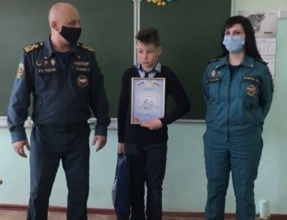

Пост в ВКонтакте, СМОЛЕНСК ☆ ГОРОД ГЕРОЙ ☆, 19 552 подписчика, 28.04.2021 04:02

**СМ Индекс: 137, Лайки: 6, Репосты: 0, Комментарии: 0**

Смоленский школьник получил благодарность МЧС за спасение 5-летнего ребёнка

Ученик 4А класса руднянской школы №1 спас тонущего в пруду 5-летнего ребенка.

https://www.smolensk2.ru/story.php?id=108716&utm_source=social&utm_medium=vk

<http://vk.com/wall-19394506_50828>



Пост в ВКонтакте, Артём Туров, 3 245 подписчиков, 28.04.2021 14:20

**СМ Индекс: 85, Лайки: 2, Репосты: 0, Комментарии: 0**

27 апреля отмечается День российского парламентаризма. Именно в этот день в 1906 году начала свою работу Государственная Дума Российской Империи – первый в отечественной истории институт, заложивший основы парламентаризма в нашей стране.

Вчера принял участие в видеоконференции с Приднестровьем, организованной Россотрудничеством. Прямо с "Вахты памяти" включился в обсуждение ряда вопросов: о памятной дате, которая отмечается с 2012 года, о послании Президента, о работе Госдумы и о реализации проектов "Единой России".

Участие в мероприятии приняли депутаты Верховного совета ПМР, депутаты местных советов депутатов республики, актив республиканской партии "Обновление", члены молодежного парламента и студенты Приднестровского государственного университета.

#Тирасполь #Приднестровье #Россия #ЕдинаяРоссия #Путин #ВладимирПутин #Вакцина #Помощь #ЕРпомогает #Обновление #ЕР #МыВместе #МЧС #ГДФСРФ #КомитетСНГ #Россотрудничество #Соотечественники #ТоЧтоНасОбъединяет

InShot_20210428_080815881.mp4

<http://vk.com/wall12354626_4110>

Репост в ВКонтакте, Кристина Калинова, 2 535 подписчиков, 28.04.2021 16:58

**СМ Индекс: 63, Лайки: 0, Репосты: 0, Комментарии: 0**

«Сердце разрывается»: снимок спасенного ежика, обгоревшего в лесном пожаре, растрогал пользователей сети

Животное сфотографировали в Горном Алтае

На снимке милого ежика бережно держит в руках, по всей видимости, сотрудник МЧС

Известный фотограф из Республики Алтай Светлана Казина опубликовала душещипательный снимок. На фото изображен ежик, переживший пожар.

- Весенние палы. Больше ничего не могу сказать... Дуракам нет числа... Поставьте лайк, чтобы больше людей узнали об этом. И сделайте перепост, - написала женщина на своих страницах в соцсетях.

На снимке милого ежика бережно держит в руках, по всей видимости, сотрудник МЧС. Его колючки и носик обгорели, но главное - он остался жив. Комментаторы не скрывают, что даже прослезились, когда увидели это фото.

- Господи, когда пожары бушуют, так сердце болит за них, за бедных животных... Некоторые умирают в страшных мучениях.., - написал один их них.

- Боже, реву... Сердце просто разрывается... Бедный. Ему очень больно... Как же жалко! Как он теперь будет без своих иголочек.., - сочувствуют другие.

https://vk.com/wall-123038256_142915

<http://vk.com/wall4136623_18024>

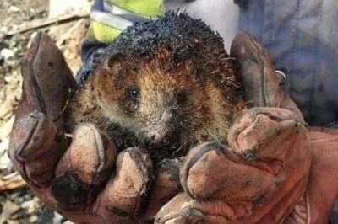

Пост в ВКонтакте, Кино67.ru - Афиша Смоленска, 5 564 подписчика, 28.04.2021 04:02

**СМ Индекс: 47, Лайки: 0, Репосты: 0, Комментарии: 0**

Смоленский школьник получил благодарность МЧС за спасение 5-летнего ребёнка

Ученик 4А класса руднянской школы №1 спас тонущего в пруду 5-летнего ребенка.

https://www.smolensk2.ru/story.php?id=108716&utm_source=social&utm_medium=vk

<http://vk.com/wall-32191258_23069>



Пост в Одноклассники, Новости Смоленска - Смоленск 2.0, 33 564 подписчика, 28.04.2021 04:02

**СМ Индекс: 25, Лайки: 19, Репосты: 2, Комментарии: 1**

Смоленский школьник получил благодарность МЧС за спасение 5-летнего ребёнка

Смоленский школьник получил благодарность МЧС за спасение 5-летнего ребёнка

Ученик 4А класса руднянской школы №1 спас тонущего в пруду 5-летнего ребенка.В МЧС обратился директор школы. Он рассказал о героическом поступке своего ученика.В...

https://www.smolensk2.ru/story.php?id=108716&utm_source=social&utm_medium=ok

Смоленск 2.0

<http://ok.ru/group/43143260012632/topic/153254049690456>

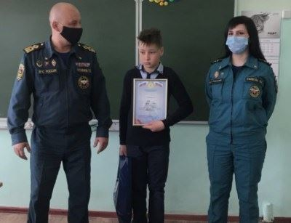

Пост в Одноклассники, Вячеслав Гудков, 212 подписчиков, в Город САФОНОВО Смоленской области, 21 963 подписчика, 28.04.2021 16:14

**СМ Индекс: 18, Лайки: 1, Репосты: 0, Комментарии: 0**

Смоленский школьник получил благодарность МЧС за спасение 5-летнего ребёнка

Смоленский школьник получил благодарность МЧС за спасение 5-летнего ребёнка

Ученик 4А класса руднянской школы №1 спас тонущего в пруду 5-летнего ребенка.В МЧС обратился директор школы. Он рассказал о героическом поступке своего ученика.В...

https://www.smolensk2.ru/story.php?id=108716&utm_source=social&utm_medium=ok

Смоленск 2.0

<http://ok.ru/group/43072982351969/topic/152851268023137>



Репост в Одноклассники, ГУ МЧС России по Смоленской области, 3 944 подписчика, 28.04.2021 15:01

**СМ Индекс: 17, Лайки: 3, Репосты: 0, Комментарии: 0**

**Тональность: позитивная**

Узнав о недавних событиях в городе Рудне Смоленской области, спасатели вручили Сергею Булычеву Почетную грамоту за проявленную смелость, отвагу, самоотверженность при спасении тонущего ребенка в условиях, сопряженных с риском для жизни и памятный подарок🎁

📺 ГТРКСмоленск

#МЧСРоссии #МЧС_Смоленск #Смоленск #НашиБудни #БУДНИМЧС #МЧС #Безопасность #Спасение #Почетнаяграмота #герой #юныйспасатель #ГТРКСмоленск #Сюжет

20210428_142019_2_1

<http://ok.ru/profile/561551231571/statuses/153486848218451>

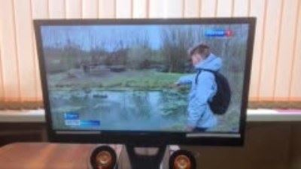

Пост в Одноклассники, ГУ МЧС России по Смоленской области, 3 944 подписчика, 28.04.2021 12:53

**СМ Индекс: 17, Лайки: 2, Репосты: 0, Комментарии: 2**

**Тональность: позитивная**

🚒📜Из истории смоленской пожарной охраны: готов идти в огонь и в воду

В преддверии Дня пожарной охраны мы продолжаем серию материалов, в которых рассказываем о людях, чьи имена занесены в «Книгу Почета».

Профессия пожарного – одна из самых трудных и опасных. Много требований предъявляется как к физической подготовке, так и личным качествам претендентов. Помимо этого, важно качественное обучение – в экстренной ситуации у пожарного нет права растеряться или замешкаться. Все необходимые действия должны быть доведены до автоматизма, ведь от этого часто зависит чья-то жизнь.

Настоящий пожарный не знает, что такое усталость, не знает слов «не могу». В любое время суток, в любую погоду, в жару и сильный мороз, в любом настроении он готов идти в огонь и в воду.

_____

📜Лазукин Петр Васильевич

Помощник командира отделения первой пожарной Команды города Смоленска, работает в команде с декабря месяца 1949 года.

За достигнутые успехи занесён в «Книгу Почета» 20 октября 1958 года.

Тов. Лазукин является отличником службы, боевой и политической подготовки, в течение года удерживает звание «Отличный пожарный»

#МЧСРоссии #МЧС #МЧС_Смоленск #Смоленск #НашиБудни #БУДНИМЧС #Архив #деньпожарнойохраны #огнеборцыРоссии #ДеньПожарнойОхраны #СмоленскоеПожарноеДепо

<http://ok.ru/profile/561551231571/statuses/153486434358611>

Пост в Одноклассники, Иван Гудков, 0 подписчиков, в СМОЛЕНСК, 18 368 подписчиков, 28.04.2021 04:02

**СМ Индекс: 17, Лайки: 0, Репосты: 0, Комментарии: 0**

Смоленский школьник получил благодарность МЧС за спасение 5-летнего ребёнка

Смоленский школьник получил благодарность МЧС за спасение 5-летнего ребёнка

Ученик 4А класса руднянской школы №1 спас тонущего в пруду 5-летнего ребенка.В МЧС обратился директор школы. Он рассказал о героическом поступке своего ученика.В...

https://www.smolensk2.ru/story.php?id=108716&utm_source=social&utm_medium=ok

Смоленск 2.0

<http://ok.ru/group/42572925042838/topic/153201075329174>



Пост в Одноклассники, ГУ МЧС России по Смоленской области, 3 944 подписчика, 28.04.2021 16:47

**СМ Индекс: 16, Лайки: 0, Репосты: 0, Комментарии: 0**

✨Начальник 5 пожарно-спасательной части города Смоленска Алексей Викторович Шендрик наградил победителя конкурса чтецов, приуроченного ко Дню пожарной охраны, Егора Соколова - актера молодёжной театр-студии «ПИРАМИДА», ученика 11 класса средней школы № 2 города Смоленска. 👩‍🚒Прочтение Егором авторского стихотворения Ильи Ефимова - диспетчера 36 пожарно-спасательной части города Починка Смоленской области, никого не оставило равнодушным!

🏅Поздравляем Егора и желаем ему успехов в творчестве!

#МЧС #МЧСРоссии #МЧС_Смоленск #БудниМЧС #НашиБудни #Смоленск #КоДнюПожарнойОхраны #ЛицаМЧС #ВФОКУСЕ #ДеньПожарнойОхраны #огнеборцыРоссии #СпасениеИзОгня #ПожарнаяБезопасность #СтихиОбМЧС

YouCut_20210428_164353650

<http://ok.ru/profile/561551231571/statuses/153487249823059>

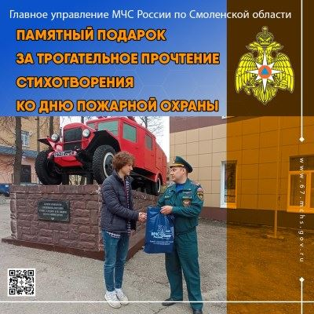

Пост в Одноклассники, Газета "Сафоновская правда", 5 810 подписчиков, 28.04.2021 16:42

**СМ Индекс: 16, Лайки: 1, Репосты: 0, Комментарии: 0**

Мой славный апрель, мой нежный апрель, меня закрутила твоя карусель!

☂🌧☀По сообщению ГУ МЧС России по Смоленской области, завтра на территории Смоленской области днем местами пройдет небольшой дождь. Ночью без существенных осадков. Будет облачно, но с прояснениями. Ветер южной четверти ночью 3-8 м/с, днем 7-12 м/с. Теплеет. Температура воздуха по области: ночью -3°C…+2°C, днем +10°C…+15°C. В Сафонове: ночью +7°C…+8°C, днем +12°C…+10°C. Атмосферное давление 746 мм рт. столба, ночью будет слабо расти, днем падать. Магнитное поле спокойное.

P.S. Наши предки замечали: если в Чистый четверг (а в этом году он выпадает на 29-е число) идёт дождь, то вся весна будет мокрой и промозглой. Однако помните: у природы нет плохой погоды.

<http://ok.ru/group/52542518263956/topic/153463001336724>

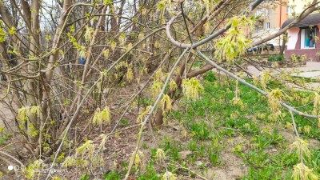

Пост в Одноклассники, ГУ МЧС России по Смоленской области, 3 944 подписчика, 28.04.2021 16:42

**СМ Индекс: 16, Лайки: 1, Репосты: 0, Комментарии: 0**

✅Противопожарный инструктаж-практикум

☝🏻Для сотрудников ФГКУ комбинат «Прожектор» Росрезерва состоялся обучающий семинар по мерам пожарной безопасности.

📍27 апреля, сотрудниками Смоленского ВДПО был проведен обучающий семинар-практикум для специалистов Вяземского комбината «Прожектор» Росрезерва. Поводом для выездного обучающего мероприятия послужило окончание прохождения курсов повышения квалификации сотрудниками комбината по пожарно-техническому минимуму. Стоит отметить, что комбинат «Прожектор» является крупнейшей организацией в смоленском регионе, которая работает с многотонными объемами горюче-смазочных материалов. Несомненно, что для подобного рода деятельности вопрос пожарной безопасности стоит на первом месте!

🗣Семинар собрал полную аудиторию слушателей, более трёх десятков человек посетили учебный лекторий и это не только сотрудники комбината. Лекторами на занятиях выступали сотрудники ВДПО, имеющие многолетний опыт тушения и профилактики пожаров: главный инженер Смоленского ВДПО Вячеслав Легчилин и Начальник отдела пожарной охраны Сергей Лунёв. На протяжении нескольких часов слушатели погружались в тему борьбы с пожаром. Присутствующие подробно ознакомились с требованиями пожарной безопасности для пожароопасных объектов. В следующем разделе семинара проходило ознакомление с первичными средствами пожаротушения: от обыденного огнетушителя до самых передовых на сегодняшний день.

Попрактиковаться в использовании первичных средств пожаротушения имел возможность каждый присутствующий на занятии. В завершении учебного занятия состоялось вручение удостоверений о прохождении курсов повышения квалификации по пожарно-техническому минимуму.

📌По информации Смоленского отделения ВДПО

#МЧСРоссии #МЧС_Смоленск #Смоленск #НашиБудни #БУДНИМЧС #МЧС #ВДПО

<http://ok.ru/profile/561551231571/statuses/153487234356563>

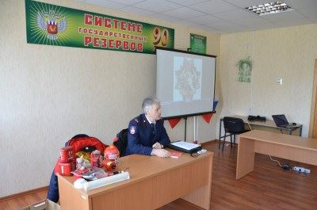

Пост в Одноклассники, ГУ МЧС России по Смоленской области, 3 944 подписчика, 28.04.2021 16:33

**СМ Индекс: 16, Лайки: 1, Репосты: 0, Комментарии: 0**

Главная задача - не допустить происшествий на водных объектах

☝🏻Водоемы - одно из самых популярных мест отдыха у смолян и, чтобы такое времяпрепровождение оставило только положительные впечатления, специалисты Центра ГИМС Главного управления МЧС России по Смоленской области регулярно контролируют обстановку на водных объектах региона.

⚓Накануне, инспекторы Центра ГИМС провели профилактические мероприятия в Смоленске и Смоленском районе. С жителями были проведены беседы о безопасном поведении вблизи водоемов, также специалисты напомнили владельцам маломерных судов о необходимости строгого соблюдения мер безопасности. Также, сотрудники МЧС России призывают взрослых относиться с особой серьезностью и к детской безопасности: чаще проводить с детьми беседы в доступной форме (с просмотром обучающих мультфильмов, использованием красочных памяток). В конце беседы, всем гражданам инспекторы раздали листовки, которые всегда будут под рукой и напомнят важные правила безопасности.

📌Главное управление МЧС России по Смоленской области напоминает, что обратиться за помощью можно круглосуточно по телефонам «01», «101». Также в круглосуточном режиме работает единый «телефон доверия»: 8 (4812) 34-99-99.

#МЧСРоссии #МЧС_Смоленск #Смоленск #Безопасность #НашиБудни #БудниМЧС #ГИМС #МЧС #ПоговоримОБезопасности #ДетскаяБезопасноть #СмоленскийРайон #Спасатели

<http://ok.ru/profile/561551231571/statuses/153487201719635>

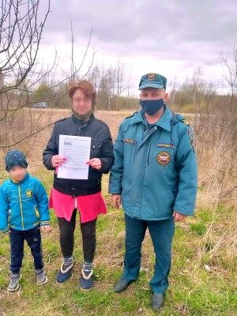

Пост в Одноклассники, ГУ МЧС России по Смоленской области, 3 944 подписчика, 28.04.2021 16:13

**СМ Индекс: 16, Лайки: 0, Репосты: 0, Комментарии: 0**

**Тональность: позитивная**

☝🏻Очень важно следить за исправностью газового оборудования

📍Совершенно обыденные вещи, над которыми мы, порой, не задумываемся могут стать причиной пожара. Будь это оставленный без присмотра электроприбор, датская шалость, или же неисправность газового оборудования. Очень важно следить за его исправностью. Именно поэтому сотрудниками газовой службы систематически проводятся проверки газовых плит, колонок и труб в жилых и многоквартирных домах.

✅Так, сегодня, специалист Главного управления МЧС России по Смоленской области отдела надзорной деятельности и профилактической работы города Смоленска Волобуев Ярослав Игоревич, совместно с сотрудниками газовой службы, провел профилактические беседы с жильцами одного из многоквартирных домов города Смоленска на тему пожарной безопасности с осмотром газового оборудования.

В ходе беседы, сотрудник чрезвычайного ведомства напомнил правила пожарной безопасности в быту, правильный алгоритм действий в случае обнаружения возгорания, а также предупредил об опасности палов травы, которые приводят к серьезным последствиям.

🗣«В случае утечки газа, ни в коем случае нельзя включать электроприборы, при возможности, нужно проветрить помещение, или же спешно его покинуть и вызвать сотрудников газовой службы» - напоминают специалисты.

📒Всем проинструктированным были вручены памятки с номерами экстренных служб и правилами пожарной безопасности.

#МЧСРоссии #МЧС_Смоленск #Смоленск #ПожарнаяБезопасность #НашиБудни #БудниМЧС #ГосударственныйПожарныйНадзор #МЧС #Газ #Безопаность #Смоленск

<http://ok.ru/profile/561551231571/statuses/153487128974675>

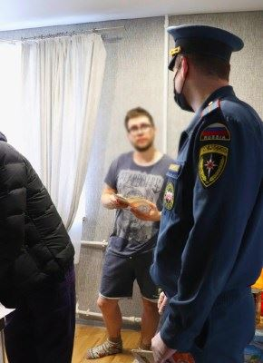

Репост в Одноклассники, ГУ МЧС России по Смоленской области, 3 944 подписчика, 28.04.2021 16:08

**СМ Индекс: 16, Лайки: 0, Репосты: 0, Комментарии: 0**

**Тональность: позитивная**

«Десна ТВ» - Воспитанникам Спортивной школы продемонстрировали работу пожарных

#МЧСРоссии #МЧС_Смоленск #Смоленск #ПожарнаяБезопасность #НашиБудни #БудниМЧС #МЧС #ПоговоримОБезопасности #ДетскаяБезопасноть #Десногорск

<http://ok.ru/profile/561551231571/statuses/153487108396371>

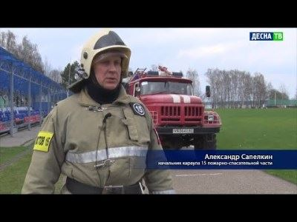

Репост в Одноклассники, ГУ МЧС России по Смоленской области, 3 944 подписчика, 28.04.2021 15:52

**СМ Индекс: 16, Лайки: 1, Репосты: 0, Комментарии: 0**

МБУ Вяземский информационный центр - Пал травы. Останови огонь!!!

#МЧСРоссии #МЧС_Смоленск #Смоленск #НашиБудни #БУДНИМЧС #МЧС #Безопасность #ПалыТравы

<http://ok.ru/profile/561551231571/statuses/153487040173395>

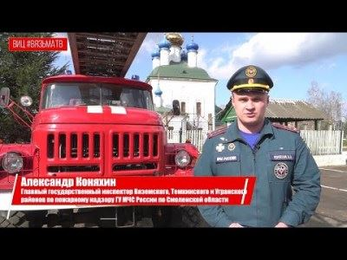

Пост в Одноклассники, ГУ МЧС России по Смоленской области, 3 944 подписчика, 28.04.2021 15:39

**СМ Индекс: 16, Лайки: 2, Репосты: 0, Комментарии: 0**

**Тональность: позитивная**

О работе спасателей в стихотворной форме

👤Среди сотрудников МЧС России, как нынешних, так и бывших (хотя бывших не бывает) немало талантливых людей, многие из них пишут стихи. В преддверии Дня пожарной охраны, который отмечается 30 апреля, мы решили вновь опубликовать стихи, написанные сотрудниками Главного управления МЧС России по Смоленской области, в которых они выразили любовь и уважение к профессии.

Дмитрий Дмитриевич Блинков, в настоящее время пенсионер МЧС России. Публикуем его замечательное стихотворение «Работа спасателя».

Работа спасателя - вроде бы просто:Идет на работу, с работы домой.Бывают моменты, всё очень непросто,Когда увлекают тревоги порой.Отвагой, решимостью, делом измерить,Возможно, поступки его и для всех,Важнее умелость на деле проверитьРабота его - это общий успех!И он на пределе своих сил и желаний,Из пропасти тащит людей на себе,Когда, не взирая на искры и пламя,Людей он отыщет в горящей избе,Когда хороводом обвалы и сели,Он руку подаст и поможет спастись.Он должен решителен быть и на деле,Спасая всех ждущих, скорее нестись.Как ветер, как пуля летящая к цели,А цель его в жизни, конечно, спасать!Теплом согревая, и словом, и делом,И невозможное сможет решать.Работа спасателя - вроде бы просто:Идет на работу, с работы домой.Но каждый, в душе, это всё понимает,Как трудно спасателю «жаркой» порой.

#МЧС #МЧСРоссии #МЧС_Смоленск #БудниМЧС #НашиБудни #Смоленск #СтихиОбМЧС #ДеньПожарнойОхраны #пожарнаябезопасность #огнеборцыРоссии #КоДнюПожарнойОхраны #Деньпожарнойохраны

<http://ok.ru/profile/561551231571/statuses/153486980535635>

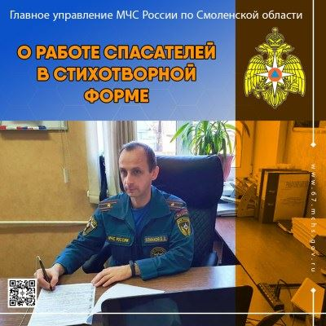

Пост в Одноклассники, ГУ МЧС России по Смоленской области, 3 944 подписчика, 28.04.2021 15:35

**СМ Индекс: 16, Лайки: 0, Репосты: 0, Комментарии: 0**

**Тональность: негативная**

Минута промедления могла привести к непоправимым последствиям

27 апреля, начало девятого утра. Жительница двухэтажного жилого дома на улице 8 марта города Смоленска услышала странный шум на лестничной клетке. Она решила посмотреть, что происходит, открыла дверь и почувствовала резкий запах гари. Из приоткрытой двери квартиры напротив увидела, что валит дым, который молниеносно заполнял весь подъезд. Женщина, не растерявшись, вернулась в квартиру, закрыла плотно дверь и вызвала пожарных. Не прошло и трех минут, как к месту вызова прибыли огнеборцы 5 пожарно-спасательной части и обнаружили в одной из комнат злополучной квартиры горящие личные вещи, ветошь и мусор. Возгорания было потушено подручными средствами. К счастью, никто не пострадал, хозяин с гостями, почувствовав неладное, вовремя покинули жилье.

Благодаря быстрым и правильным действиям соседки удалось избежать трагедии: минута промедления могла привести к непоправимым последствиям, так как дом деревянный (послевоенной постройки) и огонь мог очень быстро распространиться на большую площадь.

Уважаемые смоляне! Соблюдайте меры пожарной безопасности! Если вы всё же решили использовать угли и золу на участке, то прежде чем оставлять её храниться убедитесь, что всё уже достаточно остыло и используйте металлическую тару. При обнаружении пожара незамедлительно сообщайте о случившемся по телефонам: с городских (стационарных) номеров телефонной связи – 01, с мобильных (независимо от того, какой оператор) – 101! Потеря времени, при пожаре, стоит слишком дорого!

Также продолжает осуществляться круглосуточная работа единого «телефона доверия»: 8 (4812) 34-99-99.

#МЧС #МЧСРоссии #МЧС_Смоленск #Пожар #БудниМЧС #НашиБудни #Смоленск

<http://ok.ru/profile/561551231571/statuses/153486965921107>

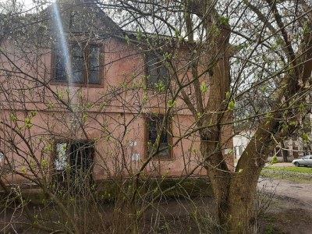

Репост в Одноклассники, ГУ МЧС России по Смоленской области, 3 944 подписчика, 28.04.2021 15:15

**СМ Индекс: 16, Лайки: 0, Репосты: 0, Комментарии: 0**

**Тональность: позитивная**

МЧС России запустило акцию #МойПапаПожарныйМЧС!

✅Гордость за своих близких - одно из самых чистых и настоящих чувств. Особенно важно прививать такую любовь самым маленьким. А если рядом сильный и смелый папа-огнеборец - на него точно хочется быть похожим!

👨‍🚒С наступающим Днем пожарной охраны своего папу Сергея поздравляет Матвей.

👶Матвею 4 лет, и он во всем берет пример со своего отца и мечтает стать настоящим огнеборцем!👨‍🚒🚒

#МЧС #МЧСРОССИИ #пожарнаяохрана #дети #поздравление #Смоленск #МЧС_Смоленск #ПожарнаяБезопасность #НашиБудни #БудниМЧС

#МойПапаПожарныйМЧС. Сергей и Матвей Антоненковы

<http://ok.ru/profile/561551231571/statuses/153486899402067>

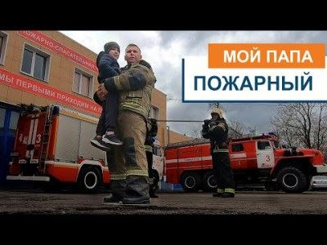

Пост в Одноклассники, ГУ МЧС России по Смоленской области, 3 944 подписчика, 28.04.2021 15:10

**СМ Индекс: 16, Лайки: 1, Репосты: 0, Комментарии: 0**

Мой славный апрель, мой нежный апрель, меня закрутила твоя карусель🌂

Завтра на территории Смоленской области днем местами пройдет небольшой дождь. Ночью без существенных осадков. Будет облачно, но с прояснениями. Ветер южной четверти ночью 3-8 м/с, днем 7-12 м/с. Теплеет

. Температура воздуха по области: ночью -3°C…+2°C, днем +10°C…+15°C. В Смоленске: ночью -1°C…+1°C, днем +12°C…+14°C. Атмосферное давление 736 мм рт. столба, ночью будет слабо расти, днем падать.

P.S. Плохие новости… Наши предки замечали: если в Чистый четверг (а в этом году он выпадает на 29-е число) идёт дождь, то вся весна будет мокрой и промозглой. Однако, помните, у природы нет плохой погоды.

💡Главное управление МЧС России по Смоленской области напоминает о необходимости соблюдения правил пожарной безопасности.

📞При обнаружении пожара незамедлительно сообщайте о случившемся по телефонам: с городских (стационарных) номеров телефонной связи – 01, с мобильных (независимо от того, какой оператор) – 101! Потеря времени, при пожаре, стоит слишком дорого!

📞Также продолжает осуществляться круглосуточная работа единого «телефона доверия»: 8 (4812) 34-99-99.

#МЧСРоссии #МЧС_Смоленск #Смоленск #ПожарнаяБезопасность #НашиБудни #БудниМЧС #Погода #Прогнозпогоды

<http://ok.ru/profile/561551231571/statuses/153486882100563>

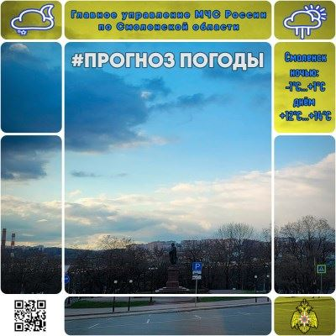

Пост в Одноклассники, ГУ МЧС России по Смоленской области, 3 944 подписчика, 28.04.2021 14:32

**СМ Индекс: 16, Лайки: 1, Репосты: 0, Комментарии: 0**

**Тональность: позитивная**

Награждение победителей и призеров I этапа V Всероссийского героико-патриотический фестиваля детского и юношеского творчества «Звезда Спасения»🏅

🏆Сегодня на базе Центра противопожарной пропаганды и общественных связей Главного управления МЧС России по Смоленской области состоялось награждение победителей и призеров I этапа V Всероссийского героико-патриотический фестиваля детского и юношеского творчества «Звезда Спасения».

✨Напомним:

С 1 февраля по 22 марта в Смоленской области прошел I этап V Всероссийского героико-патриотического фестиваля детского и юношеского творчества «Звезда Спасения». В фестивале приняли участие учащиеся образовательных учреждений в возрасте от 7 до 18 лет. На суд жюри были представлены работы в следующих номинациях:

- изобразительное творчество,

- литературное творчество,

- музыкальное творчество,

- хореографическое творчество,

- сценическое творчество.

👩‍🚒В качестве подарка школьников ждала увлекательная экскурсия по залам Центра.

#МЧСРоссии #МЧС_Смоленск #Смоленск #НашиБудни #БУДНИМЧС #МЧС #Безопасность #Конкурс #ЗвездаСпасения #ДетскоеТворчество #ДетскаяБезопасность #МЧСглазамиДетей #ДетиМЧС #огнеборцыРоссии #ДеньПожарнойОхраны #КоДнюПожарнойОхраны #ДетиОбМЧС

<http://ok.ru/profile/561551231571/statuses/153486747161939>

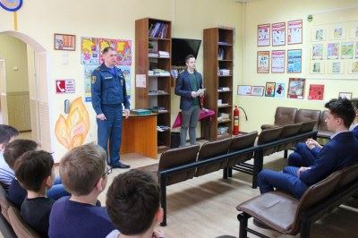

Пост в Одноклассники, ГУ МЧС России по Смоленской области, 3 944 подписчика, 28.04.2021 12:32

**СМ Индекс: 16, Лайки: 1, Репосты: 0, Комментарии: 0**

**Тональность: позитивная**

🚒📜Из истории смоленской пожарной охраны: готов идти в огонь и в воду

В преддверии Дня пожарной охраны мы продолжаем серию материалов, в которых рассказываем о людях, чьи имена занесены в «Книгу Почета».

Профессия пожарного – одна из самых трудных и опасных. Много требований предъявляется как к физической подготовке, так и личным качествам претендентов. Помимо этого, важно качественное обучение – в экстренной ситуации у пожарного нет права растеряться или замешкаться. Все необходимые действия должны быть доведены до автоматизма, ведь от этого часто зависит чья-то жизнь.

Настоящий пожарный не знает, что такое усталость, не знает слов «не могу». В любое время суток, в любую погоду, в жару и сильный мороз, в любом настроении он готов идти в огонь и в воду.

_____

📜Лазукин Петр Васильевич

Помощник командира отделения первой пожарной Команды города Смоленска, работает в команде с декабря месяца 1949 года.

За достигнутые успехи занесён в «Книгу Почета» 20 октября 1958 года.

Тов. Лазукин является отличником службы, боевой и политической подготовки, в течение года удерживает звание «Отличный пожарный»

#МЧСРоссии #МЧС #МЧС_Смоленск #Смоленск #НашиБудни #БУДНИМЧС #Архив #деньпожарнойохраны #огнеборцыРоссии #ДеньПожарнойОхраны #СмоленскоеПожарноеДепо

<http://ok.ru/profile/561551231571/statuses/153486372164947>

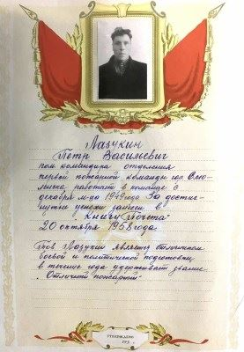

Репост в Одноклассники, ГУ МЧС России по Смоленской области, 3 944 подписчика, 28.04.2021 11:45

**СМ Индекс: 16, Лайки: 1, Репосты: 0, Комментарии: 0**

**Тональность: позитивная**

📅В преддверии дня пожарной охраны предлагаем Вам ознакомиться с некоторыми образцами техники и вооружения, стоящими на вооружении Смоленских огнеборцев.

🚒Сегодня Вашему внимаю представляем – «Маяк спасателя»

Пожарные ежедневно рискуют жизнью спасая других, но им тоже самим иногда нужна помощь.

✅Комплекс «Маяк Спасателя» состоит из пяти индивидуальных приборов. Внутри устройств радиопередатчики и детекторы движения. ❗Если спасатель обездвижен , то выдается сигнал «Тревога» уже на мобильный пост безопасности.

👨‍🚒В штатной ситуации руководителю тушения пожара за пультом достаточно информации о запасе кислорода у каждого пожарного и кнопки тревоги, при нажатии которой все будут знать, что необходимо покинуть зону ЧС.

👇🏻👇🏻👇🏻Предлагаем познакомиться поближе с этим комплексом в нашем видеообзоре👇🏻👇🏻👇🏻

#МЧС #МЧСРоссии #МЧС_Смоленск #БудниМЧС #НашиБудни #Смоленск #КоДнюПожарнойОхраны #ВФОКУСЕ #ТехникаСпасателейМЧС

ТехникаМЧС: Маяк спасателя. Спасение пожарных

📅В преддверии дня пожарной охраны предлагаем Вам ознакомиться с некоторыми образцами техники и вооружения, стоящими на вооружении Смоленских огнеборцев.

🚒Сегодня Вашему внимаю представляем – «Маяк спасателя»

Пожарные ежедневно рискуют жизнью спасая других, но им тоже самим иногда нужна помощь.

✅Комплекс «Маяк Спасателя» состоит из пяти индивидуальных приборов. Внутри устройств радиопередатчики и детекторы движения. ❗Если спасатель обездвижен , то выдается сигнал «Тревога» уже на мобильный пост безопасности.

👨‍🚒В штатной ситуации руководителю тушения пожара за пультом достаточно информации о запасе кислорода у каждого пожарного и кнопки тревоги, при нажатии которой все будут знать, что необходимо покинуть зону ЧС.

👇🏻👇🏻👇🏻Предлагаем познакомиться поближе с этим комплексом в нашем видеообзоре👇🏻👇🏻👇🏻

#МЧС #МЧСРоссии #МЧС_Смоленск #БудниМЧС #НашиБудни #Смоленск #КоДнюПожарнойОхраны #ВФОКУСЕ #ТехникаСпасателейМЧС

<http://ok.ru/profile/561551231571/statuses/153486232769875>

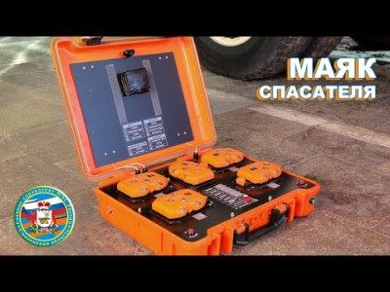

Пост в Одноклассники, ГУ МЧС России по Смоленской области, 3 944 подписчика, 28.04.2021 10:07

**СМ Индекс: 16, Лайки: 2, Репосты: 0, Комментарии: 0**

**Тональность: негативная**

В продуктовом магазине вспыхнул пожар

Вчера днем местные жители деревни Русаново Угранского района лишились торговой точки. Выгорел продуктовый магазин индивидуального предпринимателя. В районе двух часов продавец ненадолго отлучилась из одноэтажной постройки, а когда вернувшись открыла дверь из магазина повалил густой черный дым. По указанному адресу, после её звонка на пункт связи пожарной охраны, вскоре примчались подразделения 46 пожарно-спасательной части. Огонь оперативно потушили. Весть торговый зал закопчен продуктами горения, пламя уничтожило продукцию, не осталось практически ничего от подключенных к сети кассовых аппаратов. Никто не пострадал. Основная рассматриваемая причина происшествия – электротехническая.

Главное управление МЧС России по Смоленской области напоминает о необходимости соблюдения правил пожарной безопасности. При обнаружении пожара незамедлительно сообщайте о случившемся по телефонам: с городских (стационарных) номеров телефонной связи – 01, с мобильных (независимо от того, какой оператор) – 101! Потеря времени, при пожаре, стоит слишком дорого!

Также продолжает осуществляться круглосуточная работа единого «телефона доверия»: 8 (4812) 34-99-99.

#МЧС #МЧСРоссии #МЧС_Смоленск #Пожар #БудниМЧС #НашиБудни #Угра

<http://ok.ru/profile/561551231571/statuses/153485896832339>

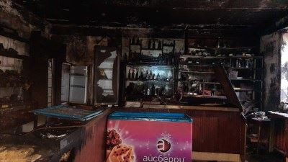

Пост в Одноклассники, вышивка метрик Kонькова, 4 931 подписчик, в Вяземские мамочки!!!, 7 153 подписчика, 28.04.2021 01:54

**СМ Индекс: 7, Лайки: 0, Репосты: 0, Комментарии: 0**

<http://ok.ru/group/50632918892764/album/901283325148/912606672604>



Пост в Facebook, Артём Туров , 1 488 подписчиков, 28.04.2021 13:43

**СМ Индекс: 1, Лайки: 3, Репосты: 0, Комментарии: 0**

27 апреля отмечается День российского парламентаризма. Именно в этот день в 1906 году начала свою работу Государственная Дума Российской Империи – первый в отечественной истории институт, заложивший основы парламентаризма в нашей стране.

Вчера принял участие в видеоконференции с Приднестровьем, организованной Россотрудничеством. Прямо с "Вахты памяти" включился в обсуждение ряда вопросов: о памятной дате, которая отмечается с 2012 года, о послании Президента, о работе Госдумы и о реализации проектов "Единой России".

Участие в мероприятии приняли депутаты Верховного совета ПМР, депутаты местных советов депутатов республики, актив республиканской партии "Обновление", члены молодежного парламента и студенты Приднестровского государственного университета.

#Тирасполь #Приднестровье #Россия #ЕдинаяРоссия #Путин #ВладимирПутин #Вакцина #Помощь #ЕРпомогает #Обновление #ЕР #МыВместе #МЧС #ГДФСРФ #КомитетСНГ #Россотрудничество #Соотечественники #ТоЧтоНасОбъединяет

<https://www.facebook.com/4506669612677758>



Комментарий в Одноклассники, Татьяна Лощукова(Ладанова), 178 подписчиков, в Игорь Гончаров-Раевский, 3 379 подписчиков, 28.04.2021 04:14

**СМ Индекс: 1, Лайки: 0, Репосты: 0, Комментарии: 0**

**Тональность: негативная**

Вот там таких как раз и не хватает. Прихватят с собой пусть баб и из мчс.

**к посту:**

— Пишут, что "Blue Origin опротестовала выбор SpaceX для отправки человека на Луну" - компании бодаются за право участия в освоении Луны.

— Слава Богу, что мы не участвуем в этой беспонтовой движухе, — у нас, бля*ь, Парад на носу.

<http://ok.ru/profile/570854776430/statuses/153344743153006#MTYxOTU3MjQ4MTkxODotNDc5MzoxNjE5NTcyNDgxOTE4OjE1MzM0NDc0MzE1MzAwNjoz>

Репост в Одноклассники, ✿ܓ❀ ☼ЕлЕнА ✿ܓ❀☼, 806 подписчиков, 28.04.2021 17:12

**Лайки: 1, Репосты: 0, Комментарии: 0**

По данным синоптиков в Алтайском крае днём 28 апреля и в первой половине ночи 29 апреля местами ожидаются дожди, грозы, усиление ветра до 17-22 метров в секунду.

При сильном ветре переждите непогоду в капитальном строении. Находясь дома, закройте окна. Сильный ветер способен разбить стекла незакрытых оконных рам. Не забудьте закрыть окна на балконе: предметы, хранящиеся на нем, могут выпасть наружу и травмировать внизу людей. Находясь на улице, обходите рекламные щиты, не укрывайтесь под деревьями. Не прячьтесь от сильного ветра около стен домов, так как возможно падение элементов конструкций крыш и фасадов здания, других каких-либо предметов. Паркуйте автомобиль в гараж, а при его отсутствии - оставляйте вдали от деревьев и слабоукрепленных конструкций. При штормовом ветре часто происходит порывы воздушных линий электропередач, что приводит к отключению электроэнергии. Опасно стоять под линией и подходить к оборвавшимся электропроводам. При перепадах напряжения в электрической сети квартиры немедленно обесточьте все электробытовые приборы, выдерните вилки из розеток.

При грозе, управляя автотранспортным средством, постарайтесь припарковаться. Грозы с ливнем резко ухудшают видимость на дороге, ухудшается сцепление с дорожным полотном, вспышки молний могут ослепить водителя и спровоцировать ДТП. При движении строго соблюдайте скоростной режим и дистанцию. Во время грозы нельзя находиться у водоемов, рыбачить.

В сухую и ветреную погоду стоит быть особенно осторожным при обращении с огнем. Прошлогодняя трава легко загорается от любой искры. Травяные палы быстро распространяются, особенно в ветреные дни. Горение травы, сухостоя – процесс неуправляемый. Остановить хорошо разгоревшийся пожар бывает очень непросто.

Подразделения МЧС России, пожарные и спасатели, готовы к ликвидации возможных последствий непогоды, оказанию помощи гражданам. Руководители муниципалитетов, министерств и ведомств, аварийных служб, а также объектов жизнеобеспечения и экономики проинформированы об ухудшении погодных условий.

Единый телефон доверия Главного управления МЧС России по Алтайскому краю - 8 (3852) 65-82-19. Телефон пожарно-спасательной службы - 101.

_____

Источник: ГУ МЧС России по Алтайскому краю

<http://ok.ru/profile/591471637033/statuses/153513495711017>

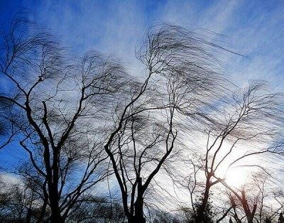

Репост в Одноклассники, Будь в курсе Вязьма, 1 996 подписчиков, 28.04.2021 17:07

**Лайки: 0, Репосты: 0, Комментарии: 0**

🔴❗️Юный герой.

Юный смолянин получил награду от МЧС за спасение тонущего ребенка

<http://ok.ru/profile/584753429251/statuses/152730521765891>

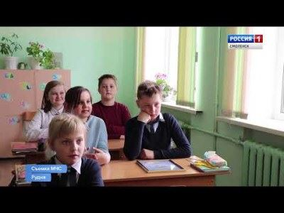

Статья в smolensk-news.net, Новости Смоленска (smolensk-news.net), 47 подписчиков, 28.04.2021 16:56

**Лайки: 0, Репосты: 0, Комментарии: 0**

**Противопожарный инструктаж-практикум**

27 апреля, сотрудниками Смоленского ВДПО был проведен обучающий семинар-практикум для специалистов Вяземского комбината "Прожектор" Росрезерва. Поводом для выездного обучающего мероприятия послужило окончание прохождения курсов повышения квалификации сотрудниками комбината по пожарно-техническому минимуму. Стоит отметить, что комбинат "Прожектор" является крупнейшей организацией в смоленском регионе, которая работает с многотонными объемами горюче-смазочных материалов. Несомненно, что для подобного рода деятельности вопрос пожарной безопасности стоит на первом месте!

Семинар собрал полную аудиторию слушателей, более трех десятков человек посетили учебный лекторий и это не только сотрудники комбината. Лекторами на занятиях выступали сотрудники ВДПО, имеющие многолетний опыт тушения и профилактики пожаров: главный инженер Смоленского ВДПО Вячеслав Легчилин и Начальник отдела пожарной охраны Сергей Лунев. На протяжении нескольких часов слушатели погружались в тему борьбы с пожаром. Присутствующие подробно ознакомились с требованиями пожарной безопасности для пожароопасных объектов. В следующем разделе семинара проходило ознакомление с первичными средствами пожаротушения: от обыденного огнетушителя до самых передовых на сегодняшний день.

Попрактиковаться в использовании первичных средств пожаротушения имел возможность каждый присутствующий на занятии. В завершении учебного занятия состоялось вручение удостоверений о прохождении курсов повышения квалификации по пожарно-техническому минимуму.

По информации Смоленского отделения ВДПО

Источник: https://67.mchs.gov.ru

|  |
| --- |
|  |
|  |
| Противопожарный инструктаж-практикум |

<http://smolensk-news.net/incident/2021/04/28/100883.html>

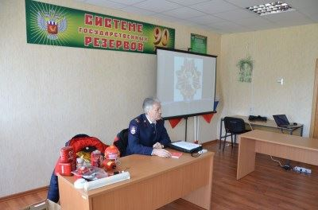

Статья в ndsmol.ru, Нашадобраясмоленщина.рф, 80 подписчиков, 28.04.2021 16:51

**Лайки: 0, Репосты: 0, Комментарии: 0**

**В Смоленске прошло теоретическое и практическое занятие по теме &quot;Пожарно-спасательный спорт. Пожарная эстафета 4 по 100&quot;**

В рамках работы социального проекта "Кузница юных огнеборцев" с целью практической проверки готовности обучающихся действовать в экстремальных ситуациях, вовлечения юных пожарных в занятия физической культурой и прикладными видами спорта, воспитания коллективизма, товарищества, взаимопомощи, с членами дружин юных пожарных общеобразовательных организаций провели теоретическое и практическое занятие по теме "Пожарно-спасательный спорт. Пожарная эстафета 4 по 100". Занятия прошли на территории Пожарно-спасательной части №7 с привлечением обучающихся класса пожарно-спасательного профиля МБОУ "Средней школы №28" под руководством педагога высшей квалификационной категории Александра Валерьевича Судейкина. Провели занятия педагог первой квалификационной категории Центра дополнительного образования Дмитриев Максим Вячеславович и Пикин Юрий Алексеевич - сотрудник пожарно-спасательной части №2 - активный участник и победитель смоленских соревнований по пожарно-прикладному спорту. Максим Дмитриев сделал акцент на истории спорта и достижениях и рекордах в пожарно-спасательном спорте. Рассказал юным пожарным интересные факты о том, что пожарно-прикладной спорт популярен не только в России, но и в других странах. Ребята обратили внимание на то, что программы для проведения соревнований за рубежом разрабатываются на базе отечественных. Примечательно, что спортсмены из России занимают лидирующие места на международных соревнованиях.

Далее, продолжил Юрий Пикин. Он сделал акцент на то, что упражнения по пожарно-прикладному спорту достаточно сложные и тяжелые, требующие долгой подготовки спортсменов. На протяжении всех соревнований участники должны быть полностью экипированы в спортивные костюмы, пожарные каски, на них должен быть надет пожарно-спортивный пояс, специальная обувь и специальное оборудование в виде пожарного рукава и ствола. Обучающиеся класса пожарно-спасательного профиля совместно с Юрием Пикиным наглядно продемонстрировали виды упражнений, в частности, полосу препятствия, длина дистанции которой составляет 100 м. Показали приспособления для соревнований. Более подробно остановились на тренировочной методике. Члены дружин во время проведения занятий сами попробовали на практике правильную технику выполнения упражнений и преодоления препятствия.

Занятия прошли динамично, позитивно и информативно. Юные пожарные усвоили одно правило - эстафета является коллективным упражнением, успех выполнения которого зависит от работы участников на всех четырех этапах, а также от согласованности их действий при приеме эстафеты и при передаче ее.

Хочется отметить, что целью проведения подобного рода занятий является совершенствование обучающимися знаний, полученных в процессе изучения тематического комплекса обучения в виде теоретических и практических занятий подрастающего поколения мерам пожарной безопасности и популяризации пожарно-спасательного спорта среди обучающихся общеобразовательных организаций.

"Школа юного пожарного" и Центр дополнительного образования города Смоленска благодарят Главное Управление МЧС России по Смоленской области, Пожарно-спасательные части №3 и №7, руководство МБОУ "Средней школы №28" и Смоленское областное отделение Общероссийской общественной организации "Всероссийское добровольное пожарное общество" за сотрудничество и организацию и проведения занятий.

|  |
| --- |
|  |
|  |
| *** |
|  |
|  |
| *** |
|  |
|  |
| *** |
|  |
|  |
| *** |
|  |
|  |
| *** |
|  |
|  |
| *** |
|  |
|  |
| *** |
|  |
|  |
| *** |
|  |
|  |
| *** |
|  |
|  |
| *** |
|  |
|  |
| *** |
|  |
|  |
| *** |
|  |
|  |
| *** |
|  |
|  |
| *** |
|  |
|  |
| *** |
|  |
|  |
| *** |

<https://ndsmol.ru/?p=161264>

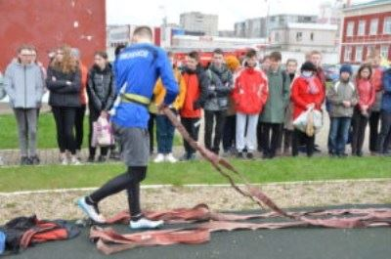

Репост в Одноклассники, Марина Николаевна, 0 подписчиков, 28.04.2021 16:47

**Лайки: 0, Репосты: 0, Комментарии: 0**

Мой славный апрель, мой нежный апрель, меня закрутила твоя карусель🌂

Завтра на территории Смоленской области днем местами пройдет небольшой дождь. Ночью без существенных осадков. Будет облачно, но с прояснениями. Ветер южной четверти ночью 3-8 м/с, днем 7-12 м/с. Теплеет

<http://ok.ru/profile/565075907283/statuses/153450389105619>



Пост в ВКонтакте, Главное управление МЧС России по Смоленской обл, 1 919 подписчиков, 28.04.2021 16:46

**Лайки: 0, Репосты: 0, Комментарии: 0**

✨Наградили победителя конкурса чтецов, приуроченного ко Дню пожарной охраны, Егора Соколова - актера молодёжной театр-студии «ПИРАМИДА», ученика 11 класса средней школы № 2 города Смоленска. 👩‍🚒Прочтение Егором авторского стихотворения Ильи Ефимова - диспетчера 36 пожарно-спасательной части города Починка Смоленской области, никого не оставило равнодушным!

🏅Поздравляем Егора и желаем ему успехов в творчестве!

#МЧС #МЧСРоссии #МЧС_Смоленск #БудниМЧС #НашиБудни #Смоленск #КоДнюПожарнойОхраны #ЛицаМЧС #ВФОКУСЕ #ДеньПожарнойОхраны #огнеборцыРоссии #СпасениеИзОгня #ПожарнаяБезопасность #СтихиОбМЧС

Без названия

<http://vk.com/wall-70160326_20963>

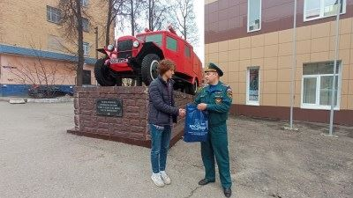

Статья в smoldaily.ru, SmolDaily (smoldaily.ru), 9 813 подписчиков, 28.04.2021 16:45

**Лайки: 0, Репосты: 0, Комментарии: 0**

**Тональность: негативная**

**&quot;Движение заблокировано&quot;. В Гагаринском районе догорает частный дом**

Сегодня, 28 апреля, в сети появилось сообщение о пожаре в деревне Черногубцево.

Со слов очевидцев, на месте работают четыре пожарных машины, а движение заблокировано.

Наша редакция обратилась за комментарием к начальнику пресс-службы ГУ МЧС России по Смоленской области Наталье Арбузовой.

По предварительной информации, горит один двухквартирный жилой дом. Пожарные ликвидировали огонь. Но продолжают проливку для недопущения повторного возгорания.

|  |
| --- |
|  |
|  |
| *** |

<https://smoldaily.ru/dvizhenie-zablokirovano-v-gagarinskom-rajone-dogoraet-chastnyj-dom>

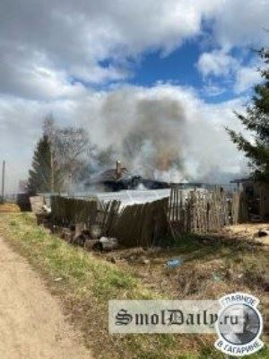

Репост в ВКонтакте, Angela Fedorenkova, 692 подписчика, 28.04.2021 16:44

**Лайки: 0, Репосты: 0, Комментарии: 0**

«Сердце разрывается»: снимок спасенного ежика, обгоревшего в лесном пожаре, растрогал пользователей сети

Животное сфотографировали в Горном Алтае

На снимке милого ежика бережно держит в руках, по всей видимости, сотрудник МЧС

Известный фотограф из Республики Алтай Светлана Казина опубликовала душещипательный снимок. На фото изображен ежик, переживший пожар.

- Весенние палы. Больше ничего не могу сказать... Дуракам нет числа... Поставьте лайк, чтобы больше людей узнали об этом. И сделайте перепост, - написала женщина на своих страницах в соцсетях.

На снимке милого ежика бережно держит в руках, по всей видимости, сотрудник МЧС. Его колючки и носик обгорели, но главное - он остался жив. Комментаторы не скрывают, что даже прослезились, когда увидели это фото.

- Господи, когда пожары бушуют, так сердце болит за них, за бедных животных... Некоторые умирают в страшных мучениях.., - написал один их них.

- Боже, реву... Сердце просто разрывается... Бедный. Ему очень больно... Как же жалко! Как он теперь будет без своих иголочек.., - сочувствуют другие.

https://vk.com/wall-123038256_142915

<http://vk.com/wall13980422_5302>



Статья в smolensk-news.net, Новости Смоленска (smolensk-news.net), 47 подписчиков, 28.04.2021 16:42

**Лайки: 0, Репосты: 0, Комментарии: 0**

**Тональность: негативная**

**&quot;Движение заблокировано&quot;. В Гагаринском районе догорает частный дом**

Сегодня, 28 апреля, в сети появилось сообщение о пожаре в деревне Черногубцево.

Со слов очевидцев, на месте работают четыре пожарных машины, а движение заблокировано.

Наша редакция обратилась за комментарием к начальнику пресс-службы ГУ МЧС России по Смоленской области Наталье Арбузовой.

По предварительной информации, горит один двухквартирный жилой дом. Пожарные ликвидировали огонь. Но продолжают проливку для недопущения повторного возгорания.

Источник: https://smoldaily.ru

|  |
| --- |
|  |
|  |
| "Движение заблокировано". В Гагаринском районе догорает частный дом |

<http://smolensk-news.net/society/2021/04/28/100880.html>

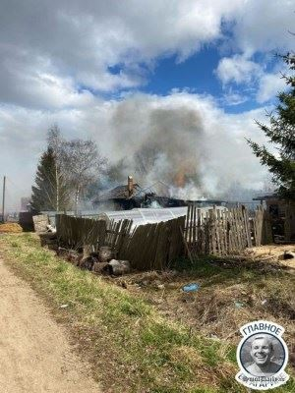

Пост в ВКонтакте, Главное управление МЧС России по Смоленской обл, 1 919 подписчиков, 28.04.2021 16:41

**Лайки: 0, Репосты: 0, Комментарии: 0**

✅Противопожарный инструктаж-практикум

☝🏻Для сотрудников ФГКУ комбинат «Прожектор» Росрезерва состоялся обучающий семинар по мерам пожарной безопасности.

📍27 апреля, сотрудниками Смоленского ВДПО был проведен обучающий семинар-практикум для специалистов Вяземского комбината «Прожектор» Росрезерва. Поводом для выездного обучающего мероприятия послужило окончание прохождения курсов повышения квалификации сотрудниками комбината по пожарно-техническому минимуму. Стоит отметить, что комбинат «Прожектор» является крупнейшей организацией в смоленском регионе, которая работает с многотонными объемами горюче-смазочных материалов. Несомненно, что для подобного рода деятельности вопрос пожарной безопасности стоит на первом месте!

🗣Семинар собрал полную аудиторию слушателей, более трёх десятков человек посетили учебный лекторий и это не только сотрудники комбината. Лекторами на занятиях выступали сотрудники ВДПО, имеющие многолетний опыт тушения и профилактики пожаров: главный инженер Смоленского ВДПО Вячеслав Легчилин и Начальник отдела пожарной охраны Сергей Лунёв. На протяжении нескольких часов слушатели погружались в тему борьбы с пожаром. Присутствующие подробно ознакомились с требованиями пожарной безопасности для пожароопасных объектов. В следующем разделе семинара проходило ознакомление с первичными средствами пожаротушения: от обыденного огнетушителя до самых передовых на сегодняшний день.

Попрактиковаться в использовании первичных средств пожаротушения имел возможность каждый присутствующий на занятии. В завершении учебного занятия состоялось вручение удостоверений о прохождении курсов повышения квалификации по пожарно-техническому минимуму.

📌По информации Смоленского отделения ВДПО

#МЧСРоссии #МЧС_Смоленск #Смоленск #НашиБудни #БУДНИМЧС #МЧС #ВДПО

<http://vk.com/wall-70160326_20962>

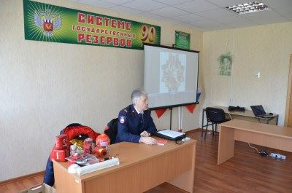

Пост в ВКонтакте, САФОНОВСКАЯ ПРАВДА, 2 414 подписчиков, 28.04.2021 16:40

**Лайки: 0, Репосты: 0, Комментарии: 0**

Мой славный апрель, мой нежный апрель, меня закрутила твоя карусель!

☂🌧☀По сообщению ГУ МЧС России по Смоленской области, завтра на территории Смоленской области днем местами пройдет небольшой дождь. Ночью без существенных осадков. Будет облачно, но с прояснениями. Ветер южной четверти ночью 3-8 м/с, днем 7-12 м/с. Теплеет. Температура воздуха по области: ночью -3°C…+2°C, днем +10°C…+15°C. В Сафонове: ночью +7°C…+8°C, днем +12°C…+10°C. Атмосферное давление 746 мм рт. столба, ночью будет слабо расти, днем падать. Магнитное поле спокойное.

P.S. Наши предки замечали: если в Чистый четверг (а в этом году он выпадает на 29-е число) идёт дождь, то вся весна будет мокрой и промозглой. Однако помните: у природы нет плохой погоды.

<http://vk.com/wall-4879998_6100>

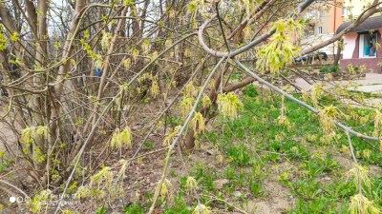

Репост в ВКонтакте, Яна Геращенко, 1 732 подписчика, 28.04.2021 16:33

**Лайки: 0, Репосты: 0, Комментарии: 0**

**Тональность: негативная**

Молодец Лёш💯💯💯

6 серия проекта «Откровение героя». Беседа с помощником начальника караула 14 пожарно-спасательной части города Сафоново Смоленской области Алексеем Филатовым

«Где-то люди ждут именно тебя...»

30 апреля в системе МЧС России отмечается День пожарной охраны. В преддверии этой важной даты мы познакомимся с Алексеем Филатовым.

«Пожарная охрана - образ жизни. Она становится частью тебя» - Алексей Филатов о работе.

Алексей помощник начальника караула 14 пожарно-спасательной части города Сафоново Смоленской области. В пожарной охране работает уже почти 8 лет и признается честно, что уверенность в том, что он на своём пути, растёт все больше с каждым дежурством: «Как принято сейчас говорить - пожарная охрана головного мозга» - с улыбкой отмечает наш герой.

Алексей человек открытый, охотно делится воспоминаниями и эмоциями с разных случаев спасения: «Совсем недавно выезжали на пожар в квартире, из которой вытащили четырёх человек. Там счёт шёл на минуты. Но мы быстро звеном зашли в квартиру и всех четверых вывели на свежий воздух с помощью спасательных устройств. Все остались живы». О страхе говорит коротко и просто: «Люди ждут именно тебя, именно ты можешь им помочь. Поэтому о каком страхе может идти речь?».

Кстати, во время разговора мы затронули одну интересную тему - приметы в пожарной охране. Как оказалось, есть одна, в которую верит Алексей, как он говорит: «Срабатывает 100%». Если начистить обувь, то точно случится выезд: «Проверено годами и многими людьми. Так произошло совсем недавно. Находясь на дежурных сутках, испачкал обувь и думаю, ну не буду же я так ходить. Пришлось ее начистить. И все, вечером уехали на вызов. Мистика какая-то, но это работает».

«Пожар - это страшно. Он лишает жилья, жизней. Лучше бы пожаров, конечно, не было... Но раз они есть, для этого есть и мы».

Беседовала специалист пресс-службы Главного управления МЧС России по Смоленской области Мария Халеева

На видео: полное интервью с Алексеем Филатовым. Шестая серия проекта «Откровение героя». Смотрим!

Источник: Официальная группа Главного управления МЧС России по Смоленской области ВКонтакте

<http://vk.com/wall33475841_5846>

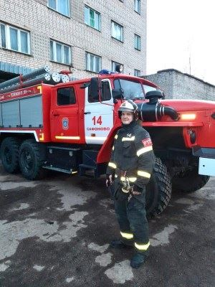

Пост в ВКонтакте, Главное управление МЧС России по Смоленской обл, 1 919 подписчиков, 28.04.2021 16:31

**Лайки: 0, Репосты: 0, Комментарии: 0**

Главная задача - не допустить происшествий на водных объектах

☝🏻Водоемы - одно из самых популярных мест отдыха у смолян и, чтобы такое времяпрепровождение оставило только положительные впечатления, специалисты Центра ГИМС Главного управления МЧС России по Смоленской области регулярно контролируют обстановку на водных объектах региона.

⚓Накануне, инспекторы Центра ГИМС провели профилактические мероприятия в Смоленске и Смоленском районе. С жителями были проведены беседы о безопасном поведении вблизи водоемов, также специалисты напомнили владельцам маломерных судов о необходимости строгого соблюдения мер безопасности. Также, сотрудники МЧС России призывают взрослых относиться с особой серьезностью и к детской безопасности: чаще проводить с детьми беседы в доступной форме (с просмотром обучающих мультфильмов, использованием красочных памяток). В конце беседы, всем гражданам инспекторы раздали листовки, которые всегда будут под рукой и напомнят важные правила безопасности.

📌Главное управление МЧС России по Смоленской области напоминает, что обратиться за помощью можно круглосуточно по телефонам «01», «101». Также в круглосуточном режиме работает единый «телефон доверия»: 8 (4812) 34-99-99.

#МЧСРоссии #МЧС_Смоленск #Смоленск #Безопасность #НашиБудни #БудниМЧС #ГИМС #МЧС #ПоговоримОБезопасности #ДетскаяБезопасноть #СмоленскийРайон #Спасатели

<http://vk.com/wall-70160326_20961>

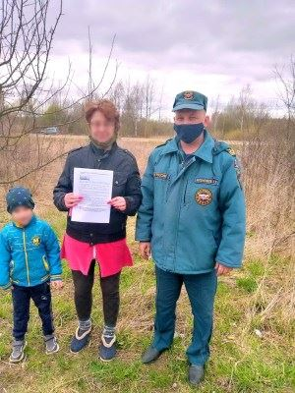

Статья в smolensk-news.net, Новости Смоленска (smolensk-news.net), 47 подписчиков, 28.04.2021 16:29

**Лайки: 0, Репосты: 0, Комментарии: 0**

**Главная задача - не допустить происшествий на водных объектах**

Водоемы - одно из самых популярных мест отдыха у смолян и, чтобы такое времяпрепровождение оставило только положительные впечатления, специалисты Центра ГИМС Главного управления МЧС России по Смоленской области регулярно контролируют обстановку на водных объектах региона.

Накануне, инспекторы Центра ГИМС провели профилактические мероприятия в Смоленске и Смоленском районе. С жителями были проведены беседы о безопасном поведении вблизи водоемов, также специалисты напомнили владельцам маломерных судов о необходимости строгого соблюдения мер безопасности. Также, сотрудники МЧС России призывают взрослых относиться с особой серьезностью и к детской безопасности: чаще проводить с детьми беседы в доступной форме (с просмотром обучающих мультфильмов, использованием красочных памяток). В конце беседы, всем гражданам инспекторы раздали листовки, которые всегда будут под рукой и напомнят важные правила безопасности.

Главное управление МЧС России по Смоленской области напоминает, что обратиться за помощью можно круглосуточно по телефонам "01", "101". Также в круглосуточном режиме работает единый "телефон доверия": 8 (4812) 34-99-99.

Источник: https://67.mchs.gov.ru

|  |
| --- |
|  |
|  |
| Главная задача - не допустить происшествий на водных объектах |

<http://smolensk-news.net/incident/2021/04/28/100876.html>

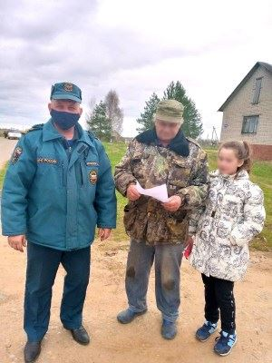

Пост в Facebook, Главное управление МЧС России по Смоленской области, 51 подписчик, 28.04.2021 16:16

**Лайки: 1, Репосты: 0, Комментарии: 0**

**Тональность: позитивная**

☝🏻Очень важно следить за исправностью газового оборудования

📍Совершенно обыденные вещи, над которыми мы, порой, не задумываемся могут стать причиной пожара. Будь это оставленный без присмотра электроприбор, датская шалость, или же неисправность газового оборудования. Очень важно следить за его исправностью. Именно поэтому сотрудниками газовой службы систематически проводятся проверки газовых плит, колонок и труб в жилых и многоквартирных домах.

✅Так, сегодня, специалист Главного управления МЧС России по Смоленской области отдела надзорной деятельности и профилактической работы города Смоленска Волобуев Ярослав Игоревич, совместно с сотрудниками газовой службы, провел профилактические беседы с жильцами одного из многоквартирных домов города Смоленска на тему пожарной безопасности с осмотром газового оборудования.

В ходе беседы, сотрудник чрезвычайного ведомства напомнил правила пожарной безопасности в быту, правильный алгоритм действий в случае обнаружения возгорания, а также предупредил об опасности палов травы, которые приводят к серьезным последствиям.

🗣«В случае утечки газа, ни в коем случае нельзя включать электроприборы, при возможности, нужно проветрить помещение, или же спешно его покинуть и вызвать сотрудников газовой службы» - напоминают специалисты.

📒Всем проинструктированным были вручены памятки с номерами экстренных служб и правилами пожарной безопасности.

#МЧСРоссии #МЧС_Смоленск #Смоленск #ПожарнаяБезопасность #НашиБудни #БудниМЧС #ГосударственныйПожарныйНадзор #МЧС #Газ #Безопаность #Смоленск

<https://www.facebook.com/1554423098087416>

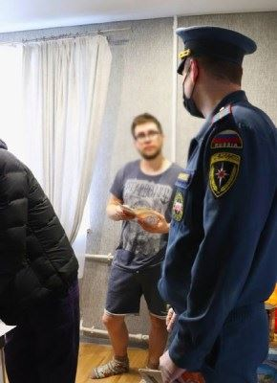

Статья в smolensk-news.net, Новости Смоленска (smolensk-news.net), 47 подписчиков, 28.04.2021 16:14

**Лайки: 0, Репосты: 0, Комментарии: 0**

**Очень важно следить за исправностью газового оборудования**

Совершенно обыденные вещи, над которыми мы, порой, не задумываемся могут стать причиной пожара. Будь это оставленный без присмотра электроприбор, датская шалость, или же неисправность газового оборудования. Очень важно следить за его исправностью. Именно поэтому сотрудниками газовой службы систематически проводятся проверки газовых плит, колонок и труб в жилых и многоквартирных домах.

Так, сегодня, специалист Главного управления МЧС России по Смоленской области отдела надзорной деятельности и профилактической работы города Смоленска Волобуев Ярослав Игоревич, совместно с сотрудниками газовой службы, провел профилактические беседы с жильцами одного из многоквартирных домов города Смоленска на тему пожарной безопасности с осмотром газового оборудования.

В ходе беседы, сотрудник чрезвычайного ведомства напомнил правила пожарной безопасности в быту, правильный алгоритм действий в случае обнаружения возгорания, а также предупредил об опасности палов травы, которые приводят к серьезным последствиям.

"В случае утечки газа, ни в коем случае нельзя включать электроприборы, при возможности, нужно проветрить помещение, или же спешно его покинуть и вызвать сотрудников газовой службы" - напоминают специалисты.

Всем проинструктированным были вручены памятки с номерами экстренных служб и правилами пожарной безопасности.

Источник: https://67.mchs.gov.ru

|  |
| --- |
|  |
|  |
| Очень важно следить за исправностью газового оборудования |

<http://smolensk-news.net/incident/2021/04/28/100872.html>

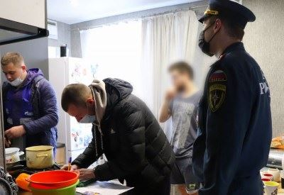

Пост в ВКонтакте, Главное управление МЧС России по Смоленской обл, 1 919 подписчиков, 28.04.2021 16:11

**Лайки: 0, Репосты: 0, Комментарии: 0**

**Тональность: позитивная**

☝🏻Очень важно следить за исправностью газового оборудования

📍Совершенно обыденные вещи, над которыми мы, порой, не задумываемся могут стать причиной пожара. Будь это оставленный без присмотра электроприбор, датская шалость, или же неисправность газового оборудования. Очень важно следить за его исправностью. Именно поэтому сотрудниками газовой службы систематически проводятся проверки газовых плит, колонок и труб в жилых и многоквартирных домах.

✅Так, сегодня, специалист Главного управления МЧС России по Смоленской области отдела надзорной деятельности и профилактической работы города Смоленска Волобуев Ярослав Игоревич, совместно с сотрудниками газовой службы, провел профилактические беседы с жильцами одного из многоквартирных домов города Смоленска на тему пожарной безопасности с осмотром газового оборудования.

В ходе беседы, сотрудник чрезвычайного ведомства напомнил правила пожарной безопасности в быту, правильный алгоритм действий в случае обнаружения возгорания, а также предупредил об опасности палов травы, которые приводят к серьезным последствиям.

🗣«В случае утечки газа, ни в коем случае нельзя включать электроприборы, при возможности, нужно проветрить помещение, или же спешно его покинуть и вызвать сотрудников газовой службы» - напоминают специалисты.

📒Всем проинструктированным были вручены памятки с номерами экстренных служб и правилами пожарной безопасности.

#МЧСРоссии #МЧС_Смоленск #Смоленск #ПожарнаяБезопасность #НашиБудни #БудниМЧС #ГосударственныйПожарныйНадзор #МЧС #Газ #Безопаность #Смоленск

<http://vk.com/wall-70160326_20960>

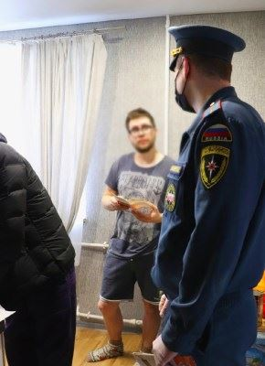

Пост в Facebook, Главное управление МЧС России по Смоленской области, 51 подписчик, 28.04.2021 16:08

**Лайки: 0, Репосты: 0, Комментарии: 0**

**Тональность: позитивная**

«Десна ТВ» - Воспитанникам Спортивной школы продемонстрировали работу пожарных

#МЧСРоссии #МЧС_Смоленск #Смоленск #ПожарнаяБезопасность #НашиБудни #БудниМЧС #МЧС #ПоговоримОБезопасности #ДетскаяБезопасноть #Десногорск

«Десна ТВ» - Воспитанникам Спортивной школы продемонстрировали работу пожарных

<https://www.facebook.com/1554419368087789>

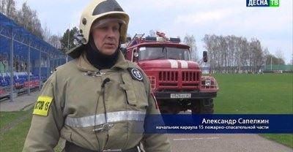

Пост в ВКонтакте, Главное управление МЧС России по Смоленской обл, 1 919 подписчиков, 28.04.2021 16:08

**Лайки: 0, Репосты: 0, Комментарии: 0**

**Тональность: позитивная**

[club34504484|Десна-ТВ] - Воспитанникам Спортивной школы продемонстрировали работу пожарных

#МЧСРоссии #МЧС_Смоленск #Смоленск #ПожарнаяБезопасность #НашиБудни #БудниМЧС #МЧС #ПоговоримОБезопасности #ДетскаяБезопасноть #Десногорск

«Десна ТВ» - Воспитанникам Спортивной школы продемонстрировали работу пожарных

<http://vk.com/wall-70160326_20959>

Статья в rabochy-put.ru, Рабочий путь (rabochy-put.ru), 8 631 подписчик, 28.04.2021 16:01

**Лайки: 0, Репосты: 0, Комментарии: 0**

**Тональность: негативная**

**В смоленской деревне сгорел единственный продуктовый магазин**

Вчера днем местные жители деревни Русаново Угранского района лишились торговой точки.

В пресс-службе регионального ГУ МЧС отмечают: выгорел продуктовый магазин индивидуального предпринимателя.

В районе двух часов продавец ненадолго отлучилась из одноэтажной постройки, а когда вернулась и открыла дверь, из магазина повалил густой черный дым. Женщина сообщила о случившемся в пожарную службу.

По указанному адресу вскоре примчались подразделения 46 пожарно-спасательной части.

"Огонь оперативно потушили. Весть торговый зал закопчен продуктами горения, пламя уничтожило продукцию, не осталось практически ничего от подключенных к сети кассовых аппаратов. Никто не пострадал. Основная рассматриваемая причина происшествия - электротехническая", - добавляют в ведомстве.

Фото: ГУ МЧС России по Смоленской области

|  |
| --- |
|  |
|  |
| В смоленской деревне сгорел единственный продуктовый магазин |

<https://www.rabochy-put.ru/news/158079-v-smolenskoy-derevne-sgorel-edinstvennyy-produktovyy-magazin.html>

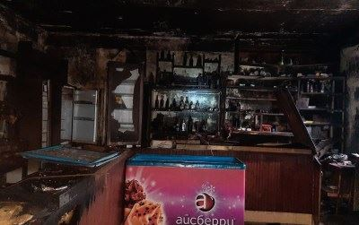

Пост в Facebook, Главное управление МЧС России по Смоленской области, 51 подписчик, 28.04.2021 15:52

**Лайки: 0, Репосты: 0, Комментарии: 0**

**Тональность: позитивная**

МБУ Вяземский информационный центр - Пал травы. Останови огонь!!!

#МЧСРоссии #МЧС_Смоленск #Смоленск #НашиБудни #БУДНИМЧС #МЧС #Безопасность #ПалыТравы

МБУ Вяземский информационный центр - Пал травы. Останови огонь!!!

<https://www.facebook.com/1554411531421906>

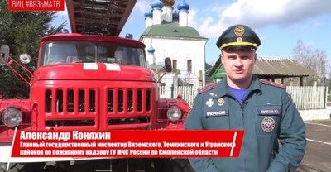

Пост в Facebook, Мчс Смоленская Область, 4 975 подписчиков, 28.04.2021 15:52

**Лайки: 0, Репосты: 0, Комментарии: 0**

Мчс Смоленская Область.

МБУ Вяземский информационный центр - Пал травы. Останови огонь!!!

#МЧСРоссии #МЧС_Смоленск #Смоленск #НашиБудни #БУДНИМЧС #МЧС #Безопасность #ПалыТравы

youtube.com

МБУ Вяземский информационный центр - Пал травы. Останови огонь!!!

<https://www.facebook.com/1361732370860629>

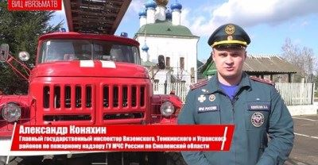

Пост в ВКонтакте, Главное управление МЧС России по Смоленской обл, 1 919 подписчиков, 28.04.2021 15:51

**Лайки: 0, Репосты: 0, Комментарии: 0**

МБУ Вяземский информационный центр - Пал травы. Останови огонь!!!

#МЧСРоссии #МЧС_Смоленск #Смоленск #НашиБудни #БУДНИМЧС #МЧС #Безопасность #ПалыТравы

<http://vk.com/wall-70160326_20958>

Пост в ВКонтакте, Главное управление МЧС России по Смоленской обл, 1 919 подписчиков, 28.04.2021 15:50

**Лайки: 3, Репосты: 0, Комментарии: 0**

МБУ Вяземский информационный центр - Пал травы. Останови огонь!!!

<http://vk.com/video-70160326_456241199>

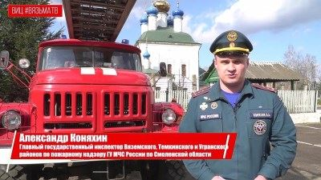

Репост в ВКонтакте, Ольга Марголина, 6 564 подписчика, 28.04.2021 15:50

**Лайки: 0, Репосты: 0, Комментарии: 0**

👨‍🚒Когда родители и соседи – настоящие герои… #ИсторииПожарногоДепо в Смоленске. Часть 2.

Напомним, «Рабочий путь» рассказывает историю еще двух уникальных домов в Смоленске – бывшего пожарного депо, построенного в конце XIX век (ул. Глинки, 2а и 2б).

Неожиданно, но все наши собеседницы, жительницы здания, в 30-е годы приспособленного под общежитие, начинали разговор со слов: «А мой папа…». В этом доме нет семей, чья бы судьба не была связана с пожарной охраной… И у многих - здесь единственное место жительства и единственная запись в трудовой книжке…

💭- Мой отец Петр Егорович поселился тут в 1943 году, сразу после освобождения Смоленска, - рассказывает Галина Петровна. – А я родилась в 1956-м...

О своем первом и единственном месте жительства эта женщина рассказывает с огромной любовью. Само собой, 65 лет назад здесь все выглядело не так, как сейчас… Мы по крупицам начинаем составлять «картинку» из тех лет…

💭- Рядом с двухэтажкой находились бараки, где мы и жили до моего четвертого дня рождения. Затем нам дали квартиру на втором этаже – над пожарной частью. До сих пор сохранились проемы, куда заезжали огромные красно-белые машины. Правда, теперь гаражи тоже стали «жилыми», - рассказывает наша собеседница. И вдруг опускает глаза:

💭- А через год, когда мне исполнилось пять, мамы не стало… Мы остались с папой и ему, конечно, приходилось непросто растить нас с сестрой и братом. Проснувшись (часто от резкого звука сирены), я подбегала к окну. Я всматривалась в улицу, но папы уже и след простыл… Уехал трудиться… Он был и пожарным, и слесарем-вулканизаторщиком, ремонтировал колеса на автомобилях. Так что я с детства наблюдала, как машины ставили в смотровые ямы, снимали двигатель… А однажды, в конце 60-х, в городе полыхнула нефтебаза…Что тут началось! На пожар летели все машины… Наших огнеборцев не было около суток. Помню, они вернулись домой обгоревшие, без ресниц и бровей… Это было невероятное чувство – знать, что твои родители и соседи – настоящие герои, слушать, сколько они спасли людей, с любопытством изучать их медали!

Баскаковы… Лавровы… Солодковы… Галендеровы… Игнатенковы… Цыганковы… Кишко… Клюйбо… Леоновы… Тарасовы… Здесь нет семьи, не связанной с пожарной охраной.

Про первый телевизор в караульном помещении и дурманящий запах вишни

💭- А потом появились современные средства пожаротушения. У нас во дворе стали проходить тренировки. Так огнеборцы готовились к соревнованиям по пожарно-прикладному спорту. После них пеной был покрыт весь двор! Представляете, какие эмоции это вызывало у нас, детей?! Да мы в ней просто купались! Затем бежали на турнир, который проходил на стадионе «Спартак», болели за родных и соседей. И, представляете, они выиграли! Так, в 62-году, в нашем доме появился первый телевизор. Его поставили в караульном помещении и мы, сидя вместе с пожарными на топчанах, разинув рты, смотрели «Клуб кинопутешествий». Это был настоящий праздник!

💭- Да, у нас было прекрасное детство! – от воспоминаний у нашей собеседницы горят глаза – Это сегодня ребятня «запуталась» в Интернет-сетях… Мы же тут дышали полной грудью!.. Здесь, на месте музея, было спортивное общество «Трудовые резервы», где находилась замечательная спортивная площадка с хоккейной коробкой (зимой) и волейбольной сеткой (летом) и огромными качелями (Галина Петровна показывает рукой на заросший сквер). Всегда чистенько, ухоженно!.. А все почему? Сосед наш трудился не только водителем в пожарной охране, но и подрабатывал в Горводоканале… Он и наводил идеальный порядок. А в помощь ему всегда был дежурный, который нес тут ночную вахту в деревянной будке, на стене которой висел огромный прожектор. Как вспомню то время, кажется, что в носу стоит дурманящий запах наших сиреневых кустов и вишневых деревьев, которые росли вдоль всего дома. Березы, тополя… В перестроечный период их спилили, а их место заняла автостоянка…

Мне никак не удается перевести перейти от трогательных воспоминаний к теме нынешних бытовых условий в этом уникальном доме. Кажется, что его невероятная атмосфера, которая сохранилась в сердцах жителей и по сей день, даже скрашивает тяготы сегодняшнего дня. А ведь в этой двухэтажке нет и туалета…

💭- Только к 75-му году тут провели холодную воду и отопление, - вспоминает Галина Петровна. – Горячей воды нет до сих пор. Ходим с соседями в баню раз в неделю…

СКАЗАНО

💭- Да что там, раньше мы сушили белье на чердаках. Берешь тазик, идешь к своим веревкам и развешиваешь вещи… Но однажды соседка сорвалась с деревянных перекрытий вместе с тазиком и рухнула в квартиру. Тогда мы перестали так рисковать, - вспоминает Галина Петровна.

💭- Вы хотели бы переехать в более комфортные условия? – не могу я удержаться от вопроса?

💭- Если бы наш дом не снесли, а, к примеру, переделали в музей транспорта, то, наверное, да… - задумывается пенсионерка.

ЦИФРА

Всего в доме каретного выезда - 36 квартир.

Автор [id6707157|Ольга Марголина]

Фото [id171085391|Никита Ионов]

Продолжение следует…

По материалам газеты «Рабочий путь» [club28134330|Новости Смоленска "Рабочий путь"]

Читайте также: «Вместо будильника – сирена». #ИсторииПожарногоДепо в Смоленске. Часть 1

#МЧСРоссии #МЧС #МЧС_Смоленск #Смоленск #НашиБудни #БУДНИМЧС #Архив #деньпожарнойохраны #огнеборцыРоссии #ДеньПожарнойОхраны #СмоленскоеПожарноеДепо

<http://vk.com/wall6707157_21519>

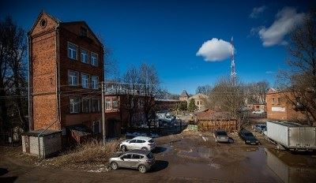

Статья в smolensk-news.net, Новости Смоленска (smolensk-news.net), 47 подписчиков, 28.04.2021 15:43

**Лайки: 0, Репосты: 0, Комментарии: 0**

**О работе спасателей в стихотворной форме**

Среди сотрудников МЧС России немало талантливых людей, многие из них пишут стихи. В преддверии Дня пожарной охраны, который отмечается 30 апреля, мы решили вновь опубликовать стихи, написанные сотрудниками Главного управления МЧС России по Смоленской области, в которых они выразили любовь и уважение к профессии.

Дмитрий Дмитриевич Блинков, в настоящее время пенсионер МЧС России. Публикуем его замечательное стихотворение "Работа спасателя".

Работа спасателя - вроде бы просто:

идет на работу, с работы домой.

Бывают моменты, все очень непросто,

Когда увлекают тревоги порой.

Отвагой, решимостью, делом измерить,

Возможно, поступки его и для всех,

Важнее умелость на деле проверить

Работа его - это общий успех!

И он на пределе своих сил и желаний,

Из пропасти тащит людей на себе,

Когда, не взирая на искры и пламя,

Людей он отыщет в горящей избе,

Когда хороводом обвалы и сели,

Он руку подаст и поможет спастись.

Он должен решителен быть и на деле,

Спасая всех ждущих, скорее нестись.

Как ветер, как пуля летящая к цели,

А цель его в жизни, конечно, спасать!

Теплом согревая, и словом, и делом,

И невозможное сможет решать.

Работа спасателя - вроде бы просто:

Идет на работу, с работы домой.

Но каждый, в душе, это все понимает,

Как трудно спасателю "жаркой" порой.

Источник: https://67.mchs.gov.ru

<http://smolensk-news.net/incident/2021/04/28/100865.html>

Пост в Facebook, Главное управление МЧС России по Смоленской области, 51 подписчик, 28.04.2021 15:40

**Лайки: 0, Репосты: 0, Комментарии: 0**

**Тональность: позитивная**

О работе спасателей в стихотворной форме📃

👤Среди сотрудников МЧС России, как нынешних, так и бывших (хотя бывших не бывает) немало талантливых людей, многие из них пишут стихи. В преддверии Дня пожарной охраны, который отмечается 30 апреля, мы решили вновь опубликовать стихи, написанные сотрудниками Главного управления МЧС России по Смоленской области, в которых они выразили любовь и уважение к профессии.

Дмитрий Дмитриевич Блинков, в настоящее время пенсионер МЧС России. Публикуем его замечательное стихотворение «Работа спасателя».

🔥🔥🔥

Работа спасателя - вроде бы просто:

Идет на работу, с работы домой.

Бывают моменты, всё очень непросто,

Когда увлекают тревоги порой.

Отвагой, решимостью, делом измерить,

Возможно, поступки его и для всех,

Важнее умелость на деле проверить

Работа его - это общий успех!

И он на пределе своих сил и желаний,

Из пропасти тащит людей на себе,

Когда, не взирая на искры и пламя,

Людей он отыщет в горящей избе,

Когда хороводом обвалы и сели,

Он руку подаст и поможет спастись.

Он должен решителен быть и на деле,

Спасая всех ждущих, скорее нестись.

Как ветер, как пуля летящая к цели,

А цель его в жизни, конечно, спасать!

Теплом согревая, и словом, и делом,

И невозможное сможет решать.

Работа спасателя - вроде бы просто:

Идет на работу, с работы домой.

Но каждый, в душе, это всё понимает,

Как трудно спасателю «жаркой» порой.

#МЧС #МЧСРоссии #МЧС_Смоленск #БудниМЧС #НашиБудни #Смоленск #СтихиОбМЧС #ДеньПожарнойОхраны #пожарнаябезопасность #огнеборцыРоссии #КоДнюПожарнойОхраны #Деньпожарнойохраны

<https://www.facebook.com/1554404948089231>

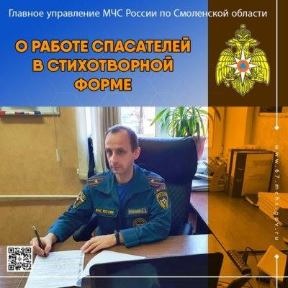

Пост в Facebook, Мчс Смоленская Область, 4 975 подписчиков, 28.04.2021 15:40

**Лайки: 0, Репосты: 0, Комментарии: 0**

Мчс Смоленская Область.

О работе спасателей в стихотворной форме📃

👤Среди сотрудников МЧС России, как нынешних, так и бывших (хотя бывших не бывает) немало талантливых людей, многие из них пишут стихи. В преддверии Дня пожарной охраны, который отмечается 30 апреля, мы решили вновь опубликовать стихи, написанные сотрудниками Главного управления МЧС России по Смоленской области, в которых они выразили любовь и уважение к профессии.

Дмитрий Дмитриевич Блинков, в настоящее время пенсионер МЧС России. Публикуем его замечательное стихотворение «Работа спасателя».

🔥🔥🔥

Работа спасателя - вроде бы просто:

Идет на работу, с работы домой.

Бывают моменты, всё очень непросто,

Когда увлекают тревоги порой.

Отвагой, решимостью, делом измерить,

Возможно, поступки его и для всех,

Важнее умелость на деле проверить

Работа его - это общий успех!

И он на пределе своих сил и желаний,

Из пропасти тащит людей на себе,

Когда, не взирая на искры и пламя,

Людей он отыщет в горящей избе,

Когда хороводом обвалы и сели,

Он руку подаст и поможет спастись.

Он должен решителен быть и на деле,

Спасая всех ждущих, скорее нестись.

Как ветер, как пуля летящая к цели,

А цель его в жизни, конечно, спасать!

Теплом согревая, и словом, и делом,

И невозможное сможет решать.

Работа спасателя - вроде бы просто:

Идет на работу, с работы домой.

Но каждый, в душе, это всё понимает,

Как трудно спасателю «жаркой» порой.

#МЧС #МЧСРоссии #МЧС_Смоленск #БудниМЧС #НашиБудни #Смоленск #СтихиОбМЧС #ДеньПожарнойОхраны #пожарнаябезопасность #огнеборцыРоссии #КоДнюПожарнойОхраны #Деньпожарнойохраны

<https://www.facebook.com/1361722754194924>



Пост в ВКонтакте, Главное управление МЧС России по Смоленской обл, 1 919 подписчиков, 28.04.2021 15:38

**Лайки: 0, Репосты: 0, Комментарии: 0**

**Тональность: позитивная**

О работе спасателей в стихотворной форме📃

👤Среди сотрудников МЧС России немало талантливых людей, многие из них пишут стихи. В преддверии Дня пожарной охраны, который отмечается 30 апреля, мы решили вновь опубликовать стихи, написанные сотрудниками Главного управления МЧС России по Смоленской области, в которых они выразили любовь и уважение к профессии.

Дмитрий Дмитриевич Блинков, в настоящее время пенсионер МЧС России. Публикуем его замечательное стихотворение «Работа спасателя».

🔥🔥🔥

Работа спасателя - вроде бы просто:

Идет на работу, с работы домой.

Бывают моменты, всё очень непросто,

Когда увлекают тревоги порой.

Отвагой, решимостью, делом измерить,

Возможно, поступки его и для всех,

Важнее умелость на деле проверить

Работа его - это общий успех!

И он на пределе своих сил и желаний,

Из пропасти тащит людей на себе,

Когда, не взирая на искры и пламя,

Людей он отыщет в горящей избе,

Когда хороводом обвалы и сели,

Он руку подаст и поможет спастись.

Он должен решителен быть и на деле,

Спасая всех ждущих, скорее нестись.

Как ветер, как пуля летящая к цели,

А цель его в жизни, конечно, спасать!

Теплом согревая, и словом, и делом,

И невозможное сможет решать.

Работа спасателя - вроде бы просто:

Идет на работу, с работы домой.

Но каждый, в душе, это всё понимает,

Как трудно спасателю «жаркой» порой.

#МЧС #МЧСРоссии #МЧС_Смоленск #БудниМЧС #НашиБудни #Смоленск #СтихиОбМЧС #ДеньПожарнойОхраны #пожарнаябезопасность #огнеборцыРоссии #КоДнюПожарнойОхраны #Деньпожарнойохраны

<http://vk.com/wall-70160326_20957>

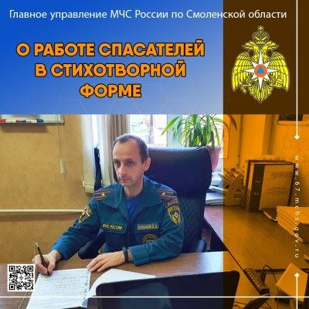

Пост в Facebook, Главное управление МЧС России по Смоленской области, 51 подписчик, 28.04.2021 15:34

**Лайки: 1, Репосты: 0, Комментарии: 0**

**Тональность: негативная**

Минута промедления могла привести к непоправимым последствиям

27 апреля, начало девятого утра. Жительница двухэтажного жилого дома на улице 8 марта города Смоленска услышала странный шум на лестничной клетке. Она решила посмотреть, что происходит, открыла дверь и почувствовала резкий запах гари. Из приоткрытой двери квартиры напротив увидела, что валит дым, который молниеносно заполнял весь подъезд. Женщина, не растерявшись, вернулась в квартиру, закрыла плотно дверь и вызвала пожарных. Не прошло и трех минут, как к месту вызова прибыли огнеборцы 5 пожарно-спасательной части и обнаружили в одной из комнат злополучной квартиры горящие личные вещи, ветошь и мусор. Возгорания было потушено подручными средствами. К счастью, никто не пострадал, хозяин с гостями, почувствовав неладное, вовремя покинули жилье.

Благодаря быстрым и правильным действиям соседки удалось избежать трагедии: минута промедления могла привести к непоправимым последствиям, так как дом деревянный (послевоенной постройки) и огонь мог очень быстро распространиться на большую площадь.

Уважаемые смоляне! Соблюдайте меры пожарной безопасности! Если вы всё же решили использовать угли и золу на участке, то прежде чем оставлять её храниться убедитесь, что всё уже достаточно остыло и используйте металлическую тару. При обнаружении пожара незамедлительно сообщайте о случившемся по телефонам: с городских (стационарных) номеров телефонной связи – 01, с мобильных (независимо от того, какой оператор) – 101! Потеря времени, при пожаре, стоит слишком дорого!

Также продолжает осуществляться круглосуточная работа единого «телефона доверия»: 8 (4812) 34-99-99.

#МЧС #МЧСРоссии #МЧС_Смоленск #Пожар #БудниМЧС #НашиБудни #Смоленск

<https://www.facebook.com/1554401921422867>

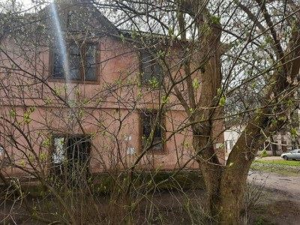

Пост в ВКонтакте, Главное управление МЧС России по Смоленской обл, 1 919 подписчиков, 28.04.2021 15:33

**Лайки: 0, Репосты: 0, Комментарии: 0**

**Тональность: негативная**

Минута промедления могла привести к непоправимым последствиям

27 апреля, начало девятого утра. Жительница двухэтажного жилого дома на улице 8 марта города Смоленска услышала странный шум на лестничной клетке. Она решила посмотреть, что происходит, открыла дверь и почувствовала резкий запах гари. Из приоткрытой двери квартиры напротив увидела, что валит дым, который молниеносно заполнял весь подъезд. Женщина, не растерявшись, вернулась в квартиру, закрыла плотно дверь и вызвала пожарных. Не прошло и трех минут как к месту вызова прибыли огнеборцы 5 пожарно-спасательной части и обнаружили в одной из комнат злополучной квартиры горящие личные вещи, ветошь и мусор. Возгорания было потушено подручными средствами. К счастью, никто не пострадал, хозяин с гостями, почувствовав неладное, вовремя покинули жилье.

Благодаря быстрым и правильным действиям соседки удалось избежать трагедии: минута промедления могла привести к непоправимым последствиям, так как дом деревянный (послевоенной постройки) и огонь мог очень быстро распространиться на большую площадь.

Уважаемые смоляне! Соблюдайте меры пожарной безопасности! Если вы всё же решили использовать угли и золу на участке, то прежде чем оставлять её храниться убедитесь, что всё уже достаточно остыло и используйте металлическую тару. При обнаружении пожара незамедлительно сообщайте о случившемся по телефонам: с городских (стационарных) номеров телефонной связи – 01, с мобильных (независимо от того, какой оператор) – 101! Потеря времени, при пожаре, стоит слишком дорого!

Также продолжает осуществляться круглосуточная работа единого «телефона доверия»: 8 (4812) 34-99-99.

#МЧС #МЧСРоссии #МЧС_Смоленск #Пожар #БудниМЧС #НашиБудни #Смоленск

<http://vk.com/wall-70160326_20956>

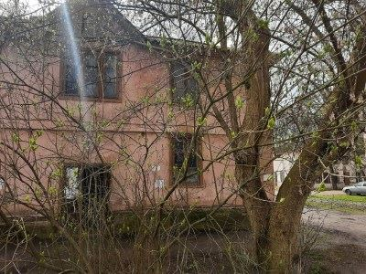

Статья в smolensk-news.net, Новости Смоленска (smolensk-news.net), 47 подписчиков, 28.04.2021 15:28

**Лайки: 0, Репосты: 0, Комментарии: 0**

**Минута промедления могла привести к непоправимым последствиям**

27 апреля, начало девятого утра. Жительница двухэтажного жилого дома на улице 8 марта города Смоленска услышала странный шум на лестничной клетке. Она решила посмотреть, что происходит, открыла дверь и почувствовала резкий запах гари. Из приоткрытой двери квартиры напротив увидела, что валит дым, который молниеносно заполнял весь подъезд. Женщина, не растерявшись, вернулась в квартиру, закрыла плотно дверь и вызвала пожарных. Не прошло и трех минут как к месту вызова прибыли огнеборцы 5 пожарно-спасательной части и обнаружили в одной из комнат злополучной квартиры горящие личные вещи, ветошь и мусор. Возгорания было потушено подручными средствами. К счастью, никто не пострадал, хозяин с гостями, почувствовав неладное, вовремя покинули жилье.

Благодаря быстрым и правильным действиям соседки удалось избежать трагедии: минута промедления могла привести к непоправимым последствиям, так как дом деревянный (послевоенной постройки) и огонь мог очень быстро распространиться на большую площадь.

Источник: https://67.mchs.gov.ru

|  |
| --- |
|  |
|  |
| Минута промедления могла привести к непоправимым последствиям |

<http://smolensk-news.net/incident/2021/04/28/100857.html>

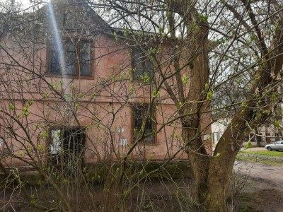

Пост в Одноклассники, Мария Фомина, 542 подписчика, 28.04.2021 15:23

**Лайки: 0, Репосты: 0, Комментарии: 0**

<http://ok.ru/profile/596544455212/album/914478961964/915343657772>



Статья в smolnews.ru, Smolnews.ru, 2 225 подписчиков, 28.04.2021 15:19

**Лайки: 0, Репосты: 0, Комментарии: 0**

**Тональность: позитивная**

**В Смоленске наградили победителей фестиваля детского творчества &quot;Звезда Спасения&quot;**

Сегодня на базе Центра противопожарной пропаганды и общественных связей Главного управления МЧС России по Смоленской области состоялось награждение победителей и призеров I этапа V Всероссийского героико-патриотический фестиваля детского и юношеского творчества "Звезда Спасения".

Напомним:

С 1 февраля по 22 марта в Смоленской области прошел I этап V Всероссийского героико-патриотического фестиваля детского и юношеского творчества "Звезда Спасения". В фестивале приняли участие учащиеся образовательных учреждений в возрасте от 7 до 18 лет. На суд жюри были представлены работы в следующих номинациях:

- изобразительное творчество,

- литературное творчество,

- музыкальное творчество,

- хореографическое творчество,

- сценическое творчество.

В качестве подарка школьников ждала увлекательная экскурсия по залам Центра.

|  |
| --- |
|  |
|  |
| *** |

<https://www.smolnews.ru/news/578529>

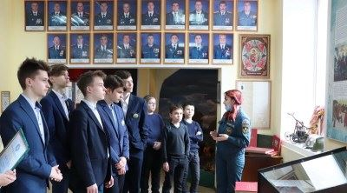

Репост в ВКонтакте, Ярцево.Ру (Всё о Ярцево), 2 386 подписчиков, 28.04.2021 15:18

**Лайки: 0, Репосты: 0, Комментарии: 0**

Мой славный апрель, мой нежный апрель, меня закрутила твоя карусель🌂🌤

Завтра на территории Смоленской области днем местами пройдет небольшой дождь. Ночью без существенных осадков. Будет облачно, но с прояснениями. Ветер южной четверти ночью 3-8 м/с, днем 7-12 м/с. Теплеет🌡. Температура воздуха по области: ночью -3°C…+2°C, днем +10°C…+15°C. В Смоленске: ночью -1°C…+1°C, днем +12°C…+14°C. Атмосферное давление 736 мм рт. столба, ночью будет слабо расти, днем падать.

🖊P.S. Плохие новости… Наши предки замечали: если в Чистый четверг (а в этом году он выпадает на 29-е число) идёт дождь, то вся весна будет мокрой и промозглой. Однако, помните, у природы нет плохой погоды.

💡Главное управление МЧС России по Смоленской области напоминает о необходимости соблюдения правил пожарной безопасности.

📞При обнаружении пожара незамедлительно сообщайте о случившемся по телефонам: с городских (стационарных) номеров телефонной связи – 01, с мобильных (независимо от того, какой оператор) – 101! Потеря времени, при пожаре, стоит слишком дорого!

📞Также продолжает осуществляться круглосуточная работа единого «телефона доверия»: 8 (4812) 34-99-99.

#МЧСРоссии #МЧС_Смоленск #Смоленск #ПожарнаяБезопасность #НашиБудни #БудниМЧС #Погода #Прогнозпогоды

<http://vk.com/wall-105564484_6101>

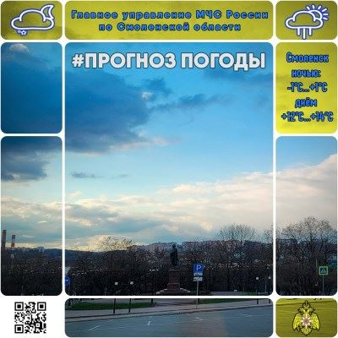

Пост в Facebook, Главное управление МЧС России по Смоленской области, 51 подписчик, 28.04.2021 15:15

**Лайки: 0, Репосты: 0, Комментарии: 0**

**Тональность: позитивная**

МЧС России запустило акцию #МойПапаПожарныйМЧС!

✅Гордость за своих близких - одно из самых чистых и настоящих чувств. Особенно важно прививать такую любовь самым маленьким. А если рядом сильный и смелый папа-огнеборец - на него точно хочется быть похожим!

💪🏻Ролик совмещающий в себе сразу две акции #МойПапаПожарныйМЧС и #СильнееОгня

👨‍🚒С наступающим Днем пожарной охраны своего папу Сергея поздравляет Матвей.

👶Матвею 4 года, и он во всем берет пример со своего отца и мечтает стать настоящим огнеборцем!👨‍🚒🚒

#МЧС #МЧСРОССИИ #пожарнаяохрана #дети #поздравление #Смоленск #МЧС_Смоленск #ПожарнаяБезопасность #НашиБудни #БудниМЧС

#МойПапаПожарныйМЧС. Сергей и Матвей Антоненковы

<https://www.facebook.com/1554391988090527>

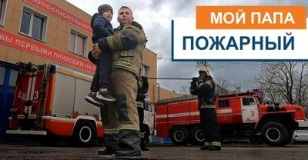

Пост в ВКонтакте, Главное управление МЧС России по Смоленской обл, 1 919 подписчиков, 28.04.2021 15:15

**Лайки: 0, Репосты: 0, Комментарии: 0**

**Тональность: позитивная**

МЧС России запустило акцию #МойПапаПожарныйМЧС!

✅Гордость за своих близких - одно из самых чистых и настоящих чувств. Особенно важно прививать такую любовь самым маленьким. А если рядом сильный и смелый папа-огнеборец - на него точно хочется быть похожим!

👨‍🚒С наступающим Днем пожарной охраны своего папу Сергея поздравляет Матвей.

👶Матвею 4 лет, и он во всем берет пример со своего отца и мечтает стать настоящим огнеборцем!👨‍🚒🚒

#МЧС #МЧСРОССИИ #пожарнаяохрана #дети #поздравление #Смоленск #МЧС_Смоленск #ПожарнаяБезопасность #НашиБудни #БудниМЧС

#МойПапаПожарныйМЧС. Сергей и Матвей Антоненковы

<http://vk.com/wall-70160326_20953>

Пост в ВКонтакте, Департамент образования Смоленской области, 2 332 подписчика, 28.04.2021 15:12

**Лайки: 0, Репосты: 2, Комментарии: 0**

В регионе обсудили обеспечение безопасности в сфере детства

В Смоленской области под председательством вице-губернатора Виты Хомутовой состоялось заседание областной Комиссии по делам несовершеннолетних и защите их прав в режиме видео-конференц-связи. В мероприятии приняли участие представители органов исполнительной власти, силовых структур, а также других заинтересованных ведомств.

«Впереди время летних каникул и задача всех органов системы профилактики организовать принятие всех возможных мер по обеспечению безопасности в сфере детства. Поэтому основными вопросами для обсуждения на заседании станут меры, принимаемые в целях обеспечения безопасности несовершеннолетних, предотвращения гибели детей на пожарах и водных объектах, недопущения их травматизма, а также обеспечение занятости и досуга несовершеннолетних» , – подчеркнула Вита Хомутова.

Уполномоченный по правам ребенка в Смоленской области Наталья Михайлова в своем докладе рассказала о реализации региональных межведомственных мероприятий Всероссийской акции «Безопасность детства». Активное участие в акции приняли как органы исполнительной власти, так и образовательные организации.

Как сообщил Владимир Рутковский, заместитель начальника Главного управления МЧС России по Смоленской области, в настоящее время специалисты управления проводят мероприятия по проверке соблюдения требований пожарной безопасности на объектах отдыха и оздоровления детей.

По информации Департамента Смоленской области по социальному развитию, организация отдыха детей и их оздоровления на лето 2021 года спланирована. Заполняемость организаций в сфере отдыха и оздоровления детей в связи с ограничительными мероприятиями, направленными на предупреждение распространения коронавирусной инфекции (COVID-19), составит 50 %.

Также в организациях с круглосуточным пребыванием детей в соответствии с законодательством РФ приняты все меры для обеспечения безопасного пребывания ребят.

«В организациях реализуется программа «Школа Безопасности», в рамках которой проводятся групповые мероприятия с детьми, направленные на обучение детей правилам безопасного поведения. Обучение детей проводится в различных формах: инструктажи, лекции, профилактические беседы, уроки-рассуждения, викторины, осуществляется защита проектов, просмотр видеороликов, конкурсы рисунков и поделок» , – отметила Елена Талкина, начальник Департамента Смоленской области по образованию и науке.

Отдельным вопросом для обсуждения стало обеспечение занятости и досуга несовершеннолетних в Смоленской области. Как сообщил Михаил Ивушин, начальник Департамента Смоленской области по культуре, в учреждениях культуры Смоленской области сегодня работают 2 789 клубных формирований, в которых занимаются 29 447 детей и молодежи. Для развития творческих способностей каждого ребенка в планах учреждений культуры – увеличение количества кружков и набора детей в клубные формирования.

http://edu67.ru/news/v-regione-obsudili-obespechenie-bezopasnosti-v-sfere-detstva/

#заседание #комиссия #безопасность #дети #Смоленскаяобласть

<http://vk.com/@-196523770-v-regione-obsudili-obespechenie-bezopasnosti-v-sfere-detstva>

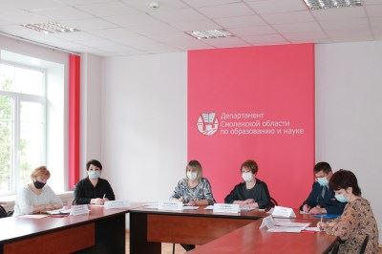

Пост в Facebook, Главное управление МЧС России по Смоленской области, 51 подписчик, 28.04.2021 15:11

**Лайки: 1, Репосты: 0, Комментарии: 0**

Мой славный апрель, мой нежный апрель, меня закрутила твоя карусель🌂

Завтра на территории Смоленской области днем местами пройдет небольшой дождь. Ночью без существенных осадков. Будет облачно, но с прояснениями. Ветер южной четверти ночью 3-8 м/с, днем 7-12 м/с. Теплеет. Температура воздуха по области: ночью -3°C…+2°C, днем +10°C…+15°C. В Смоленске: ночью -1°C…+1°C, днем +12°C…+14°C. Атмосферное давление 736 мм рт. столба, ночью будет слабо расти, днем падать.

P.S. Плохие новости… Наши предки замечали: если в Чистый четверг (а в этом году он выпадает на 29-е число) идёт дождь, то вся весна будет мокрой и промозглой. Однако, помните, у природы нет плохой погоды.

💡Главное управление МЧС России по Смоленской области напоминает о необходимости соблюдения правил пожарной безопасности.

📞При обнаружении пожара незамедлительно сообщайте о случившемся по телефонам: с городских (стационарных) номеров телефонной связи – 01, с мобильных (независимо от того, какой оператор) – 101! Потеря времени, при пожаре, стоит слишком дорого!

📞Также продолжает осуществляться круглосуточная работа единого «телефона доверия»: 8 (4812) 34-99-99.

#МЧСРоссии #МЧС_Смоленск #Смоленск #ПожарнаяБезопасность #НашиБудни #БудниМЧС #Погода #Прогнозпогоды

<https://www.facebook.com/1554389964757396>

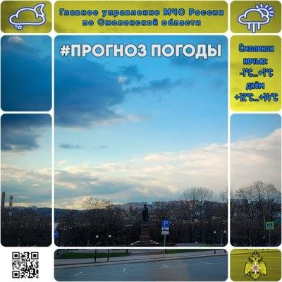

Пост в ВКонтакте, Главное управление МЧС России по Смоленской обл, 1 919 подписчиков, 28.04.2021 15:09

**Лайки: 0, Репосты: 0, Комментарии: 0**

Мой славный апрель, мой нежный апрель, меня закрутила твоя карусель🌂🌤

Завтра на территории Смоленской области днем местами пройдет небольшой дождь. Ночью без существенных осадков. Будет облачно, но с прояснениями. Ветер южной четверти ночью 3-8 м/с, днем 7-12 м/с. Теплеет🌡. Температура воздуха по области: ночью -3°C…+2°C, днем +10°C…+15°C. В Смоленске: ночью -1°C…+1°C, днем +12°C…+14°C. Атмосферное давление 736 мм рт. столба, ночью будет слабо расти, днем падать.

🖊P.S. Плохие новости… Наши предки замечали: если в Чистый четверг (а в этом году он выпадает на 29-е число) идёт дождь, то вся весна будет мокрой и промозглой. Однако, помните, у природы нет плохой погоды.

💡Главное управление МЧС России по Смоленской области напоминает о необходимости соблюдения правил пожарной безопасности.

📞При обнаружении пожара незамедлительно сообщайте о случившемся по телефонам: с городских (стационарных) номеров телефонной связи – 01, с мобильных (независимо от того, какой оператор) – 101! Потеря времени, при пожаре, стоит слишком дорого!

📞Также продолжает осуществляться круглосуточная работа единого «телефона доверия»: 8 (4812) 34-99-99.

<http://vk.com/wall-70160326_20952>



Репост в ВКонтакте, ОГБУ "Леcопожарная служба Смоленской области", 348 подписчиков, 28.04.2021 15:06

**Лайки: 0, Репосты: 0, Комментарии: 0**

**Тональность: позитивная**

Награждение победителей и призеров I этапа V Всероссийского героико-патриотический фестиваля детского и юношеского творчества «Звезда Спасения»🏅

🏆Сегодня на базе Центра противопожарной пропаганды и общественных связей Главного управления МЧС России по Смоленской области состоялось награждение победителей и призеров I этапа V Всероссийского героико-патриотический фестиваля детского и юношеского творчества «Звезда Спасения».

✨Напомним:

С 1 февраля по 22 марта в Смоленской области прошел I этап V Всероссийского героико-патриотического фестиваля детского и юношеского творчества «Звезда Спасения». В фестивале приняли участие учащиеся образовательных учреждений в возрасте от 7 до 18 лет. На суд жюри были представлены работы в следующих номинациях:

- изобразительное творчество,

- литературное творчество,

- музыкальное творчество,

- хореографическое творчество,

- сценическое творчество.

👩‍🚒В качестве подарка школьников ждала увлекательная экскурсия по залам Центра.

#МЧСРоссии #МЧС_Смоленск #Смоленск #НашиБудни #БУДНИМЧС #МЧС #Безопасность #Конкурс #ЗвездаСпасения #ДетскоеТворчество #ДетскаяБезопасность #МЧСглазамиДетей #ДетиМЧС #огнеборцыРоссии #ДеньПожарнойОхраны #КоДнюПожарнойОхраны #ДетиОбМЧС

<http://vk.com/wall-41333488_2568>

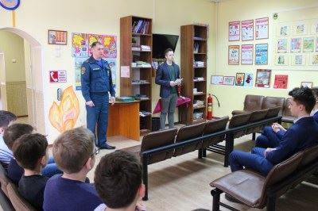

Пост в Facebook, Главное управление МЧС России по Смоленской области, 51 подписчик, 28.04.2021 15:01

**Лайки: 1, Репосты: 0, Комментарии: 0**

**Тональность: позитивная**

Узнав о недавних событиях в городе Рудне Смоленской области, спасатели вручили Сергею Булычеву Почетную грамоту за проявленную смелость, отвагу, самоотверженность при спасении тонущего ребенка в условиях, сопряженных с риском для жизни и памятный подарок🎁

📺 ГТРКСмоленск

#МЧСРоссии #МЧС_Смоленск #Смоленск #НашиБудни #БУДНИМЧС #МЧС #Безопасность #Спасение #Почетнаяграмота #герой #юныйспасатель #ГТРКСмоленск #Сюжет

<https://www.facebook.com/1554385144757878>

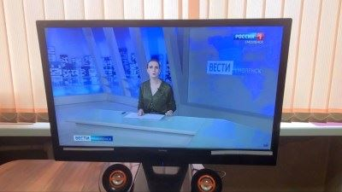

Пост в ВКонтакте, Главное управление МЧС России по Смоленской обл, 1 919 подписчиков, 28.04.2021 14:57

**Лайки: 0, Репосты: 0, Комментарии: 0**

**Тональность: позитивная**

Узнав о недавних событиях в городе Рудне Смоленской области, спасатели вручили Сергею Булычеву Почетную грамоту за проявленную смелость, отвагу, самоотверженность при спасении тонущего ребенка в условиях, сопряженных с риском для жизни и памятный подарок🎁

📺 [https://vk.com/gtrksmolensk|ГТРКСмоленск]

#МЧСРоссии #МЧС_Смоленск #Смоленск #НашиБудни #БУДНИМЧС #МЧС #Безопасность #Спасение #Почетнаяграмота #герой #юныйспасатель #ГТРКСмоленск #Сюжет

<http://vk.com/wall-70160326_20951>

Репост в ВКонтакте, Молодёжная Администрация города Смоленска, 691 подписчик, 28.04.2021 14:46

**Лайки: 0, Репосты: 0, Комментарии: 0**

23 апреля в рамках работы социального проекта «Кузница юных огнеборцев» с целью практической проверки готовности обучающихся действовать в экстремальных ситуациях, вовлечения юных пожарных в занятия физической культурой и прикладными видами спорта, воспитания коллективизма, товарищества, взаимопомощи, с членами дружин юных пожарных общеобразовательных организаций провели теоретическое и практическое занятие по теме «Пожарно-спасательный спорт. Пожарная эстафета 4 по 100».

Занятия прошли на территории Пожарно-спасательной части №7 с привлечением обучающихся класса пожарно-спасательного профиля МБОУ «Средней школы №28» под руководством педагога высшей квалификационной категории Александра Валерьевича Судейкина. Провели занятия педагог первой квалификационной категории Центра дополнительного образования Дмитриев Максим Вячеславович и Пикин Юрий Алексеевич – сотрудник пожарно-спасательной части №2 - активный участник и победитель смоленских соревнований по пожарно-прикладному спорту.

Максим Дмитриев сделал акцент на истории спорта и достижениях и рекордах в пожарно-спасательном спорте. Рассказал юным пожарным интересные факты о том, что пожарно-прикладной спорт популярен не только в России, но и в других странах. Ребята обратили внимание на то, что программы для проведения соревнований за рубежом разрабатываются на базе отечественных. Примечательно, что спортсмены из России занимают лидирующие места на международных соревнованиях.

Далее, продолжил Юрий Пикин. Он сделал акцент на то, что упражнения по пожарно-прикладному спорту достаточно сложные и тяжелые, требующие долгой подготовки спортсменов. На протяжении всех соревнований участники должны быть полностью экипированы в спортивные костюмы, пожарные каски, на них должен быть надет пожарно-спортивный пояс, специальная обувь и специальное оборудование в виде пожарного рукава и ствола. Обучающиеся класса пожарно-спасательного профиля совместно с Юрием Пикиным наглядно продемонстрировали виды упражнений, в частности, полосу препятствия, длина дистанции которой составляет 100 м. Показали приспособления для соревнований. Более подробно остановились на тренировочной методике. Члены дружин во время проведения занятий сами попробовали на практике правильную технику выполнения упражнений и преодоления препятствия.

Занятия прошли динамично, позитивно и информативно. Юные пожарные усвоили одно правило - эстафета является коллективным упражнением, успех выполнения которого зависит от работы участников на всех четырех этапах, а также от согласованности их действий при приеме эстафеты и при передаче ее.

Хочется отметить, что целью проведения подобного рода занятий является совершенствование обучающимися знаний, полученных в процессе изучения тематического комплекса обучения в виде теоретических и практических занятий подрастающего поколения мерам пожарной безопасности и популяризации пожарно-спасательного спорта среди обучающихся общеобразовательных организаций.

«Школа юного пожарного» и Центр дополнительного образования города Смоленска благодарят Главное Управление МЧС России по Смоленской области, Пожарно-спасательные части №3 и №7, руководство МБОУ «Средней школы №28» и Смоленское областное отделение Общероссийской общественной организации "Всероссийское добровольное пожарное общество" за сотрудничество и организацию и проведения занятий.

<http://vk.com/wall-153112319_429>

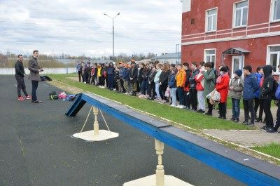

Пост в ВКонтакте, Молодежь Смоленска, 320 подписчиков, 28.04.2021 14:46

**Лайки: 0, Репосты: 0, Комментарии: 0**

23 апреля в рамках работы социального проекта «Кузница юных огнеборцев» с целью практической проверки готовности обучающихся действовать в экстремальных ситуациях, вовлечения юных пожарных в занятия физической культурой и прикладными видами спорта, воспитания коллективизма, товарищества, взаимопомощи, с членами дружин юных пожарных общеобразовательных организаций провели теоретическое и практическое занятие по теме «Пожарно-спасательный спорт. Пожарная эстафета 4 по 100».

Занятия прошли на территории Пожарно-спасательной части №7 с привлечением обучающихся класса пожарно-спасательного профиля МБОУ «Средней школы №28» под руководством педагога высшей квалификационной категории Александра Валерьевича Судейкина. Провели занятия педагог первой квалификационной категории Центра дополнительного образования Дмитриев Максим Вячеславович и Пикин Юрий Алексеевич – сотрудник пожарно-спасательной части №2 - активный участник и победитель смоленских соревнований по пожарно-прикладному спорту.

Максим Дмитриев сделал акцент на истории спорта и достижениях и рекордах в пожарно-спасательном спорте. Рассказал юным пожарным интересные факты о том, что пожарно-прикладной спорт популярен не только в России, но и в других странах. Ребята обратили внимание на то, что программы для проведения соревнований за рубежом разрабатываются на базе отечественных. Примечательно, что спортсмены из России занимают лидирующие места на международных соревнованиях.

Далее, продолжил Юрий Пикин. Он сделал акцент на то, что упражнения по пожарно-прикладному спорту достаточно сложные и тяжелые, требующие долгой подготовки спортсменов. На протяжении всех соревнований участники должны быть полностью экипированы в спортивные костюмы, пожарные каски, на них должен быть надет пожарно-спортивный пояс, специальная обувь и специальное оборудование в виде пожарного рукава и ствола. Обучающиеся класса пожарно-спасательного профиля совместно с Юрием Пикиным наглядно продемонстрировали виды упражнений, в частности, полосу препятствия, длина дистанции которой составляет 100 м. Показали приспособления для соревнований. Более подробно остановились на тренировочной методике. Члены дружин во время проведения занятий сами попробовали на практике правильную технику выполнения упражнений и преодоления препятствия.

Занятия прошли динамично, позитивно и информативно. Юные пожарные усвоили одно правило - эстафета является коллективным упражнением, успех выполнения которого зависит от работы участников на всех четырех этапах, а также от согласованности их действий при приеме эстафеты и при передаче ее.

Хочется отметить, что целью проведения подобного рода занятий является совершенствование обучающимися знаний, полученных в процессе изучения тематического комплекса обучения в виде теоретических и практических занятий подрастающего поколения мерам пожарной безопасности и популяризации пожарно-спасательного спорта среди обучающихся общеобразовательных организаций.

«Школа юного пожарного» и Центр дополнительного образования города Смоленска благодарят Главное Управление МЧС России по Смоленской области, Пожарно-спасательные части №3 и №7, руководство МБОУ «Средней школы №28» и Смоленское областное отделение Общероссийской общественной организации "Всероссийское добровольное пожарное общество" за сотрудничество и организацию и проведения занятий.

<http://vk.com/wall-180554253_2373>



Репост в ВКонтакте, Брунгильда Цирк, 1 633 подписчика, 28.04.2021 14:45

**Лайки: 0, Репосты: 0, Комментарии: 0**

Сегодня утром на Кировском сортировочном заводе в мусоре были обнаружены мины. На фото просматривается надпись «учебная». Тем не менее, все работники завода были срочно эвакуированы. На место происшествия вызвали сотрудников полиции и МЧС.

<http://vk.com/wall39634447_13007>

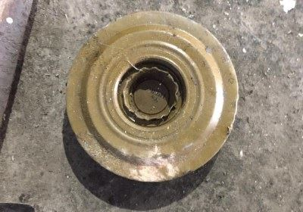

Статья в smol-news.ru, Смоленские новости (smol-news.ru), 99 подписчиков, 28.04.2021 14:43

**Лайки: 0, Репосты: 0, Комментарии: 0**

**Тональность: позитивная**

**В Смоленске наградили победителей фестиваля детского творчества &quot;Звезда Спасения&quot;**

Сегодня на базе Центра противопожарной пропаганды и общественных связей Главного управления МЧС России по Смоленской области состоялось награждение победителей и призеров I этапа V Всероссийского героико-патриотический фестиваля детского и юношеского творчества "Звезда Спасения".

Напомним:

С 1 февраля по 22 марта в Смоленской области прошел I этап V Всероссийского героико-патриотического фестиваля детского и юношеского творчества "Звезда Спасения". В фестивале приняли участие учащиеся образовательных учреждений в возрасте от 7 до 18 лет. На суд жюри были представлены работы в следующих номинациях:

- изобразительное творчество,

- литературное творчество,

- музыкальное творчество,

- хореографическое творчество,

- сценическое творчество.

В качестве подарка школьников ждала увлекательная экскурсия по залам Центра.

|  |
| --- |
|  |
|  |
| *** |

admin

<http://smol-news.ru/v-smolenske-nagradili-pobeditelej-festivalya-detskogo-tvorchestva-zvezda-spaseniya/>



Пост в Facebook, Главное управление МЧС России по Смоленской области, 51 подписчик, 28.04.2021 14:34

**Лайки: 1, Репосты: 0, Комментарии: 0**

**Тональность: позитивная**

Награждение победителей и призеров I этапа V Всероссийского героико-патриотический фестиваля детского и юношеского творчества «Звезда Спасения»🏅

🏆Сегодня на базе Центра противопожарной пропаганды и общественных связей Главного управления МЧС России по Смоленской области состоялось награждение победителей и призеров I этапа V Всероссийского героико-патриотический фестиваля детского и юношеского творчества «Звезда Спасения».

✨Напомним:

С 1 февраля по 22 марта в Смоленской области прошел I этап V Всероссийского героико-патриотического фестиваля детского и юношеского творчества «Звезда Спасения». В фестивале приняли участие учащиеся образовательных учреждений в возрасте от 7 до 18 лет. На суд жюри были представлены работы в следующих номинациях:

- изобразительное творчество,

- литературное творчество,

- музыкальное творчество,

- хореографическое творчество,

- сценическое творчество.

👩‍🚒В качестве подарка школьников ждала увлекательная экскурсия по залам Центра.

#МЧСРоссии #МЧС_Смоленск #Смоленск #НашиБудни #БУДНИМЧС #МЧС #Безопасность #Конкурс #ЗвездаСпасения #ДетскоеТворчество #ДетскаяБезопасность #МЧСглазамиДетей #ДетиМЧС #огнеборцыРоссии #ДеньПожарнойОхраны #КоДнюПожарнойОхраны #ДетиОбМЧС

<https://www.facebook.com/1554373564759036>

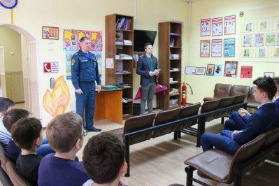

Пост в ВКонтакте, Главное управление МЧС России по Смоленской обл, 1 919 подписчиков, 28.04.2021 14:30

**Лайки: 3, Репосты: 0, Комментарии: 0**

**Тональность: позитивная**

Награждение победителей и призеров I этапа V Всероссийского героико-патриотический фестиваля детского и юношеского творчества «Звезда Спасения»🏅

🏆Сегодня на базе Центра противопожарной пропаганды и общественных связей Главного управления МЧС России по Смоленской области состоялось награждение победителей и призеров I этапа V Всероссийского героико-патриотический фестиваля детского и юношеского творчества «Звезда Спасения».

✨Напомним:

С 1 февраля по 22 марта в Смоленской области прошел I этап V Всероссийского героико-патриотического фестиваля детского и юношеского творчества «Звезда Спасения». В фестивале приняли участие учащиеся образовательных учреждений в возрасте от 7 до 18 лет. На суд жюри были представлены работы в следующих номинациях:

- изобразительное творчество,

- литературное творчество,

- музыкальное творчество,

- хореографическое творчество,

- сценическое творчество.

👩‍🚒В качестве подарка школьников ждала увлекательная экскурсия по залам Центра.

#МЧСРоссии #МЧС_Смоленск #Смоленск #НашиБудни #БУДНИМЧС #МЧС #Безопасность #Конкурс #ЗвездаСпасения #ДетскоеТворчество #ДетскаяБезопасность #МЧСглазамиДетей #ДетиМЧС #огнеборцыРоссии #ДеньПожарнойОхраны #КоДнюПожарнойОхраны #ДетиОбМЧС

<http://vk.com/wall-70160326_20950>



Статья в smolensk-news.net, Новости Смоленска (smolensk-news.net), 47 подписчиков, 28.04.2021 14:28

**Лайки: 0, Репосты: 0, Комментарии: 0**

**Мой славный апрель, мой нежный апрель, меня закрутила твоя карусель!**

Завтра на территории Смоленской области днем местами пройдет небольшой дождь. Ночью без существенных осадков. Будет облачно, но с прояснениями. Ветер южной четверти ночью 3-8 м/с, днем 7-12 м/с. Теплеет. Температура воздуха по области: ночью -3°C...+2°C, днем +10°C...+15°C. В Смоленске: ночью -1°C...+1°C, днем +12°C...+14°C. Атмосферное давление 736 мм рт. столба, ночью будет слабо расти, днем падать.

P.S. Плохие новости... Наши предки замечали: если в Чистый четверг (а в этом году он выпадает на 29-е число) идет дождь, то вся весна будет мокрой и промозглой. Однако, помните, у природы нет плохой погоды.

Главное управление МЧС России по Смоленской области напоминает о необходимости соблюдения правил пожарной безопасности. При обнаружении пожара незамедлительно сообщайте о случившемся по телефонам: с городских (стационарных) номеров телефонной связи - 01, с мобильных (независимо от того, какой оператор) - 101! Потеря времени, при пожаре, стоит слишком дорого!

Также продолжает осуществляться круглосуточная работа единого "телефона доверия": 8 (4812) 34-99-99.

Источник: https://67.mchs.gov.ru

|  |
| --- |
|  |
|  |
| Мой славный апрель, мой нежный апрель, меня закрутила твоя карусель! |

<http://smolensk-news.net/incident/2021/04/28/100848.html>

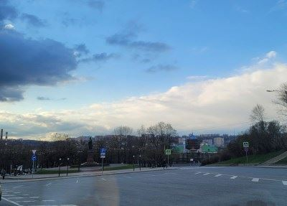

Статья в smolensk-news.net, Новости Смоленска (smolensk-news.net), 47 подписчиков, 28.04.2021 14:28

**Лайки: 0, Репосты: 0, Комментарии: 0**

**Тональность: позитивная**

**Награждение победителей и призеров I этапа V Всероссийского...**

Сегодня на базе Центра противопожарной пропаганды и общественных связей Главного управления МЧС России по Смоленской области состоялось награждение победителей и призеров I этапа V Всероссийского героико-патриотический фестиваля детского и юношеского творчества "Звезда Спасения".

Напомним:

С 1 февраля по 22 марта в Смоленской области прошел I этап V Всероссийского героико-патриотического фестиваля детского и юношеского творчества "Звезда Спасения". В фестивале приняли участие учащиеся образовательных учреждений в возрасте от 7 до 18 лет. На суд жюри были представлены работы в следующих номинациях:

- изобразительное творчество,

- литературное творчество,

- музыкальное творчество,

- хореографическое творчество,

- сценическое творчество.

В качестве подарка школьников ждала увлекательная экскурсия по залам Центра.

Источник: https://67.mchs.gov.ru

|  |
| --- |
|  |
|  |
| Награждение победителей и призеров I этапа V Всероссийского героико-патриотический фестиваля детского и юношеского творчества "Звезда Спасения" |

<http://smolensk-news.net/incident/2021/04/28/100847.html>

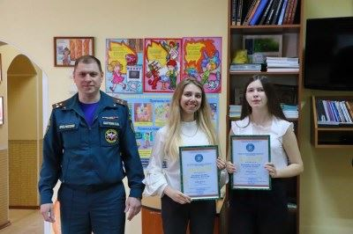

Статья в smolgazeta.ru, Смоленская газета (smolgazeta.ru), 3 493 подписчика, 28.04.2021 14:27

**Лайки: 0, Репосты: 0, Комментарии: 0**

**29 апреля на 16 тысячах площадок в 80 странах мира пройдет &quot;Диктант Победы&quot;**

Международная патриотическая акция "Единой России" "Диктант Победы" состоится 29 апреля. К ней присоединятся 80 стран, в том числе, в 31 государстве диктант напишут очно.

Стать участником акции онлайн можно на сайте диктантпобеды.рф в 14 часов по московскому времени, предварительно зарегистрировавшись, - рассказал в ходе брифинга заместитель секретаря Генсовета "Единой России", координатор партпроекта "Историческая память" Александр Хинштейн.

Впервые в акции смогут участвовать жители Ливана, Португалии, Люксембурга и Эфиопии. В связи с большим числом желающих написать диктант за рубежом организаторы разработали международную версию заданий - они содержат вопросы, связанные со вкладом в Победу стран антигитлеровской коалиции, и переведены на английский и китайский языки.

"Один блок заданий для стран Америки, один - для стран Европы, еще один - для стран Азии и блок заданий для стран СНГ и постсоветского пространства. А также облегченный блок заданий на английском языке для иностранцев, интересующихся нашей историей", - пояснил Александр Хинштейн.

Он добавил, что организовать проведение "Диктанта" за рубежом помогает Россотрудничество, а площадки откроют в "Русских домах", школах и университетах.

В России уже организовано более 15 500 площадок. В их числе - биосферный заповедник "Командорский" на Камчатке, заповедники в Хакасии, Красноярском и Краснодарском краях, Москвариум на ВДНХ в Москве, детские лагеря "Артек" и "Орленок", а также метеорологические станции в Арктической зоне.

Второй год акцию поддерживают силовые ведомства: Минобороны, Росгвардия, МЧС и МВД - на их базе создано более тысячи площадок. В их числе - крейсеры "Петр Великий" и "Адмирал Кузнецов", крейсер боевой славы "Аврора", выставочный центр "Патриот" и гора Эльбрус.

В этом году впервые появится и площадка "Диктанта Победы" для людей с проблемами зрения на базе Библиотеки им. Маяковского в Ставрополе. Для них задания переведены с использованием шрифта Брайля.

В Смоленской области откроют 44 площадки в музеях, библиотеках, центрах творчества. В акции примут участие студенты Смоленского государственного университета, курсанты Военной академии, кадетского корпуса и Росгвардия. Поисковики напишут тест на межрегиональной Вахте Памяти. Первая после затяжной пандемии встреча поисковиков состоялась в Вяземском районе.

По словам организатора Вахты, руководителя Центра "Долг" Ирины Оленьчивой, первые в этом году поисковые работы на Смоленщине будут межрегиональными.

" Наши поисковики со всей серьезностью подойдут к делу, они отлично знают историю Великой Отечественной войны. Для нас важно, что мы будем писать тест вместе с поисковиками из других городов России в привычных для нас условиях ", - рассказала Ирина Оленьчива.

Помощь в проведении акции как в России, так и за рубежом окажут более 26 тысяч активистов движения "Волонтеры Победы", рассказала руководитель движения Ольга Амельченкова. Добровольцы помогут в навигации, раздадут бланки теста, а также проконсультируют по всем вопросам, связанным с акцией.

Итоги "Диктанта Победы" подведут к 24 июня. Информация о победителях, правильно ответивших на все вопросы в очном формате быстрее остальных участников, будет опубликована на сайте диктантпобеды.рф.

"Федеральные победители получат уникальную возможность стать почетными гостями Парада Победы на Красной площади 9 мая уже следующего года. А выпускники школ, которые правильно ответят на все 25 вопросов теста в офлайн-формате, получают дополнительные баллы при поступлении в вузы", - резюмировал Александр Хинштейн.

Напомним, в 2021 году "Диктант Победы" состоится в третий раз. Он пройдет в том числе в онлайн-формате на сайте диктантпобеды.рф. Акцию организуют "Единая Россия", Российское историческое общество, Российское военно-историческое общество и движение "Волонтеры Победы". В прошлом году "Диктант Победы" написали свыше миллиона человек в России и 75 зарубежных странах, из них очно - более 450 тысяч.

Фото: smolensk.er.ru

|  |
| --- |
|  |
|  |
| 29 апреля на 16 тысячах площадок в 80 странах мира пройдет "Диктант Победы" |

<https://smolgazeta.ru/daylynews/87392-29-aprelya-na-16-tysyachah-ploshchadok-v-80-stranah.html>

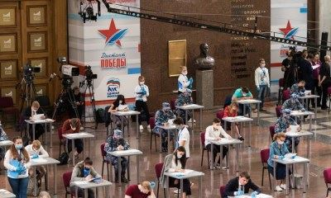

Статья в gorodskoyportal.ru, Gorodskoyportal.ru/moskva, 2 517 подписчиков, 28.04.2021 14:27

**Лайки: 0, Репосты: 0, Комментарии: 0**

**29 апреля на 16 тысячах площадок в 80 странах мира пройдет &quot;Диктант Победы&quot;**

В Смоленской области откроют 44 площадки в музеях, библиотеках, центрах творчества...

Международная патриотическая акция "Единой России" "Диктант Победы" состоится 29 апреля. К ней присоединятся 80 стран, в том числе, в 31 государстве диктант напишут очно. Стать участником акции онлайн можно на сайте диктантпобеды.рф в 14 часов по московскому времени, предварительно зарегистрировавшись, - рассказал в ходе брифинга заместитель секретаря Генсовета "Единой России", координатор партпроекта "Историческая память" Александр Хинштейн.Впервые в акции смогут участвовать жители Ливана, Португалии, Люксембурга и Эфиопии. В связи с большим числом желающих написать диктант за рубежом организаторы разработали международную версию заданий - они содержат вопросы, связанные со вкладом в Победу стран антигитлеровской коалиции, и переведены на английский и китайский языки."Один блок заданий для стран Америки, один - для стран Европы, еще один - для стран Азии и блок заданий для стран СНГ и постсоветского пространства. А также облегченный блок заданий на английском языке для иностранцев, интересующихся нашей историей", - пояснил Александр Хинштейн.Он добавил, что организовать проведение "Диктанта" за рубежом помогает Россотрудничество, а площадки откроют в "Русских домах", школах и университетах.В России уже организовано более 15 500 площадок. В их числе - биосферный заповедник "Командорский" на Камчатке, заповедники в Хакасии, Красноярском и Краснодарском краях, Москвариум на ВДНХ в Москве, детские лагеря "Артек" и "Орленок", а также метеорологические станции в Арктической зоне.Второй год акцию поддерживают силовые ведомства: Минобороны, Росгвардия, МЧС и МВД - на их базе создано более тысячи площадок. В их...

|  |
| --- |
|  |
|  |
| *** |

Смоленская газета

<http://gorodskoyportal.ru/smolensk/news/news/69651838/>

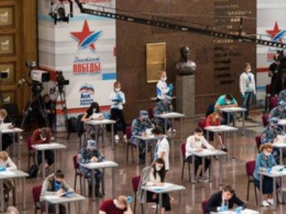

Статья в mp.smoladmin.ru, Управление образования и молодежной политики (mp.smoladmin.ru), 750 подписчиков, 28.04.2021 14:24

**Лайки: 0, Репосты: 0, Комментарии: 0**

**В Смоленске прошло теоретическое и практическое занятие по теме &quot;Пожарно-спасательный спорт. Пожарная эстафета 4 по 100&quot;**

23 апреля в рамках работы социального проекта "Кузница юных огнеборцев" с целью практической проверки готовности обучающихся действовать в экстремальных ситуациях, вовлечения юных пожарных в занятия физической культурой и прикладными видами спорта, воспитания коллективизма, товарищества, взаимопомощи, с членами дружин юных пожарных общеобразовательных организаций провели теоретическое и практическое занятие по теме "Пожарно-спасательный спорт. Пожарная эстафета 4 по 100".

Занятия прошли на территории Пожарно-спасательной части №7 с привлечением обучающихся класса пожарно-спасательного профиля МБОУ "Средней школы №28" под руководством педагога высшей квалификационной категории Александра Валерьевича Судейкина. Провели занятия педагог первой квалификационной категории Центра дополнительного образования Дмитриев Максим Вячеславович и Пикин Юрий Алексеевич - сотрудник пожарно-спасательной части №2 - активный участник и победитель смоленских соревнований по пожарно-прикладному спорту.

Максим Дмитриев сделал акцент на истории спорта и достижениях и рекордах в пожарно-спасательном спорте. Рассказал юным пожарным интересные факты о том, что пожарно-прикладной спорт популярен не только в России, но и в других странах. Ребята обратили внимание на то, что программы для проведения соревнований за рубежом разрабатываются на базе отечественных. Примечательно, что спортсмены из России занимают лидирующие места на международных соревнованиях.

Далее, продолжил Юрий Пикин. Он сделал акцент на то, что упражнения по пожарно-прикладному спорту достаточно сложные и тяжелые, требующие долгой подготовки спортсменов. На протяжении всех соревнований участники должны быть полностью экипированы в спортивные костюмы, пожарные каски, на них должен быть надет пожарно-спортивный пояс, специальная обувь и специальное оборудование в виде пожарного рукава и ствола. Обучающиеся класса пожарно-спасательного профиля совместно с Юрием Пикиным наглядно продемонстрировали виды упражнений, в частности, полосу препятствия, длина дистанции которой составляет 100 м. Показали приспособления для соревнований. Более подробно остановились на тренировочной методике. Члены дружин во время проведения занятий сами попробовали на практике правильную технику выполнения упражнений и преодоления препятствия.

Занятия прошли динамично, позитивно и информативно. Юные пожарные усвоили одно правило - эстафета является коллективным упражнением, успех выполнения которого зависит от работы участников на всех четырех этапах, а также от согласованности их действий при приеме эстафеты и при передаче ее.

Хочется отметить, что целью проведения подобного рода занятий является совершенствование обучающимися знаний, полученных в процессе изучения тематического комплекса обучения в виде теоретических и практических занятий подрастающего поколения мерам пожарной безопасности и популяризации пожарно-спасательного спорта среди обучающихся общеобразовательных организаций.

"Школа юного пожарного" и Центр дополнительного образования города Смоленска благодарят Главное Управление МЧС России по Смоленской области, Пожарно-спасательные части №3 и №7, руководство МБОУ "Средней школы №28" и Смоленское областное отделение Общероссийской общественной организации "Всероссийское добровольное пожарное общество" за сотрудничество и организацию и проведения занятий.

smolmolodezka

<http://mp.smoladmin.ru/?p=14261>

Пост в Facebook, Главное управление МЧС России по Смоленской области, 51 подписчик, 28.04.2021 14:00

**Лайки: 1, Репосты: 0, Комментарии: 0**

**Тональность: позитивная**

🚒📜Из истории смоленской пожарной охраны: готов идти в огонь и в воду

В преддверии Дня пожарной охраны мы продолжаем серию материалов, в которых рассказываем о людях, чьи имена занесены в «Книгу Почета».

Профессия пожарного – одна из самых трудных и опасных. Много требований предъявляется как к физической подготовке, так и личным качествам претендентов. Помимо этого, важно качественное обучение – в экстренной ситуации у пожарного нет права растеряться или замешкаться. Все необходимые действия должны быть доведены до автоматизма, ведь от этого часто зависит чья-то жизнь.

Настоящий пожарный не знает, что такое усталость, не знает слов «не могу». В любое время суток, в любую погоду, в жару и сильный мороз, в любом настроении он готов идти в огонь и в воду.

_____

📜Лазукин Петр Васильевич

Помощник командира отделения первой пожарной Команды города Смоленска, работает в команде с декабря месяца 1949 года.

За достигнутые успехи занесён в «Книгу Почета» 20 октября 1958 года.

Тов. Лазукин является отличником службы, боевой и политической подготовки, в течение года удерживает звание «Отличный пожарный»

#МЧСРоссии #МЧС #МЧС_Смоленск #Смоленск #НашиБудни #БУДНИМЧС #Архив #деньпожарнойохраны #огнеборцыРоссии #ДеньПожарнойОхраны #СмоленскоеПожарноеДепо

<https://www.facebook.com/1554357948093931>

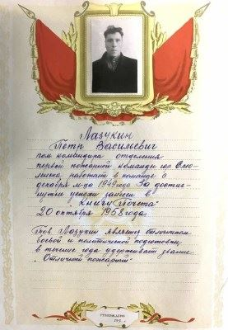

Репост в ВКонтакте, Татьяна Козаногина, 535 подписчиков, 28.04.2021 13:37

**Лайки: 1, Репосты: 0, Комментарии: 0**

Пожалуйста, максимальный репост 🙏🏽 Не дадим замять это дело!!!!

Машина известного блоггера, за рулём которого был 14-ти летний подросток чуть не унесла жизнь моей мамы.

В четверг 22 апреля, раздался звонок от мамы. Только голос был мужской и совсем не знакомый: «Ваша мама попала в дтп, машина в хлам, мама в реанимации, приезжайте».

Страшное дтп разделила жизнь нашей семьи на до и после.

Я не помню, как ехала на место происшествия но я знала одно, что она не может быть виноватой. Это самый осторожный водитель, которого я встречала в жизни.

Так и произошло. Приехав на место, я увидела страшную картину, толпы людей, ужас в глазах отца, а от машины остался жёванный металл. Мама двигалась по правой полосе, без перестроений, со скоростью примерно 90км/час. В неё врезался Ауди Q7 на скорости не менее 150км/час - на прямой дороге, просто догнав ее. Вы можете себе представить всю абсурдность ситуации? Она влетела в фонарный столб и вылетела с дороги. Полный бак бензина вытек из машины, оторвавшийся электрический провод со столба лежал в сантиметре от лужи бензина. Мама осталась жива каким-то чудом. У машины нет даже крыши, смято все, кроме ее места. В машину реанимации меня не пустили, маму я так больше и не увидела. Когда мне сказали, что к маме нельзя, я повернулась к рядом стоящим парням и спросила: «Кто это сделал?»

Мне указали на толпу лиц кавказской национальности, которые что-то бурно обсуждали. Я просто влетела в эту компанию, в центр их круга, и увидела перед собой человека, который был громче всех. Я подошла к нему с вопросом: «Был ли он за рулём?» и почувствовала дикий запах перегара. Это и был тот самый блоггер с ютуба Толян, «Большегруз40рус», у него порядка 738 тыс. подписчиков, он топит за правосудие на дорогах, вот только его машина устроила дтп, о котором теперь говорит весь город. Машина, которая чуть не унесла жизнь моей мамы принадлежала ему. Он с ухмылкой отнекивался и указал на человека стоящего за моей спиной со словами - «Это был он».

Я поворачиваюсь и вижу картину: сгорбившийся мужчина в толстовке с карманами в руках, слушал старого мужчину, который крепко держал его за руку и шептал что-то на ухо. Я в мгновение поняла, что тут происходит. Они привезли подставное лицо.

Я подбежала к этому парню и мой голос уже перешёл на крик: «Ты действительно хочешь взять вину на себя? Ты знаешь, что тебе будет за дачу ложных показаний? Подними глаза и посмотри на меня, это ты чуть не убил мою маму?» А он так и не поднял глаза. Он тихо говорил, что да, это он.

А знаете что мне ответил блоггер? - «НАУЧИ ВОДИТЬ СВОЮ МАТЬ И ПЕРЕСТРАИВАТЬСЯ». И ухмыльнулся. Тогда вопрос: Как же он мог видеть, как вела машину моя мама, если он везде утверждает, что был в бессознательном состоянии ввиду алкогольного опьянения?

Ему было плевать на неё. Ему было плевать на этот аленький цветочек, лежащий в машине скорой помощи, эта маленькая, хрупкая женщина, которая любит весь этот мир и покоряет всех, кто ее знает своей искренностью и добротой.

Услышав это, мне показалось, что я больше за себя не отвечала. С каким же трудом мне удалось взять себя в руки я не знаю, но я вылетела из этой компании адских людей и двинулась в сторону машины. Меня догнал сотрудник МЧС и посадил в свою машину. Ребята показали мне фотографию, снятую до приезда полиции: примерно спустя 20 минут после аварии. Они видели на месте происшествия молодого парня, после чего его увезла женщина. Мы сразу всё поняли, за рулём был он.

Это оказался 14-ти летний подросток, мать была неподалеку. Она прилетала за своим сыном, сначала спрятала его в своей машине,до приезда полиции, затем вовсе увезла его в надежде, что удастся скрыть деяние своего ребенка. Компания гуляла на свадьбе, им было весело. Блоггер Толик был в усмерть пьян и допустил за руль этого парнишку, который не справившись с управлением мощной машины протаранил ЕДИНСТВЕННЫЙ автомобиль мой мамы на трассе, это как влететь в стог сена в поле.

Это удалось доказать на словах, но с трудом. Сначала полицейские не хотели меня слушать, ведь им надо было записать в протокол хоть кого-то, ведь то подставное лицо открыто созналось. Ведь так проще. Позже он отказался от показаний, толи совесть замучила, толи денег мало предложили. В протокол внесли информацию: «Водитель скрылся с места происшествия». От этого нам с отцом стало ещё хуже.

Рой мужчин кавказской национальности кружил вокруг места дтп, они делали важный вид, разговаривая с кем то по телефону, ходили вокруг полицейских, а меня окутал дикий ужас беззакония и я поняла, что это дело может замяться. Толик (блоггер) напрямую относится к этой компании, хочу напомнить, что они ВСЕ ВМЕСТЕ ПЫТАЛИСЬ ОБВИНИТЬ ПОДСТАВНОЕ ЛИЦО, ОНИ ВСЕ ХОТЕЛИ ИЗБЕЖАТЬ НАКАЗАНИЯ, и семья этого ребёнка, и Толик. А когда у них это не получилось, то каждый начал тянуть одеяло на себя, Толик полностью скидывает свою вину на этого мальчика, ведь ему не светит уголовка. Он утверждает, что спал ВСЮ дорогу, что уснул в СВОЕЙ машине со вставленными ключами, что не видел кто сел за руль, кто его вёз а также ОН НЕ ВИДЕЛ КАК РЕБЁНОК ВЫЛЕЗ ИЗ МАШИНЫ ПОСЛЕ ТОГО КАК ОНА ВРЕЗАЛАСЬ. Передо мной, спустя пол часа после аварии стоял выпивший человек, но не пьяный в хлам. Именно в эту сказку Толика должны поверить все калужане. А ещё Толик не может предоставить видеорегистратор. Почему то у популярного блоггера который борется за справедливость на дороге его нет. Куда же он делся? А ещё люди видели, как по машине кто то лазил. Видеорегистратор они спрятали, ВСЕ ОТПЕЧАТКИ с руля с стёрты!!! Если он думает, что люди идиоты, то хочу его расстроить. У него откуда то появились свидетели, которые видели ребека за рулём его машины, но показаний почему-то дать они не могут. Толик мне писал ВКонтакте, скидывал скрины сообщений подставных свидетелей с информацией, он пытался сначала подставить невиновного человека, а теперь пытается найти подставных свидетелей, а ещё он пытался извиниться, вот только все его извинения были такого формата: «Извините, но виноват не я, а он».

В этом страшном ДТП виноваты оба, а ещё все они виноваты в том, что пытались обвинить другого человека. Виноват Толик, блоггер, который топит ЗА СПРАВЕДЛИВОСТЬ НА ДОРОГЕ, что допустил за руль ребёнка (в каком бы человек не был состоянии, он должен отвечать за свои поступки, алкоголь силком в него никто не вливал, в машину силком его никто не сажал, Толик сам в неё сел, оставив машину без присмотра, он отдыхал и кайфовал, ему было все равно), виноват мальчик, у которого отключились мозги и он решил стать стритрейсером, поиграться с жизнями других людей, мальчика не удалось прикрыть, и он испортил одним поступком свою жизнь и жизнь своих родителей.

Вся эта компания - в одной лодке. Сейчас они будут пытаться максимально замять и смягчить себе жизнь. Толик уверяет что мальчик сознался, вот только в участок никто не приехал. Протокол по прежнему пустой. Они творят полный произвол. ВСЕ ОНИ ВИНОВНЫ.

Помогите создать этой истории общественный резонанс. Калуга должна знать всю правду об этой жуткой аварии с участием РЕБЕНКА за рулём машины известного блоггера.

Мама не доехала до дома два километра. У нашего цветочка рассечение всей головы, перелом ключицы, сотрясение мозга и многочисленные ушибы. Мама перенесла операцию на голову. Маму побрили налысо. Ее ждёт вторая операция на ключицу. Впереди у мамы тяжелая и долгая реабилитация, она лежит сутками с мыслью, за что ей всё это. Почему она должна страдать в этой истории. Эти люди сломали наши жизни. Они должны ответить за свои поступки. Об их трусости и бесчеловечности должны знать все. Они пытались СОВМЕСТНО избежать наказания прямо на месте происшествия. Наш маленький цветочек должен жить и знать, что они ответят по заслугам.

Пожалуйста, максимальный репост 🙏🏽 Не дадим замять это дело!!!!

<http://vk.com/wall330559367_1955>



Репост в Одноклассники, Денис ильин, 242 подписчика, 28.04.2021 13:31

**Лайки: 0, Репосты: 0, Комментарии: 0**

177913722_210331837523191_1785317341464142491_n

<http://ok.ru/profile/570320385139/statuses/153324972194675>

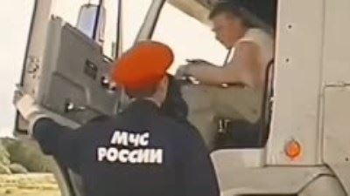

Статья в smolensk-news.net, Новости Смоленска (smolensk-news.net), 47 подписчиков, 28.04.2021 13:14

**Лайки: 0, Репосты: 0, Комментарии: 0**

**В Смоленской области загорелся продуктовый магазин**

Пожар вспыхнул вчера днем, 27 апреля.

Жители деревни Русаново Угранского района лишились торговой точки, сообщает пресс-центр ГУ МЧС по Смоленской области.

Источник: http://smolnarod.ru

|  |
| --- |
|  |
|  |
| В Смоленской области загорелся продуктовый магазин |

<http://smolensk-news.net/incident/2021/04/28/100832.html>

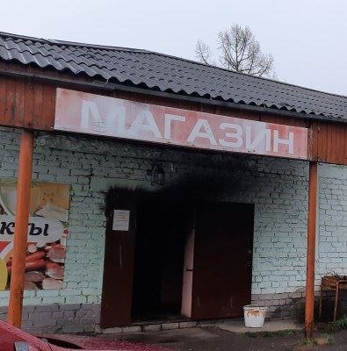

Статья в smolnarod.ru, Смоленская Народная газета (smolnarod.ru), 24 343 подписчика, 28.04.2021 13:04

**Лайки: 1, Репосты: 0, Комментарии: 0**

**Тональность: негативная**

**В Смоленской области загорелся продуктовый магазин**

Пожар вспыхнул вчера днем, 27 апреля.

Жители деревни Русаново Угранского района лишились торговой точки, сообщает пресс-центр ГУ МЧС по Смоленской области.

"Выгорел продуктовый магазин индивидуального предпринимателя. В районе двух часов продавец ненадолго отлучилась, вернувшись, открыла дверь, из магазина повалил густой черный дым", - отмечают в ведомстве.

На место прибыли спасатели. Огонь потушили. Весть торговый зал закопчен продуктами горения, уничтожена продукция, не осталось практически ничего от подключенных к сети кассовых аппаратов. Обошлось без жертв и пострадавших. Вероятная причина ЧП - электротехническая.

|  |
| --- |
|  |
|  |
| *** |
|  |
|  |
| *** |

Наталья Лещинская

<https://smolnarod.ru/sn/incidents/v-smolenskoj-oblasti-zagorelsya-produktovyj-magazin/>

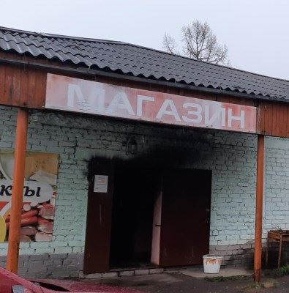

Статья в gorodskoyportal.ru, Gorodskoyportal.ru/moskva, 2 517 подписчиков, 28.04.2021 13:04

**Лайки: 0, Репосты: 0, Комментарии: 0**

**Тональность: негативная**

**В Смоленской области загорелся продуктовый магазин**

Автор фотографии: МЧС по Смоленской области

Пожар вспыхнул вчера днем, 27 апреля.

Жители деревни Русаново Угранского района лишились торговой точки, сообщает пресс-центр ГУ МЧС по Смоленской области.

"Выгорел продуктовый магазин индивидуального предпринимателя. В районе двух часов продавец ненадолго отлучилась, вернувшись, открыла дверь, из магазина повалил густой черный дым", - отмечают в ведомстве.

На место прибыли спасатели. Огонь потушили. Весть торговый зал закопчен продуктами горения, уничтожена продукция, не осталось практически ничего от подключенных к сети кассовых аппаратов. Обошлось без жертв и пострадавших. Вероятная причина ЧП - электротехническая.

Свои новости, фото и видео вы можете прислать на WhatsApp редакции по номеру +79107850457

Смоленская народная газета

<http://gorodskoyportal.ru/smolensk/news/news/69649257/>

Пост в Одноклассники, Внутренняя политика Смоленской области, 1 176 подписчиков, 28.04.2021 12:43

**Лайки: 0, Репосты: 0, Комментарии: 0**

❗26 апреля 2021 года в сквере у памятника смолянам, пострадавшим в радиационных авариях и катастрофах, состоялся митинг, посвященный 35-й годовщине со дня крупнейшей радиационной аварии в истории человечества.

✒В нем приняли участие члены Смоленской областной общественной организации «Союз «Чернобыль»; ликвидаторы техногенной катастрофы и их родственники; семьи погибших; представители органов исполнительной власти Смоленской области, Смоленской областной Думы, Смоленской епархии Русской Православной Церкви, руководители и служащие МЧС РФ по Смоленской области, члены общественных и ветеранских организаций, жители города Смоленска.

#ВнутренняяполитикаСмоленскойобласти

<http://ok.ru/group/58430549852351/topic/153035782747583>

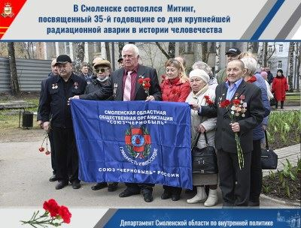

Пост в ВКонтакте, Внутренняя политика Смоленской области, 172 подписчика, 28.04.2021 12:42

**Лайки: 2, Репосты: 0, Комментарии: 0**

❗26 апреля 2021 года в сквере у памятника смолянам, пострадавшим в радиационных авариях и катастрофах, состоялся митинг, посвященный 35-й годовщине со дня крупнейшей радиационной аварии в истории человечества.

✒В нем приняли участие члены Смоленской областной общественной организации «Союз «Чернобыль»; ликвидаторы техногенной катастрофы и их родственники; семьи погибших; представители органов исполнительной власти Смоленской области, Смоленской областной Думы, Смоленской епархии Русской Православной Церкви, руководители и служащие МЧС РФ по Смоленской области, члены общественных и ветеранских организаций, жители города Смоленска.

#ВнутренняяполитикаСмоленскойобласти

<http://vk.com/wall-196965104_224>

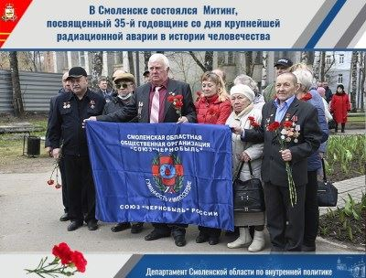

Пост в ВКонтакте, Главное управление МЧС России по Смоленской обл, 1 919 подписчиков, 28.04.2021 12:32

**Лайки: 7, Репосты: 0, Комментарии: 0**

**Тональность: позитивная**

🚒📜Из истории смоленской пожарной охраны: готов идти в огонь и в воду

В преддверии Дня пожарной охраны мы продолжаем серию материалов, в которых рассказываем о людях, чьи имена занесены в «Книгу Почета».

Профессия пожарного – одна из самых трудных и опасных. Много требований предъявляется как к физической подготовке, так и личным качествам претендентов. Помимо этого, важно качественное обучение – в экстренной ситуации у пожарного нет права растеряться или замешкаться. Все необходимые действия должны быть доведены до автоматизма, ведь от этого часто зависит чья-то жизнь.

Настоящий пожарный не знает, что такое усталость, не знает слов «не могу». В любое время суток, в любую погоду, в жару и сильный мороз, в любом настроении он готов идти в огонь и в воду.

_____

📜Лазукин Петр Васильевич

Помощник командира отделения первой пожарной Команды города Смоленска, работает в команде с декабря месяца 1949 года.

За достигнутые успехи занесён в «Книгу Почета» 20 октября 1958 года.

Тов. Лазукин является отличником службы, боевой и политической подготовки, в течение года удерживает звание «Отличный пожарный»

#МЧСРоссии #МЧС #МЧС_Смоленск #Смоленск #НашиБудни #БУДНИМЧС #Архив #деньпожарнойохраны #огнеборцыРоссии #ДеньПожарнойОхраны #СмоленскоеПожарноеДепо

<http://vk.com/wall-70160326_20949>

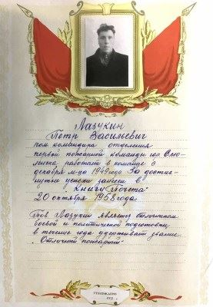

Пост в ВКонтакте, Недвижимость — Смоленская область квартиры дома, 10 подписчиков, 28.04.2021 12:20

**Лайки: 0, Репосты: 1, Комментарии: 0**

Заморозки и мокрый снег ожидаются в Брянской области 28 апреля

В пресс-службе регионального управления МЧС сообщают, ночью без существенных осадков, днем местами небольшой дождь.

Источник

<http://vk.com/@-172086743-rss-2084551896-1041473702>

Пост в ВКонтакте, Недвижимость — Смоленская область квартиры дома, 10 подписчиков, 28.04.2021 12:20

**Лайки: 0, Репосты: 0, Комментарии: 0**

В пресс-службе регионального управления МЧС сообщают, ночью без существенных осадков, днем местами небольшой дождь.

Статья

Заморозки и мокрый снег ожидаются в Брянской области 28 апреля

m.vk.com

<http://vk.com/wall-172086743_24249>

Статья в smolensk.er.ru, Единая Россия Смоленская область (smolensk.er.ru), 121 подписчик, 28.04.2021 12:08

**Лайки: 0, Репосты: 0, Комментарии: 0**

**&quot;Единая Россия&quot; 29 апреля проведет &quot;Диктант Победы&quot; на 16 тысячах площадок в 80 странах мира**

Итоги акции подведут к 24 июня - победителей пригласят на Парад Победы на Красной площади

Международная патриотическая акция "Единой России" "Диктант Победы" в 2021 году пройдет в третий раз. 29 апреля к ней присоединятся 80 стран, в том числе в 31 государстве диктант напишут очно. Стать участником акции онлайн можно на сайте диктантпобеды.рф в 14 часов по московскому времени, предварительно зарегистрировавшись, рассказал в ходе брифинга заместитель секретаря Генсовета "Единой России", координатор партпроекта "Историческая память" Александр Хинштейн.

Впервые в акции смогут участвовать жители Ливана, Португалии, Люксембурга и Эфиопии. В связи с большим числом желающих написать диктант за рубежом организаторы разработали международную версию заданий - они содержат вопросы, связанные со вкладом в Победу стран антигитлеровской коалиции, и переведены на английский и китайский языки.

"Один блок заданий для стран Америки, один - для стран Европы, еще один - для стран Азии и блок заданий для стран СНГ и постсоветского пространства. А также облегченный блок заданий на английском языке для иностранцев, интересующихся нашей историей", - пояснил Александр Хинштейн.

Он добавил, что организовать проведение "Диктанта" за рубежом помогает Россотрудничество, а площадки откроют в "Русских домах", школах и университетах.

В России уже организовано более 15 500 площадок. В их числе - биосферный заповедник "Командорский" на Камчатке, заповедники в Хакасии, Красноярском и Краснодарском краях, Москвариум на ВДНХ в Москве, детские лагеря "Артек" и "Орленок", а также метеорологические станции в Арктической зоне.

Второй год акцию поддерживают силовые ведомства: Минобороны, Росгвардия, МЧС и МВД - на их базе создано более тысячи площадок. В их числе - крейсеры "Петр Великий" и "Адмирал Кузнецов", крейсер боевой славы "Аврора", выставочный центр "Патриот" и гора Эльбрус.

В этом году впервые появится и площадка "Диктанта Победы" для людей с проблемами зрения на базе Библиотеки им. Маяковского в Ставрополе. Для них задания переведены с использованием шрифта Брайля.

В Смоленской области откроют 44 площадки в музеях, библиотеках, центрах творчества. В акции примут участие студенты Смоленского государственного университета, курсанты Военной академии, кадетского корпуса и Росгвардия. Поисковики напишут тест на межрегиональной Вахте Памяти. Первая после затяжной пандемии встреча поисковиков состоялась в Вяземском районе.

По словам организатора Вахты, руководителя Центра "Долг" Ирины Оленьчивой, первые в этом году поисковые работы на Смоленщине будут межрегиональными.

" Наши поисковики со всей серьезностью подойдут к делу, они отлично знают историю Великой Отечественной войны. Для нас важно, что мы будем писать тест вместе с поисковиками из других городов России в привычных для нас условиях ", - рассказала Ирина Оленьчива.

Помощь в проведении акции как в России, так и за рубежом окажут более 26 тысяч активистов движения "Волонтеры Победы", рассказала руководитель движения Ольга Амельченкова. Добровольцы помогут в навигации, раздадут бланки теста, а также проконсультируют по всем вопросам, связанным с акцией.

Итоги "Диктанта Победы" подведут к 24 июня. Информация о победителях, правильно ответивших на все вопросы в очном формате быстрее остальных участников, будет опубликована на сайте диктантпобеды.рф.

"Федеральные победители получат уникальную возможность стать почетными гостями Парада Победы на Красной площади 9 мая уже следующего года. А выпускники школ, которые правильно ответят на все 25 вопросов теста в офлайн-формате, получают дополнительные баллы при поступлении в вузы", - резюмировал Александр Хинштейн.

Напомним, в 2021 году "Диктант Победы" состоится в третий раз. Он пройдет в том числе в онлайн-формате на сайте диктантпобеды.рф. Акцию организуют "Единая Россия", Российское историческое общество, Российское военно-историческое общество и движение "Волонтеры Победы". В прошлом году "Диктант Победы" написали свыше миллиона человек в России и 75 зарубежных странах, из них очно - более 450 тысяч.

|  |
| --- |
|  |
|  |
| *** |

<https://smolensk.er.ru/activity/news/edinaya-rossiya-29-aprelya-provedet-diktant-pobedy-na-16-tysyachah-ploshadok-v-80-stranah-mira>



Репост в Одноклассники, Лилия Белявская( Карпенко), 148 подписчиков, 28.04.2021 12:05

**Лайки: 0, Репосты: 0, Комментарии: 0**

<http://ok.ru/profile/561771648467/statuses/153449470225363>

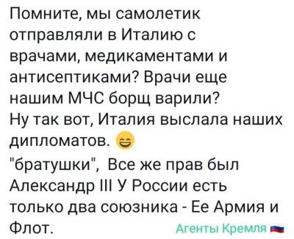

Статья в smolnews.ru, Smolnews.ru, 2 225 подписчиков, 28.04.2021 12:02

**Лайки: 0, Репосты: 0, Комментарии: 0**

**Продуктовый магазин горел в Угранском районе**

Продуктовый магазин индивидуального предпринимателя горел в Угранском районе 27 апреля 2021 года, сообщает пресс-служба ГУ МЧС России по региону.

Пожар вспыхнул в деревне Русаново около 14:00. По данным ведомства, продавец на время отлучилась, когда вернулась, из помещения валил дым. Пострадавших нет. Возможно, причина произошедшего - электротехническая.

"Весь торговый зал закопчен продуктами горения, пламя уничтожило продукцию, не осталось практически ничего от подключенных к сети кассовых аппаратов", - добавили в МЧС.

Напомним, ранее "загулявшаяся" молодежь спасла несколько жизней во время пожара в Десногорске.

|  |
| --- |
|  |
|  |
| *** |

<https://www.smolnews.ru/news/578438>



Статья в edu67.ru, Департамент Смоленской области по образованию, науке и делам молодёжи (edu.smolinvest.ru), 872 подписчика, 28.04.2021 11:52

**Лайки: 0, Репосты: 0, Комментарии: 0**

**В регионе обсудили обеспечение безопасности в сфере детства**

В Смоленской области под председательством вице-губернатора Виты Хомутовой состоялось заседание областной Комиссии по делам несовершеннолетних и защите их прав в режиме видео-конференц-связи. В мероприятии приняли участие представители органов исполнительной власти, силовых структур, а также других заинтересованных ведомств.

"Впереди время летних каникул и задача всех органов системы профилактики организовать принятие всех возможных мер по обеспечению безопасности в сфере детства. Поэтому основными вопросами для обсуждения на заседании станут меры, принимаемые в целях обеспечения безопасности несовершеннолетних, предотвращения гибели детей на пожарах и водных объектах, недопущения их травматизма, а также обеспечение занятости и досуга несовершеннолетних", - подчеркнула Вита Хомутова.

Уполномоченный по правам ребенка в Смоленской области Наталья Михайлова в своем докладе рассказала о реализации региональных межведомственных мероприятий Всероссийской акции "Безопасность детства". Активное участие в акции приняли как органы исполнительной власти, так и образовательные организации.

Как сообщил Владимир Рутковский, заместитель начальника Главного управления МЧС России по Смоленской области, в настоящее время специалисты управления проводят мероприятия по проверке соблюдения требований пожарной безопасности на объектах отдыха и оздоровления детей.

По информации Департамента Смоленской области по социальному развитию, организация отдыха детей и их оздоровления на лето 2021 года спланирована. Заполняемость организаций в сфере отдыха и оздоровления детей в связи с ограничительными мероприятиями, направленными на предупреждение распространения коронавирусной инфекции (COVID-19), составит 50 %.

Также в организациях с круглосуточным пребыванием детей в соответствии с законодательством РФ приняты все меры для обеспечения безопасного пребывания ребят.

"В организациях реализуется программа "Школа Безопасности", в рамках которой проводятся групповые мероприятия с детьми, направленные на обучение детей правилам безопасного поведения. Обучение детей проводится в различных формах: инструктажи, лекции, профилактические беседы, уроки-рассуждения, викторины, осуществляется защита проектов, просмотр видеороликов, конкурсы рисунков и поделок", - отметила Елена Талкина, начальник Департамента Смоленской области по образованию и науке.

Отдельным вопросом для обсуждения стало обеспечение занятости и досуга несовершеннолетних в Смоленской области. Как сообщил Михаил Ивушин, начальник Департамента Смоленской области по культуре, в учреждениях культуры Смоленской области сегодня работают 2 789 клубных формирований, в которых занимаются 29 447 детей и молодежи. Для развития творческих способностей каждого ребенка в планах учреждений культуры - увеличение количества кружков и набора детей в клубные формирования.

|  |
| --- |
|  |
|  |
| *** |
|  |
|  |
| *** |
|  |
|  |
| *** |

<http://edu67.ru/news/v-regione-obsudili-obespechenie-bezopasnosti-v-sfere-detstva/>



Репост в Одноклассники, МАКСИМ ТЕНЯЕВ, 504 подписчика, 28.04.2021 11:47

**Лайки: 0, Репосты: 0, Комментарии: 0**

На Смоленщине палы сухой травы все чаще подбираются к жилым домам (видео)

На Смоленщине палы сухой травы все чаще подбираются к жилым домам (видео)

В регионе уже выгорело почти 2000 га земель.По сообщению пресс-службы ГУ МЧС России по Смоленской области, несмотря на пасмурную и местами дождливую погоду,...

https://www.smolensk2.ru/story.php?id=108622&utm_source=social&utm_medium=ok

Смоленск 2.0

<http://ok.ru/profile/564059479802/statuses/153193045722106>

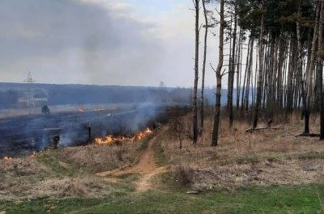

Пост в Facebook, Главное управление МЧС России по Смоленской области, 51 подписчик, 28.04.2021 11:45

**Лайки: 1, Репосты: 0, Комментарии: 0**

📅В преддверии дня пожарной охраны предлагаем Вам ознакомиться с некоторыми образцами техники и вооружения, стоящими на вооружении Смоленских огнеборцев.

🚒Сегодня Вашему внимаю представляем – «Маяк спасателя»

Пожарные ежедневно рискуют жизнью спасая других, но им тоже самим иногда нужна помощь.

✅Комплекс «Маяк Спасателя» состоит из пяти индивидуальных приборов. Внутри устройств радиопередатчики и детекторы движения. ❗Если спасатель обездвижен , то выдается сигнал «Тревога» уже на мобильный пост безопасности.

👨‍🚒В штатной ситуации руководителю тушения пожара за пультом достаточно информации о запасе кислорода у каждого пожарного и кнопки тревоги, при нажатии которой все будут знать, что необходимо покинуть зону ЧС.

👇🏻👇🏻👇🏻Предлагаем познакомиться поближе с этим комплексом в нашем видеообзоре👇🏻👇🏻👇🏻

#МЧС #МЧСРоссии #МЧС_Смоленск #БудниМЧС #НашиБудни #Смоленск #КоДнюПожарнойОхраны #ВФОКУСЕ #ТехникаСпасателейМЧС

ТехникаМЧС: Маяк спасателя. Спасение пожарных

📅В преддверии дня пожарной охраны предлагаем Вам ознакомиться с некоторыми образцами техники и вооружения, стоящими на вооружении Смоленских огнеборцев.🚒Се...

<https://www.facebook.com/1554306134765779>

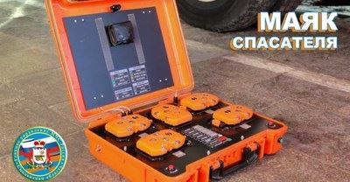

Пост в Facebook, Мчс Смоленская Область, 4 975 подписчиков, 28.04.2021 11:45

**Лайки: 0, Репосты: 0, Комментарии: 0**

Мчс Смоленская Область.

📅В преддверии дня пожарной охраны предлагаем Вам ознакомиться с некоторыми образцами техники и вооружения, стоящими на вооружении Смоленских огнеборцев.

🚒Сегодня Вашему внимаю представляем – «Маяк спасателя»

Пожарные ежедневно рискуют жизнью спасая других, но им тоже самим иногда нужна помощь.

✅Комплекс «Маяк Спасателя» состоит из пяти индивидуальных приборов. Внутри устройств радиопередатчики и детекторы движения. ❗Если спасатель обездвижен , то выдается сигнал «Тревога» уже на мобильный пост безопасности.

👨‍🚒В штатной ситуации руководителю тушения пожара за пультом достаточно информации о запасе кислорода у каждого пожарного и кнопки тревоги, при нажатии которой все будут знать, что необходимо покинуть зону ЧС.

👇🏻👇🏻👇🏻Предлагаем познакомиться поближе с этим комплексом в нашем видеообзоре👇🏻👇🏻👇🏻

#МЧС #МЧСРоссии #МЧС_Смоленск #БудниМЧС #НашиБудни #Смоленск #КоДнюПожарнойОхраны #ВФОКУСЕ #ТехникаСпасателейМЧС

📅В преддверии дня пожарной охраны предлагаем Вам ознакомиться с некоторыми образцами техники и вооружения, стоящими на вооружении Смоленских огнеборцев.🚒Се...

youtube.com

ТехникаМЧС: Маяк спасателя. Спасение пожарных

📅В преддверии дня пожарной охраны предлагаем Вам ознакомиться с некоторыми образцами техники и вооружения, стоящими на вооружении Смоленских огнеборцев.🚒Се...

📅В преддверии дня пожарной охраны предлагаем Вам ознакомиться с некоторыми образцами техники и вооружения, стоящими на вооружении Смоленских огнеборцев.🚒Се...

<https://www.facebook.com/1361552140878652>

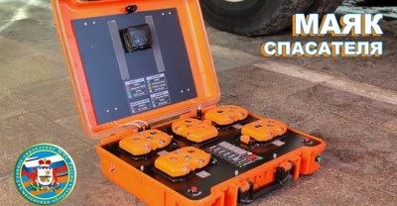

Пост в ВКонтакте, Главное управление МЧС России по Смоленской обл, 1 919 подписчиков, 28.04.2021 11:45

**Лайки: 7, Репосты: 1, Комментарии: 0**

📅В преддверии дня пожарной охраны предлагаем Вам ознакомиться с некоторыми образцами техники и вооружения, стоящими на вооружении Смоленских огнеборцев.

🚒Сегодня Вашему внимаю представляем – «Маяк спасателя»

Пожарные ежедневно рискуют жизнью спасая других, но им тоже самим иногда нужна помощь.

✅Комплекс «Маяк Спасателя» состоит из пяти индивидуальных приборов. Внутри устройств радиопередатчики и детекторы движения. ❗Если спасатель обездвижен , то выдается сигнал «Тревога» уже на мобильный пост безопасности.

👨‍🚒В штатной ситуации руководителю тушения пожара за пультом достаточно информации о запасе кислорода у каждого пожарного и кнопки тревоги, при нажатии которой все будут знать, что необходимо покинуть зону ЧС.

👇🏻👇🏻👇🏻Предлагаем познакомиться поближе с этим комплексом в нашем видеообзоре👇🏻👇🏻👇🏻

#МЧС #МЧСРоссии #МЧС_Смоленск #БудниМЧС #НашиБудни #Смоленск #КоДнюПожарнойОхраны #ВФОКУСЕ #ТехникаСпасателейМЧС

ТехникаМЧС: Маяк спасателя. Спасение пожарных

<http://vk.com/wall-70160326_20947>

Пост в ВКонтакте, Главное управление МЧС России по Смоленской обл, 1 919 подписчиков, 28.04.2021 11:45

**Лайки: 6, Репосты: 0, Комментарии: 0**

**Тональность: позитивная**

📅В преддверии дня пожарной охраны предлагаем Вам ознакомиться с некоторыми образцами техники и вооружения, стоящими на вооружении Смоленских огнеборцев.

🚒Сегодня Вашему внимаю представляем – «Маяк спасателя»

Пожарные ежедневно рискуют жизнью спасая других, но им тоже самим иногда нужна помощь.

✅Комплекс «Маяк Спасателя» состоит из пяти индивидуальных приборов. Внутри устройств радиопередатчики и детекторы движения. ❗Если спасатель обездвижен , то выдается сигнал «Тревога» уже на мобильный пост безопасности.

👨‍🚒В штатной ситуации руководителю тушения пожара за пультом достаточно информации о запасе кислорода у каждого пожарного и кнопки тревоги, при нажатии которой все будут знать, что необходимо покинуть зону ЧС.

👇🏻👇🏻👇🏻Предлагаем познакомиться поближе с этим комплексом в нашем видеообзоре👇🏻👇🏻👇🏻

#МЧС #МЧСРоссии #МЧС_Смоленск #БудниМЧС #НашиБу

<http://vk.com/video-70160326_456241195>

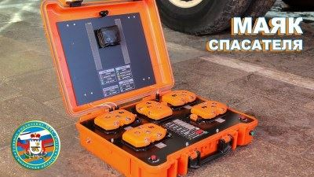

Статья в smolgazeta.ru, Смоленская газета (smolgazeta.ru), 3 493 подписчика, 28.04.2021 11:40

**Лайки: 0, Репосты: 0, Комментарии: 0**

**В Угранском районе загорелся магазин**

Пожар произошел накануне днем в деревне Русаново Угранского района. Загорелось здание, в котором расположен продуктовый магазин индивидуального предпринимателя.

"В районе двух часов продавец ненадолго отлучилась из одноэтажной постройки, а когда, вернувшись, открыла дверь из магазина повалил густой черный дым", - сообщили в пресс-службе ГУ МЧС России по Смоленской области.

На место происшествия прибыли подразделения 46 пожарно-спасательной части. Пожар оперативно потушили.

"Весть торговый зал закопчен продуктами горения, пламя уничтожило продукцию, не осталось практически ничего от подключенных к сети кассовых аппаратов. Никто не пострадал", - сообщили в ведомстве.

По предварительным данным, возгорание могло произойти по электротехнической причине.

Фото: 67.mchs.gov.ru

|  |
| --- |
|  |
|  |
| В Угранском районе загорелся магазин |

<https://smolgazeta.ru/accident/87384-v-ugranskom-rayone-zagorelsya-magazin.html>

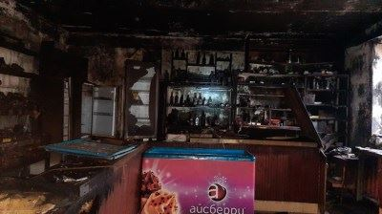

Статья в gorodskoyportal.ru, Gorodskoyportal.ru/moskva, 2 517 подписчиков, 28.04.2021 11:40

**Лайки: 0, Репосты: 0, Комментарии: 0**

**В Угранском районе загорелся магазин**

Пожар произошел в деревне Русаново...

Пожар произошел накануне днем в деревне Русаново Угранского района. Загорелось здание, в котором расположен продуктовый магазин индивидуального предпринимателя."В районе двух часов продавец ненадолго отлучилась из одноэтажной постройки, а когда, вернувшись, открыла дверь из магазина повалил густой черный дым", - сообщили в пресс-службе ГУ МЧС России по Смоленской области.На место происшествия прибыли подразделения 46 пожарно-спасательной части. Пожар оперативно потушили."Весть торговый зал закопчен продуктами горения, пламя уничтожило продукцию, не осталось практически ничего от подключенных к сети кассовых аппаратов. Никто не пострадал", - сообщили в ведомстве.По предварительным данным, возгорание могло произойти по электротехнической причине.Фото: 67.mchs.gov.ru

|  |
| --- |
|  |
|  |
| *** |

Смоленская газета

<http://gorodskoyportal.ru/smolensk/news/news/69646578/>

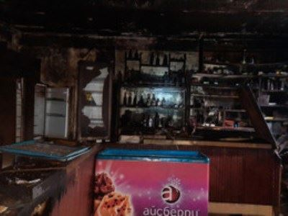

Репост в Одноклассники, МАКСИМ ТЕНЯЕВ, 504 подписчика, 28.04.2021 11:38

**Лайки: 0, Репосты: 0, Комментарии: 0**

"Вытаскивали из покорёженного авто". Под Смоленском иномарка вылетела в кювет

"Вытаскивали из покорёженного авто". Под Смоленском иномарка вылетела в кювет

25 апреля в Краснинском районе на 9 км. автодороги Красный-Усохи произошло ДТП.В пресс-службе МЧС России по Смоленской области отметили: «На место...

https://www.smolensk2.ru/story.php?id=108690&utm_source=social&utm_medium=ok

Смоленск 2.0

<http://ok.ru/profile/564059479802/statuses/153193018524666>

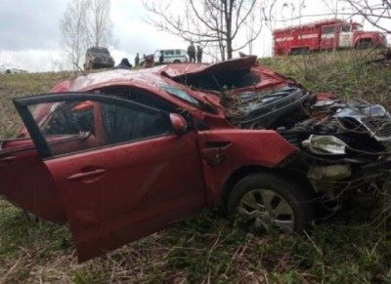

Пост в ВКонтакте, Недвижимость — Смоленская область квартиры дома, 10 подписчиков, 28.04.2021 11:37

**Лайки: 0, Репосты: 0, Комментарии: 0**

В пресс-службе регионального управления МЧС сообщают, ночью без существенных осадков, днем местами небольшой дождь.

Статья

Заморозки и мокрый снег ожидаются в Брянской области 28 апреля

m.vk.com

<http://vk.com/wall-172086743_24244>

Пост в ВКонтакте, Недвижимость — Смоленская область квартиры дома, 10 подписчиков, 28.04.2021 11:37

**Лайки: 0, Репосты: 1, Комментарии: 0**

Заморозки и мокрый снег ожидаются в Брянской области 28 апреля

В пресс-службе регионального управления МЧС сообщают, ночью без существенных осадков, днем местами небольшой дождь.

Источник

<http://vk.com/@-172086743-rss-2084551896-1331041275>

Репост в Одноклассники, МАКСИМ ТЕНЯЕВ, 504 подписчика, 28.04.2021 11:30

**Лайки: 0, Репосты: 0, Комментарии: 0**

Смоленский школьник получил благодарность МЧС за спасение 5-летнего ребёнка

Смоленский школьник получил благодарность МЧС за спасение 5-летнего ребёнка

Ученик 4А класса руднянской школы №1 спас тонущего в пруду 5-летнего ребенка.В МЧС обратился директор школы. Он рассказал о героическом поступке своего ученика.В...

https://www.smolensk2.ru/story.php?id=108716&utm_source=social&utm_medium=ok

Смоленск 2.0

<http://ok.ru/profile/564059479802/statuses/153192994145274>



Статья в smoldaily.ru, SmolDaily (smoldaily.ru), 9 813 подписчиков, 28.04.2021 11:20

**Лайки: 7, Репосты: 3, Комментарии: 0**

**В Смоленске заметили следы инопланетян**

Жители областного центра в сети поделились фотографией, на которую попали странные следы.

Сами смоляне пояснили, что до Киселевки добрались инопланетяне.

Очевидно, что на фото - последствия деятельности людей, а именно пал травы. По данным пресс-службы ГУ МЧС России по Смоленской области, на 26 апреля зарегистрировали 898 палов травы, из-за них выгорело почти 2 тысячи гектаров. Это площадь сопоставима с небольшим городом.

|  |
| --- |
|  |
|  |
| *** |

<https://smoldaily.ru/v-smolenske-zametili-sledy-inoplanetyan>

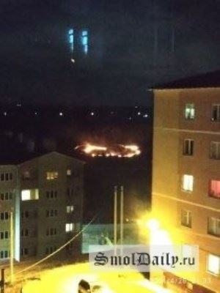

Статья в smolensk-news.net, Новости Смоленска (smolensk-news.net), 47 подписчиков, 28.04.2021 11:14

**Лайки: 0, Репосты: 0, Комментарии: 0**

**В Смоленске заметили следы инопланетян**

Жители областного центра в сети поделились фотографией, на которую попали странные следы.

Сами смоляне пояснили, что до Киселевки добрались инопланетяне.

Очевидно, что на фото - последствия деятельности людей, а именно пал травы. По данным пресс-службы ГУ МЧС России по Смоленской области, на 26 апреля зарегистрировали 898 палов травы, из-за них выгорело почти 2 тысячи гектаров. Это площадь сопоставима с небольшим городом.

Источник: https://smoldaily.ru

|  |
| --- |
|  |
|  |
| В Смоленске заметили следы инопланетян |

<http://smolensk-news.net/society/2021/04/28/100801.html>

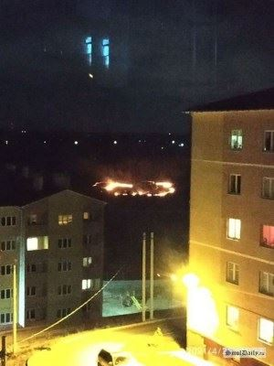

Статья в smolensk-news.net, Новости Смоленска (smolensk-news.net), 47 подписчиков, 28.04.2021 11:14

**Лайки: 0, Репосты: 0, Комментарии: 0**

**Из истории смоленской пожарной охраны: готов идти в огонь и в воду**

В преддверии Дня пожарной охраны мы продолжаем серию материалов, в которых рассказываем о людях, чьи имена занесены в "Книгу Почета".

Профессия пожарного - одна из самых трудных и опасных. Много требований предъявляется как к физической подготовке, так и личным качествам претендентов. Помимо этого, важно качественное обучение - в экстренной ситуации у пожарного нет права растеряться или замешкаться. Все необходимые действия должны быть доведены до автоматизма, ведь от этого часто зависит чья-то жизнь.

Настоящий пожарный не знает, что такое усталость, не знает слов "не могу". В любое время суток, в любую погоду, в жару и сильный мороз, в любом настроении он готов идти в огонь и в воду.

Лазукин

Петр Васильевич

Помощник командира отделения первой пожарной Команды города Смоленска, работает в команде с декабря месяца 1949 года.

За достигнутые успехи занесен в "Книгу Почета" 20 октября 1958 года.

Тов. Лазукин является отличником службы, боевой и политической подготовки, в течение года удерживает звание "Отличный пожарный"

Источник: https://67.mchs.gov.ru

|  |
| --- |
|  |
|  |
| Из истории смоленской пожарной охраны: готов идти в огонь и в воду |

<http://smolensk-news.net/incident/2021/04/28/100800.html>

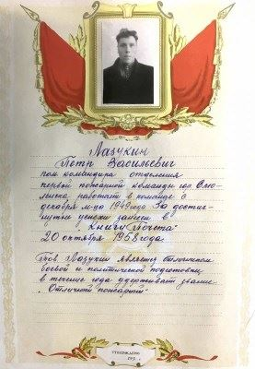

Репост в Одноклассники, вячеслав шевандин, 127 подписчиков, 28.04.2021 10:44

**Лайки: 0, Репосты: 0, Комментарии: 0**

В Смоленске почтили память жертв Чернобыля

В 1986 году катастрофа на Чернобыльской АЭС потрясла мир. Народы многих стран оказались связаны одной бедой. Практически все, кто принимал участие в ликвидации аварии подверглись вредоносному воздействию радиации.

Памятный «День участников ликвидации последствий радиационных аварий и катастроф» утвердили в 2012 году и сегодня, 26 апреля, во всех регионах страны отдают дань мужеству людей, собой защитивших жизни миллионов.

Не остается в стороне и Смоленская области. Сегодня в сквере у памятника пострадавшим в радиационных авариях и катастрофах состоялся митинг, посвященный 35-й годовщине катастрофы на Чернобыльской АЭС и Международному дню памяти жертв радиационных аварий и катастроф.

От Главного управления МЧС России по Смоленской области в мероприятии приняли участие заместитель начальника Главного управления (по Государственной противопожарной службе) - начальник управления организации пожаротушения и проведения аварийно-спасательных работ полковник внутренней службы Геннадий Валерьевич Кабашуров и временно исполняющий обязанности заместителя начальника Главного управления (по гражданской обороне и защите населения) – начальника управления гражданской обороны и защиты населения подполковник Антон Сергеевич Жучков.

В своем обращении к собравшимся, Геннадий Валерьевич, выразил слова благодарности всем, кто защищал население от последствий страшной аварии, а также сказал слова соболезнования семьям, потерявшим своих близких в результате той страшной техногенной катастрофы.

Собравшиеся почтили память погибших в радиационных авариях минутой молчания. Участники митинга благодарили ликвидаторов Чернобыльской аварии за их самоотверженность и возложили цветы к памятнику пострадавшим в радиационных авариях и катастрофах.

<http://ok.ru/profile/458586668684/statuses/153522773697932>

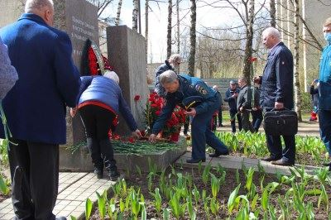

Статья в smol.aif.ru, Аргументы и Факты (smol.aif.ru), 69 537 подписчиков, 28.04.2021 10:37

**Лайки: 0, Репосты: 0, Комментарии: 0**

**Продуктовый магазин горел в Угранском районе**

Смоленск, 28 апреля - АиФ-Смоленск.

Продуктовый магазин индивидуального предпринимателя горел в Угранском районе 27 апреля 2021 года, сообщает пресс-служба ГУ МЧС России по региону.

Пожар вспыхнул в деревне Русаново около 14:00. По данным ведомства, продавец на время отлучилась, когда вернулась, из помещения валил дым. Пострадавших нет. Возможно, причина произошедшего - электротехническая.

"Весь торговый зал закопчен продуктами горения, пламя уничтожило продукцию, не осталось практически ничего от подключенных к сети кассовых аппаратов", - добавили в МЧС.

Напомним, ранее "загулявшаяся" молодежь спасла несколько жизней во время пожара в Десногорске.

|  |
| --- |
|  |
|  |
| *** |

<https://smol.aif.ru/incidents/produktovyy_magazin_gorel_v_ugranskom_rayone>



Статья в gorodskoyportal.ru, Gorodskoyportal.ru/moskva, 2 517 подписчиков, 28.04.2021 10:37

**Лайки: 0, Репосты: 0, Комментарии: 0**

**Тональность: негативная**

**Продуктовый магазин горел в Угранском районе**

Пожар мог вспыхнуть по электротехнической причине.

Продуктовый магазин индивидуального предпринимателя горел в Угранском районе 27 апреля 2021 года, сообщает пресс-служба ГУ МЧС России по региону.

Пожар вспыхнул в деревне Русаново около 14:00. По данным ведомства, продавец на время отлучилась, когда вернулась, из помещения валил дым. Пострадавших нет. Возможно, причина произошедшего - электротехническая.

"Весь торговый зал закопчен продуктами горения, пламя уничтожило продукцию, не осталось практически ничего от подключенных к сети кассовых аппаратов", - добавили в МЧС.

Напомним, ранее "загулявшаяся" молодежь спасла несколько жизней во время пожара в Десногорске.

|  |
| --- |
|  |
|  |
| *** |

АиФ-Смоленск

<http://gorodskoyportal.ru/smolensk/news/incident/69644921/>



Пост в ВКонтакте, Майя Ершова, 12 подписчиков, 28.04.2021 10:29

**Лайки: 0, Репосты: 0, Комментарии: 0**

Это какой-то позор! | САГА ОБ ЭВАКУАЦИИ. Часть 4

Ответ из МЧС: https://vk.com/doc-44965226_600379858

Видео про поправки в 68-ФЗ и ГОСТ об эвакуации: https://youtu.be/X35vb57BFTU

Видео о явно фейковом доке из сети:

https://youtu.be/78K5H6tUyq0

Новые ЭВАКУАЦИОННЫЕ тренировки | "Шоу маст го он": https://youtu.be/2NcH21F6GTI

САГА ОБ ЭВАКУАЦИИ | Часть третья: https://youtu.be/NYOkiacgT6c

Пакет поправок: https://vk.com/doc-44965226_597343528

ГОСТ по эвакуации: https://vk.com/doc-44965226_597343549

ГОСТ Техногенные ЧС: https://vk.com/doc-44965226_597343565

Нац.стандарт Техногенные ЧС: https://vk.com/doc-44965226_597343595

ГОСТ Природные ЧС: https://vk.com/doc-44965226_597343628

ГОСТ Биолого-социальные ЧС: https://vk.com/doc-44965226_597343646

Нац.стандарт Биолого-социальные ЧС: https://vk.com/doc-44965226_597343695

Резервный канал: https://www.youtube.com/channel/UCivDbsAOmqEDBTctTvrIhLw, https://goo-gl.ru/vSQLD

Все новости и документы тут:

Телега: https://t.me/kanalpovysheniyaosoznannosti

<http://vk.com/wall206804034_3020>

Статья в smolensk-news.net, Новости Смоленска (smolensk-news.net), 47 подписчиков, 28.04.2021 10:28

**Лайки: 0, Репосты: 0, Комментарии: 0**

**&quot;Сгорели кассы&quot;. В Угранском районе огонь уничтожил продуктовый магазин**

Во вторник, 27 апреля, днем местные жители деревни Русаново лишились торговой точки. Выгорел продуктовый магазин индивидуального предпринимателя.

В районе двух часов продавец ненадолго отлучилась из одноэтажной постройки, а когда вернувшись открыла дверь из магазина повалил густой черный дым.

- По указанному адресу, после ее звонка на пункт связи пожарной охраны, вскоре примчались подразделения 46 пожарно-спасательной части. Огонь оперативно потушили. Весть торговый зал закопчен продуктами горения, пламя уничтожило продукцию, не осталось практически ничего от подключенных к сети кассовых аппаратов, - рассказали в пресс-службе ГУ МЧС России по Смоленской области.

К счастью, в пожаре никто не пострадал. Основная рассматриваемая причина происшествия - электротехническая.

Источник: https://smoldaily.ru

|  |
| --- |
|  |
|  |
| "Сгорели кассы". В Угранском районе огонь уничтожил продуктовый магазин |

<http://smolensk-news.net/society/2021/04/28/100791.html>

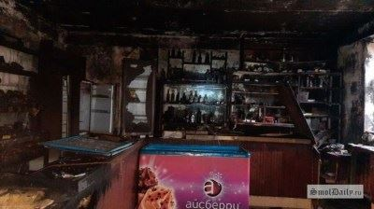

Статья в smolensk-news.net, Новости Смоленска (smolensk-news.net), 47 подписчиков, 28.04.2021 10:28

**Лайки: 0, Репосты: 0, Комментарии: 0**

**Когда родители и соседи - настоящие герои... #ИсторииПожарногоДепо в Смоленске. Часть 2.**

Напомним, "Рабочий путь" рассказывает историю еще двух уникальных домов в Смоленске - бывшего пожарного депо, построенного в конце XIX век (ул. Глинки, 2а и 2б).

Неожиданно, но все наши собеседницы, жительницы здания, в 30-е годы приспособленного под общежитие, начинали разговор со слов: "А мой папа...". В этом доме нет семей, чья бы судьба не была связана с пожарной охраной... И у многих - здесь единственное место жительства и единственная запись в трудовой книжке...

- Мой отец Петр Егорович поселился тут в 1943 году, сразу после освобождения Смоленска, - рассказывает Галина Петровна. - А я родилась в 1956-м...

О своем первом и единственном месте жительства эта женщина рассказывает с огромной любовью. Само собой, 65 лет назад здесь все выглядело не так, как сейчас... Мы по крупицам начинаем составлять "картинку" из тех лет...

- Рядом с двухэтажкой находились бараки, где мы и жили до моего четвертого дня рождения. Затем нам дали квартиру на втором этаже - над пожарной частью. До сих пор сохранились проемы, куда заезжали огромные красно-белые машины. Правда, теперь гаражи тоже стали "жилыми", - рассказывает наша собеседница. И вдруг опускает глаза:

- А через год, когда мне исполнилось пять, мамы не стало... Мы остались с папой и ему, конечно, приходилось непросто растить нас с сестрой и братом. Проснувшись (часто от резкого звука сирены), я подбегала к окну. Я всматривалась в улицу, но папы уже и след простыл... Уехал трудиться... Он был и пожарным, и слесарем-вулканизаторщиком, ремонтировал колеса на автомобилях. Так что я с детства наблюдала, как машины ставили в смотровые ямы, снимали двигатель... А однажды, в конце 60-х, в городе полыхнула нефтебаза...Что тут началось! На пожар летели все машины... Наших огнеборцев не было около суток. Помню, они вернулись домой обгоревшие, без ресниц и бровей... Это было невероятное чувство - знать, что твои родители и соседи - настоящие герои, слушать, сколько они спасли людей, с любопытством изучать их медали!

Баскаковы... Лавровы... Солодковы... Галендеровы... Игнатенковы... Цыганковы... Кишко... Клюйбо... Леоновы... Тарасовы... Здесь нет семьи, не связанной с пожарной охраной.

Про первый телевизор в караульном помещении и дурманящий запах вишни

- А потом появились современные средства пожаротушения. У нас во дворе стали проходить тренировки. Так огнеборцы готовились к соревнованиям по пожарно-прикладному спорту. После них пеной был покрыт весь двор! Представляете, какие эмоции это вызывало у нас, детей?! Да мы в ней просто купались! Затем бежали на турнир, который проходил на стадионе "Спартак", болели за родных и соседей. И, представляете, они выиграли! Так, в 62-году, в нашем доме появился первый телевизор. Его поставили в караульном помещении и мы, сидя вместе с пожарными на топчанах, разинув рты, смотрели "Клуб кинопутешествий". Это был настоящий праздник!

- Да, у нас было прекрасное детство! - от воспоминаний у нашей собеседницы горят глаза - Это сегодня ребятня "запуталась" в Интернет-сетях... Мы же тут дышали полной грудью!.. Здесь, на месте музея, было спортивное общество "Трудовые резервы", где находилась замечательная спортивная площадка с хоккейной коробкой (зимой) и волейбольной сеткой (летом) и огромными качелями (Галина Петровна показывает рукой на заросший сквер). Всегда чистенько, ухоженно!.. А все почему? Сосед наш трудился не только водителем в пожарной охране, но и подрабатывал в Горводоканале... Он и наводил идеальный порядок. А в помощь ему всегда был дежурный, который нес тут ночную вахту в деревянной будке, на стене которой висел огромный прожектор. Как вспомню то время, кажется, что в носу стоит дурманящий запах наших сиреневых кустов и вишневых деревьев, которые росли вдоль всего дома. Березы, тополя... В перестроечный период их спилили, а их место заняла автостоянка...

Мне никак не удается перевести перейти от трогательных воспоминаний к теме нынешних бытовых условий в этом уникальном доме. Кажется, что его невероятная атмосфера, которая сохранилась в сердцах жителей и по сей день, даже скрашивает тяготы сегодняшнего дня. А ведь в этой двухэтажке нет и туалета...

- Только к 75-му году тут провели холодную воду и отопление, - вспоминает Галина Петровна. - Горячей воды нет до сих пор. Ходим с соседями в баню раз в неделю...

СКАЗАНО

- Да что там, раньше мы сушили белье на чердаках. Берешь тазик, идешь к своим веревкам и развешиваешь вещи... Но однажды соседка сорвалась с деревянных перекрытий вместе с тазиком и рухнула в квартиру. Тогда мы перестали так рисковать, - вспоминает Галина Петровна.

- Вы хотели бы переехать в более комфортные условия? - не могу я удержаться от вопроса?

- Если бы наш дом не снесли, а, к примеру, переделали в музей транспорта, то, наверное, да... - задумывается пенсионерка.

ЦИФРА

Всего в доме каретного выезда - 36 квартир.

Ольга Градова.

Фото Никиты Ионова.

Продолжение следует...

По материалам газеты "Рабочий путь"

Читайте также: "Вместо будильника - сирена". #ИсторииПожарногоДепо в Смоленске. Часть 1

Источник: https://67.mchs.gov.ru

|  |
| --- |
|  |
|  |
| Когда родители и соседи - настоящие герои... #ИсторииПожарногоДепо в Смоленске. Часть 2. |

<http://smolensk-news.net/incident/2021/04/28/100790.html>

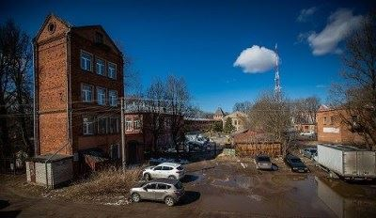

Статья в smoldaily.ru, SmolDaily (smoldaily.ru), 9 813 подписчиков, 28.04.2021 10:27

**Лайки: 0, Репосты: 0, Комментарии: 0**

**&quot;Сгорели кассы&quot;. В Угранском районе огонь уничтожил продуктовый магазин**

Во вторник, 27 апреля, днем местные жители деревни Русаново лишились торговой точки. Выгорел продуктовый магазин индивидуального предпринимателя.

В районе двух часов продавец ненадолго отлучилась из одноэтажной постройки, а когда вернувшись открыла дверь из магазина повалил густой черный дым.

- По указанному адресу, после ее звонка на пункт связи пожарной охраны, вскоре примчались подразделения 46 пожарно-спасательной части. Огонь оперативно потушили. Весть торговый зал закопчен продуктами горения, пламя уничтожило продукцию, не осталось практически ничего от подключенных к сети кассовых аппаратов, - рассказали в пресс-службе ГУ МЧС России по Смоленской области.

К счастью, в пожаре никто не пострадал. Основная рассматриваемая причина происшествия - электротехническая.

|  |
| --- |
|  |
|  |
| *** |

<https://smoldaily.ru/sgoreli-kassy-v-ugranskom-rajone-ogon-unichtozhil-produktovyj-magazin>

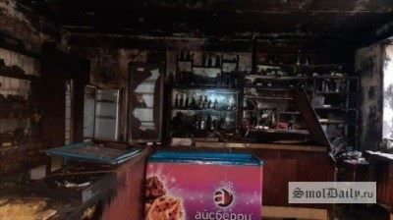

Пост в Facebook, Главное управление МЧС России по Смоленской области, 51 подписчик, 28.04.2021 10:06

**Лайки: 0, Репосты: 0, Комментарии: 0**

**Тональность: негативная**

В продуктовом магазине вспыхнул пожар

Вчера днем местные жители деревни Русаново Угранского района лишились торговой точки. Выгорел продуктовый магазин индивидуального предпринимателя. В районе двух часов продавец ненадолго отлучилась из одноэтажной постройки, а когда вернувшись открыла дверь из магазина повалил густой черный дым. По указанному адресу, после её звонка на пункт связи пожарной охраны, вскоре примчались подразделения 46 пожарно-спасательной части. Огонь оперативно потушили. Весть торговый зал закопчен продуктами горения, пламя уничтожило продукцию, не осталось практически ничего от подключенных к сети кассовых аппаратов. Никто не пострадал. Основная рассматриваемая причина происшествия – электротехническая.

Главное управление МЧС России по Смоленской области напоминает о необходимости соблюдения правил пожарной безопасности. При обнаружении пожара незамедлительно сообщайте о случившемся по телефонам: с городских (стационарных) номеров телефонной связи – 01, с мобильных (независимо от того, какой оператор) – 101! Потеря времени, при пожаре, стоит слишком дорого!

Также продолжает осуществляться круглосуточная работа единого «телефона доверия»: 8 (4812) 34-99-99.

#МЧС #МЧСРоссии #МЧС_Смоленск #Пожар #БудниМЧС #НашиБудни #Угра

<https://www.facebook.com/1554270721435987>

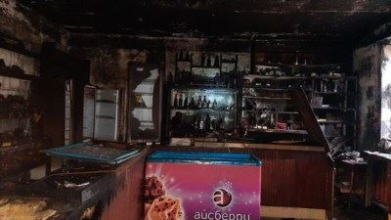

Пост в Facebook, Мчс Смоленская Область, 4 975 подписчиков, 28.04.2021 10:05

**Лайки: 0, Репосты: 0, Комментарии: 0**

**Тональность: негативная**

Мчс Смоленская Область.

В продуктовом магазине вспыхнул пожар

Вчера днем местные жители деревни Русаново Угранского района лишились торговой точки. Выгорел продуктовый магазин индивидуального предпринимателя. В районе двух часов продавец ненадолго отлучилась из одноэтажной постройки, а когда вернувшись открыла дверь из магазина повалил густой черный дым. По указанному адресу, после её звонка на пункт связи пожарной охраны, вскоре примчались подразделения 46 пожарно-спасательной части. Огонь оперативно потушили. Весть торговый зал закопчен продуктами горения, пламя уничтожило продукцию, не осталось практически ничего от подключенных к сети кассовых аппаратов. Никто не пострадал. Основная рассматриваемая причина происшествия – электротехническая.

Главное управление МЧС России по Смоленской области напоминает о необходимости соблюдения правил пожарной безопасности. При обнаружении пожара незамедлительно сообщайте о случившемся по телефонам: с городских (стационарных) номеров телефонной связи – 01, с мобильных (независимо от того, какой оператор) – 101! Потеря времени, при пожаре, стоит слишком дорого!

Также продолжает осуществляться круглосуточная работа единого «телефона доверия»: 8 (4812) 34-99-99.

#МЧС #МЧСРоссии #МЧС_Смоленск #Пожар #БудниМЧС #НашиБудни #Угра

<https://www.facebook.com/1361512377549295>

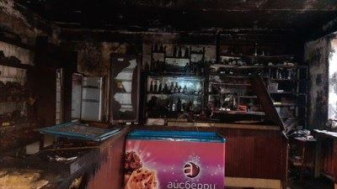

Пост в ВКонтакте, Главное управление МЧС России по Смоленской обл, 1 919 подписчиков, 28.04.2021 10:00

**Лайки: 3, Репосты: 1, Комментарии: 0**

**Тональность: негативная**

В продуктовом магазине вспыхнул пожар

Вчера днем местные жители деревни Русаново Угранского района лишились торговой точки. Выгорел продуктовый магазин индивидуального предпринимателя. В районе двух часов продавец ненадолго отлучилась из одноэтажной постройки, а когда вернувшись открыла дверь из магазина повалил густой черный дым. По указанному адресу, после её звонка на пункт связи пожарной охраны, вскоре примчались подразделения 46 пожарно-спасательной части. Огонь оперативно потушили. Весть торговый зал закопчен продуктами горения, пламя уничтожило продукцию, не осталось практически ничего от подключенных к сети кассовых аппаратов. Никто не пострадал. Основная рассматриваемая причина происшествия – электротехническая.

Главное управление МЧС России по Смоленской области напоминает о необходимости соблюдения правил пожарной безопасности. При обнаружении пожара незамедлительно сообщайте о случившемся по телефонам: с городских (стационарных) номеров телефонной связи – 01, с мобильных (независимо от того, какой оператор) – 101! Потеря времени, при пожаре, стоит слишком дорого!

Также продолжает осуществляться круглосуточная работа единого «телефона доверия»: 8 (4812) 34-99-99.

#МЧС #МЧСРоссии #МЧС_Смоленск #Пожар #БудниМЧС #НашиБудни #Угра

<http://vk.com/wall-70160326_20945>

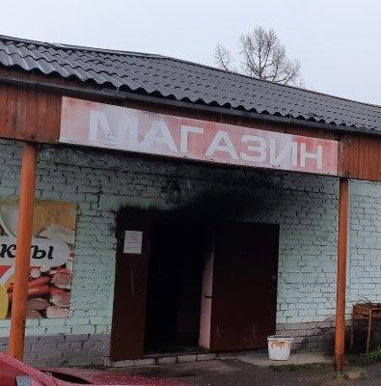

Статья в smolensk-news.net, Новости Смоленска (smolensk-news.net), 47 подписчиков, 28.04.2021 10:00

**Лайки: 0, Репосты: 0, Комментарии: 0**

**В продуктовом магазине вспыхнул пожар**

Вчера днем местные жители деревни Русаново Угранского района лишились торговой точки. Выгорел продуктовый магазин индивидуального предпринимателя. В районе двух часов продавец ненадолго отлучилась из одноэтажной постройки, а когда вернувшись открыла дверь из магазина повалил густой черный дым. По указанному адресу, после ее звонка на пункт связи пожарной охраны, вскоре примчались подразделения 46 пожарно-спасательной части. Огонь оперативно потушили. Весть торговый зал закопчен продуктами горения, пламя уничтожило продукцию, не осталось практически ничего от подключенных к сети кассовых аппаратов. Никто не пострадал. Основная рассматриваемая причина происшествия - электротехническая.

Главное управление МЧС России по Смоленской области напоминает о необходимости соблюдения правил пожарной безопасности. При обнаружении пожара незамедлительно сообщайте о случившемся по телефонам: с городских (стационарных) номеров телефонной связи - 01, с мобильных (независимо от того, какой оператор) - 101! Потеря времени, при пожаре, стоит слишком дорого!

Также продолжает осуществляться круглосуточная работа единого "телефона доверия": 8 (4812) 34-99-99.

Источник: https://67.mchs.gov.ru

|  |
| --- |
|  |
|  |
| В продуктовом магазине вспыхнул пожар |

<http://smolensk-news.net/incident/2021/04/28/100788.html>

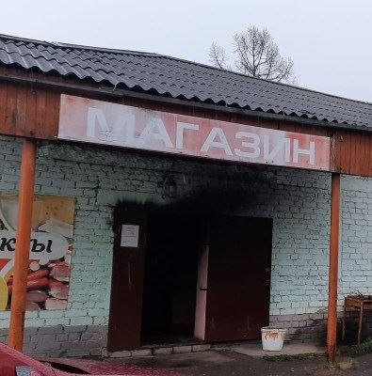

Репост в Одноклассники, Татьяна Батурова (Морозова), 79 подписчиков, 28.04.2021 09:57

**Лайки: 0, Репосты: 0, Комментарии: 0**

Гори, гори ясно Байки МЧС

<http://ok.ru/profile/575922593517/statuses/153913491976429>

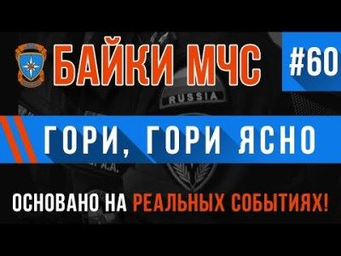

Статья в smoldaily.ru, SmolDaily (smoldaily.ru), 9 813 подписчиков, 28.04.2021 09:50

**Лайки: 0, Репосты: 0, Комментарии: 0**

**Тональность: позитивная**

**Алексей Островский поздравил работников скорой медицинской помощи с профессиональным праздником**

На своей странице в социальной сети губернатор Алексей Островский поздравил коллектив сотрудников отделений и станций скорой помощи с профессиональным праздником - Днем работника скорой медицинской помощи.

Глава региона отметил, ссылаясь на слова президента Владимира Путина, что этот праздник учредили в знак уважения к тем, кто первым вступает в борьбу за жизнь людей. Неотложную помощь жителям региона в круглосуточном режиме обеспечивают 78 выездных бригад.

- Колоссальная нагрузка легла на ваши плечи в период пика пандемии. Рискуя собой и здоровьем своих родных, вы и сейчас продолжаете оставаться "на передовой". Многие из вас в эти минуты находятся на линии, оказывая экстренную помощь пациентам.

Спасибо вам за ваш самоотверженный труд, преданность профессии, чуткость и умение не только лечить, но и сострадать. Крепкого вам здоровья, поддержки близких и всего самого доброго! С праздником! - поздравил медицинских работников Алексей Островский.

|  |
| --- |
|  |
|  |
| Фото: ГУ МЧС по Смоленской области |

<https://smoldaily.ru/aleksej-ostrovskij-pozdravil-rabotnikov-skoroj-mediczinskoj-pomoshhi-s-professionalnym-prazdnikom>

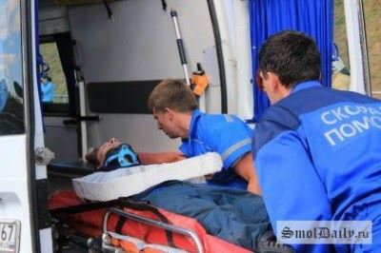

Репост в Одноклассники, Юрий Михайлович Шестаков, 23 подписчика, 28.04.2021 09:32

**Лайки: 0, Репосты: 0, Комментарии: 0**

Таковы западные ценности: их не учили на добро добром отвечать.

К сожалению, вся Европа такая...

<http://ok.ru/profile/522555350898/statuses/153346509142130>

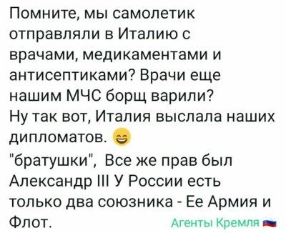

Репост в ВКонтакте, Иван Васильев, 52 подписчика, 28.04.2021 09:25

**Лайки: 0, Репосты: 0, Комментарии: 0**

Ученик 4А класса руднянской школы №1 спас тонущего в пруду 5-летнего ребенка. В МЧС обратился директор школы. Он рассказал о героическом поступке своего ученика. В субботу, 6 марта, Сергей (спасатель) гулял со своим другом Димой из 5 класса и 5-летним Ильюшей. Троица присела на лавку и у пруда. Самый младший сорванец рванул на лед пруда. Старшие кричали ему, что нельзя выходить на лед. Но тот уже

Смоленский школьник получил благодарность МЧС за спасение 5-летнего ребёнка

Ученик 4А класса руднянской школы №1 спас тонущего в пруду 5-летнего ребенка.

https://www.smolensk2.ru/story.php?id=108716&utm_source=social&utm_medium=vk

<http://vk.com/wall173553041_537>



Статья в gagarin-gazeta.ru, Гжатский вестник (gagarin-gazeta.ru), 110 подписчиков, 28.04.2021 09:21

**Лайки: 4, Репосты: 2, Комментарии: 0**

**Прогноз погоды на 28 апреля**

Будем надеяться, что в майские праздники будет теплее, а пока...

28 апреля в Смоленске и области будет облачно с прояснениями. Местами пройдут небольшие осадки в виде мокрого снега и дождя.

Ветер подует западной четверти 5-10 м/с. Температура воздуха по области: днем +7°C...+12°C. Атмосферное давление 736 мм рт. столба, будет расти.

ПРИМЕТЫ. Наши предки 28 апреля смотрели на небо и говорили: красная заря - предвестник ветра, а если ночью похолодало - ближайшие дни будет хорошая погода.

По информации ГУ МЧС России по Смоленской области

|  |
| --- |
|  |
|  |
| *** |

<http://gagarin-gazeta.ru/2021-04-28/prognoz-pogody-na-28-aprelya/>

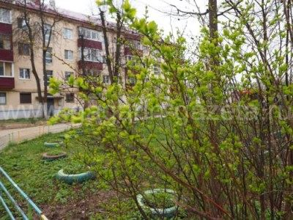

Пост в ВКонтакте, Александра Козлова, 69 подписчиков, 28.04.2021 08:49

**Лайки: 0, Репосты: 0, Комментарии: 0**

Смотрите "Полный МЧСный ШАХ и МАТ | САГА ОБ ЭВАКУАЦИИ. Часть 5" на YouTube

youtu.be

<http://vk.com/wall108549881_3211>

Статья в gorodskoyportal.ru, Gorodskoyportal.ru/moskva, 2 517 подписчиков, 28.04.2021 07:54

**Лайки: 0, Репосты: 0, Комментарии: 0**

**В Смоленской области обезвредили найденные снаряды и взрыватель**

Автор фотографии: ГУ МЧС России по Смоленской области

27 апреля специалисты уничтожили 66 взрывоопасных предметов.

Согласно поступившей от УМВД России по Смоленской области заявке специалисты ОСР ПАСС СОГБУ "Пожарно-спасательный центр" изъяли и 27 апреля уничтожили в установленном порядке взрывоопасные предметы времен Великой Отечественной войны:

- в Смоленском районе, д. Старое Куприно: артиллерийский снаряд снаряд калибра 45 мм - 16 ед.;

- в Шумячском районе, д. Осово-1: артиллерийский снаряд калибра 45 мм - 46 ед.;

- в Рославльском районе, д. Доротовка: артиллерийский снаряд калибра 76 мм - 3 ед., взрыватель М 51 - 1 ед.

Ранее сообщалось об уничтожении 21 артиллерийского снаряда в Смоленске.

Свои новости, фото и видео вы можете прислать на WhatsApp редакции по номеру +79107850457

<http://gorodskoyportal.ru/smolensk/news/news/69640815/>

Статья в smol.kp.ru, Kp.ru, 2 088 подписчиков, 28.04.2021 07:26

**Лайки: 0, Репосты: 0, Комментарии: 0**

**В Смоленске Островский поручил разобраться с ситуацией о недопустимом поведении учителя**

Губернатор дал свою оценку ситуации, где педагог оскорблял и высмеивал детей

Алексей Островский опубликовал в соцсетях свою позицию по поводу ситуации о недопустимом поведении учителя в одной из школ города Ярцево. "Возмущен и шокирован обращением ярцевчанина", - написал смоленский губернатор, ознакомившись с аудиозаписями разговора педагога с детьми. "Педагог не имеет никакого морального права так себя вести!" - сказал глава региона.

Алексей Островский дал поручение профильному заместителю Вите Хомутовой разобраться с ситуацией и принять строгие меры воздействия на педагога. Не исключено, что учитель может остаться без работы.

Ранее МЧС наградило смоленского школьника, спасшего тонущего ребенка. 10-летний Сергей Булычев вытащил из воды 5-летнего Илью (подробнее).

|  |
| --- |
|  |
|  |
| В Смоленске Островский поручил разобраться с ситуацией о недопустимом поведении учителя. |
|  |
|  |
| Виктория НИКОЛЬСКАЯ |

<https://www.smol.kp.ru/online/news/4274983/>

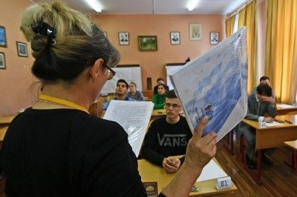

Пост в Одноклассники, Марина Береговая (Микулич), 410 подписчиков, 28.04.2021 06:58

**Лайки: 0, Репосты: 0, Комментарии: 0**

<http://ok.ru/profile/562589852335/album/903252174255/913970114479>



Репост в ВКонтакте, Светлана Шишкова, 447 подписчиков, 28.04.2021 06:00

**Лайки: 0, Репосты: 0, Комментарии: 0**

РОЗЫГРЫШ⚡в честь Дня пожарной охраны России 🚒🚨

30 апреля мы будем отмечать День пожарной охраны, в честь этого праздника мы решили устроить для наших подписчиков розыгрыш летнего костюма МЧС.

Правила участия в розыгрыше :

📌Быть подписчиком группы: vk.com/piligrimltd.

📌Сделать репост этой записи у себя на стене и сохранить его до конца розыгрыша

- Розыгрыш призов состоится 30 апреля 2021 года.

- Победителя будем выбирать с помощью сервиса https://konkursvk.ru

Желаем удачи!

Дополнительная информация:

⠀

Доставка призов осуществляется за счёт организаторов и только по территории России.

⠀

- Из розыгрыша исключаются "фейковые" аккаунты (по усмотрению организаторов, например, нет живых фото, на стене только репосты розыгрышей и т.д.)

- Если победитель не вышел на связь в течении 5 календарных дней, то приз будет разыгран снова.

- Если победитель вышел на связь, но не забрал приз в течении 30 календарных дней после розыгрыша, приз остаётся у организаторов.

- Важно! Напоминаем гражданам, не являющимся сотрудниками МЧС, о КоАП РФ Статья 17.12. Незаконное ношение форменной одежды

#форменнаяодежда #формамчс #мчсроссии #мчсспб #мчсмосквы #деньпожарнойохраны #30апреля #мчссанктпетербург #мчс

<http://vk.com/wall13135582_3194>

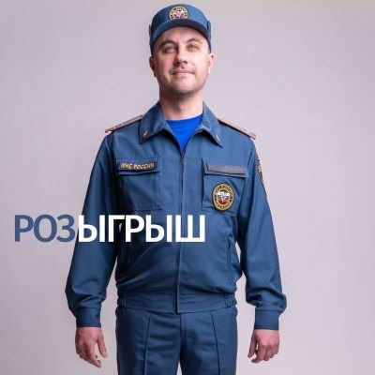

Репост в ВКонтакте, Главное управление МЧС России по Смоленской обл, 1 919 подписчиков, 28.04.2021 04:25

**Лайки: 12, Репосты: 0, Комментарии: 0**

Ученик 4А класса руднянской школы №1 спас тонущего в пруду 5-летнего ребенка. В МЧС обратился директор школы. Он рассказал о героическом поступке своего ученика. В субботу, 6 марта, Сергей (спасатель) гулял со своим другом Димой из 5 класса и 5-летним Ильюшей. Троица присела на лавку и у пруда. Самый младший сорванец рванул на лед пруда. Старшие кричали ему, что нельзя выходить на лед. Но тот уже

Смоленский школьник получил благодарность МЧС за спасение 5-летнего ребёнка

Ученик 4А класса руднянской школы №1 спас тонущего в пруду 5-летнего ребенка.

https://www.smolensk2.ru/story.php?id=108716&utm_source=social&utm_medium=vk

<http://vk.com/wall-70160326_20944>



Пост в Одноклассники, Юлия Садоводова, 663 подписчика, 28.04.2021 04:11

**Лайки: 0, Репосты: 0, Комментарии: 0**

<http://ok.ru/profile/573284749428/album/907186391924/910196623476>



Пост в Twitter, Смоленск 2.0, 2 741 подписчик, 28.04.2021 04:02

**Лайки: 0, Репосты: 0, Комментарии: 0**

Смоленский школьник получил благодарность МЧС за спасение 5-летнего ребёнка

smolensk2.ru/story.php?id=1… https://www.smolensk2.ru/story.php?id=108716&utm_source=social&utm_medium=twitter https://t.co/dEk8zO2XdN

<http://twitter.com/smolensk2ru/status/1387210591912218627>

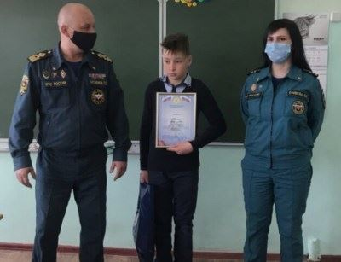

Пост в Одноклассники, Иван Гудков, 0 подписчиков, в ВИРТУАЛЬНЫЙ СЕТЕВОЙ НАВИГАТОР и СКИДОНОМАНИЯ, 2 569 подписчиков, 28.04.2021 04:02

**Лайки: 0, Репосты: 0, Комментарии: 0**

Смоленский школьник получил благодарность МЧС за спасение 5-летнего ребёнка

Смоленский школьник получил благодарность МЧС за спасение 5-летнего ребёнка

Ученик 4А класса руднянской школы №1 спас тонущего в пруду 5-летнего ребенка.В МЧС обратился директор школы. Он рассказал о героическом поступке своего ученика.В...

https://www.smolensk2.ru/story.php?id=108716&utm_source=social&utm_medium=ok

Смоленск 2.0

<http://ok.ru/group/43915583619137/topic/153242042258753>



Репост в ВКонтакте, Ярцево.Ру (Всё о Ярцево), 2 386 подписчиков, 28.04.2021 03:25

**Лайки: 0, Репосты: 0, Комментарии: 0**

🌨🌧Капризы погоды в конце апреля

🌥Будем надеяться, что в майские праздники будет теплее, а пока… В эту среду в Смоленске и области будет облачно с прояснениями. Местами пройдут небольшие осадки в виде мокрого снега и дождя. Ветер подует западной четверти 5-10 м/с.

🌡Температура воздуха по области: ночью -2°C…+3°C, днем +7°C…+12°C. В Смоленске: ночью -1°C…+1°C, днем +9°C…+11°C. Атмосферное давление 736 мм рт. столба, будет расти.

💡Наши предки 28 апреля смотрели на небо и говорили: красная заря - предвестник ветра, а если ночью похолодало — ближайшие дни будет хорошая погода.

❗Главное управление МЧС России по Смоленской области напоминает о необходимости соблюдения правил пожарной безопасности. При обнаружении пожара незамедлительно сообщайте о случившемся по телефонам: с городских (стационарных) номеров телефонной связи – 01, с мобильных (независимо от того, какой оператор) – 101! Потеря времени, при пожаре, стоит слишком дорого!

☎Также продолжает осуществляться круглосуточная работа единого «телефона доверия»: 8 (4812) 34-99-99.

#МЧСРоссии #МЧС_Смоленск #Смоленск #ПожарнаяБезопасность #НашиБудни #БудниМЧС #Погода #Прогнозпогоды

<http://vk.com/wall-105564484_6094>

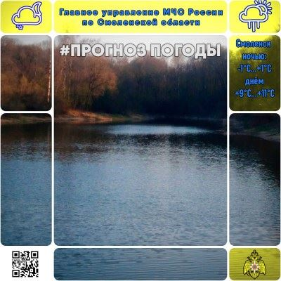

Пост в Одноклассники, Юлия Садоводова, 663 подписчика, 28.04.2021 00:08

**Лайки: 0, Репосты: 0, Комментарии: 0**

<http://ok.ru/profile/573284749428/album/909691995764/910194425460>



Пост в Одноклассники, Ника Садовод, 0 подписчиков, 28.04.2021 00:07

**Лайки: 0, Репосты: 0, Комментарии: 0**

<http://ok.ru/profile/560556626651/album/909582786523/911610148571>

